НАО «Евразийский национальный университет им. Л.Н. Гумилева»

УДК 538.971 На правах рукописи

АЛИНА РИТА АЖИМҰРАТҚЫЗЫ

Химическая диффузия и ионная проводимость в нанокомпозитных суперионных материалах Na_{x}Cu_{2-y}S

8D05305 – Ядерная физика

Диссертация на соискание степени
доктора философии (PhD)

Научные руководители
доктор философии (PhD),
М.М. Кубенова

доктор физико-математических наук,
профессор
К.А. Кутербеков

Зарубежный консультант
доктор физико-математических наук,
профессор
М.Х. Балапанов

Республика Казахстан
Астана, 2025
Содержание

 | Нормативные ссылки………………………………………… | 3
 | ОБОЗНАЧЕНИЯ И СОКРАЩЕНИЯ……………………………….. | 4
 | ВВЕДЕНИЕ……………………………………………………………... | 5
1 | Обзор литературы по синтезу функциональных материалов…………………………………………………………. | 14
1.1 | Халькогенидные соединения меди…………………………………….. | 16
1.2 | Обшая характеристика применяемых методик синтеза функцилнальных материалов…………………………………………… | 18
1.3 | Анализ существующих методик синтеза фунциональных материалов | 20
1.4 | Синтез нанокристаллов сульфидов металлов…………………………. | 20
1.5 | Синтез нанокристаллов сульфидов меди………………………………. | 33
2 | МЕТОДИКА ЭКСПЕРИМЕНТА…………………………………….. | 38
2.1 | Методика синтеза нанодисперсных фаз соединений Cu_{1.75-x}S……….. | 38
2.2 | Синтез нанокомпозитных материалов Na_{x}Cu_{1.75}S (0<x<0.25)………… | 38
2.3 | Дополнения методики синтеза нанодисперсных фаз с натрий ионной проводимостью Na_{x}Cu_{1.75}S (0<x<0.25)…………………………………. | 40
2.4 | Методика электронной микроскопии………………………………….. | 41
2.5 | Методика рентгеноструктурного анализа……………………………... | 43
2.6 | Методика измерения температурапроводности и теплопроводности.. | 46
2.7 | Метод дифференциальной сканирующей калориметрии…………….. | 49
2.8 | Методика оценки электрической проводимости и коэффициента Зеебека……………………………………………………………………. | 52
2.9 | Методика измерений коэффициента химической диффузии………… | 54
3 | ЭКСПЕРИМЕНТАЛЬНЫЕ РЕЗУЛЬТАТЫ И ИХ ОБСУЖДЕНИЕ………………………………………………………… | 58
3.1 | Рентгенофазовый анализ……………………………………………….. | 58
3.2 | Электронная микроскопия……………………………………………… | 60
3.3 | Результаты дифференциальной сканирующей калориметрии……….. | 66
3.4 | Экспериментальные результаты ионной проводимости……………… | 68
3.5 | Экспериментальные результаты исследования коэффициентов химической диффузии и самодиффузии………………………………. | 73
 | ОЦЕНКА ТЕРМОЭЛЕКТРИЧЕСКИХ СВОЙСТВ Na_{0.10}Cu_{1.75}S… | 82
 | ЗАКЛЮЧЕНИЕ………………………………………………………… | 88
 | СПИСОК ИСПОЛЬЗОВАННЫХ ИСТОЧНИКОВ……...………... | 91

НОРМАТИВНЫЕ ССЫЛКИ

В настоящей диссертационной работе использованы ссылки на следующие стандарты:
ГОСО РК 5.04.034-2011: Государственный общеобязательный стандарт образования Республики Казахстан. Послевузовское образование. Докторантура. Основные положения (изменения от 23 августа 2012 г. № 1080). Правила присуждения ученых степеней от 31 марта 2011 года № 127.
ГОСТ 7.32-2001. Межгосударственные стандарты: (изменения от 2006 г.).
ГОСТ 7.1-2003. Библиографическая запись. Библиографическое описание. Общие требования и правила составления.

ОБОЗНАЧЕНИЯ И СОКРАЩЕНИЯ

ТЭМ | – термоэлектрический материал
ВЭТЭМ | – высокоэффективный материал
ЭДС | – Электродвижущая сила
НСМ | – Наноструктурированные суперионные материалы
ЭГД | – Электрогидродинамический удар
ДТА | – Дифференциально-термический анализ
ДСК | – Дифференциальная сканирующая калориметрия
НИР | – научно-исследовательская работа
НИБ | – натрий-ионные батареи
НИА | – натрий – ионные аккумуляторы
ЛИА | – литий – ионные аккумуляторы
РЭМ | – растровой электронной микроскопии
РСА | – рентгеноспектрального анализа
КСХД  ХПМ  ЛИБ | – коэффициентов сопряженной химической диффузии  – халькогениды переходных металлов  – литий – ионные батареи

ВВЕДЕНИЕ

Общая характеристика работы. Диссертационная работа посвящена экспериментальному исследованию ионной проводимости и химической диффузии в нанокомпозитных суперионных материалах Na_{x}Cu_{1.75}S (x=0.1, 0.15, 0.2, 0.25). В рамках работы проведены исследования, направленные на изучение температурных зависимостей ионной проводимости, диффузионных и термоэлектрических характеристик функциональных материалов.
Актуальность темы исследования.
Актуальность исследования обусловлена необходимостью разработки новых энергоаккумулирующих материалов для современных технологий, включая альтернативную энергетику, электротранспорт и системы, работающие в условиях повышенного радиационного фона. Высокая стоимость и дефицит лития в мире стимулируют поиск альтернативных материалов и технологий. Натрий-ионные аккумуляторы в этом отношении являются хорошей альтернативой литий-ионным аккумуляторам благодаря доступности натрия и наличию натрий-ионных электролитов и натрий-ионных энергозапасающих электродных материалов.
Исследование охватывает анализ фазовых состояний, дефектной структуры и динамики ионов в сложных соединениях сульфидов с использованием как экспериментальных, так и теоретических подходов. Полученные данные помогут не только в создании новых электродных материалов для натрий-ионных аккумуляторов, но и в углублении понимания фундаментальных механизмов ионного транспорта в суперионных средах. Это, в свою очередь, окажет влияние на развитие различных направлений физики конденсированного состояния и ядерной физики.
Натрий является одним из самых распространенных металлов в земной коре. Стоимость его основного источника ‒ карбоната натрия ‒ на мировом рынке в 20–30 раз ниже, чем у карбоната лития, используемого в производстве компонентов литий-ионных аккумуляторов. [1, 2].
Принципы функционирования натрий-ионных аккумуляторов аналогичны принципам литий-ионных. Во время разряда ионы натрия переходят из материала отрицательного электрода в структуру положительного электрода, а при зарядке процесс происходит в обратном направлении.
Идея создания натрий-ионных аккумуляторов, аналогичных литий-ионным, была впервые предложена в работе [3], однако дальнейших разработок не последовало из-за низких технических характеристик электрохимической системы. Интерес к НИА возобновился в последние 7-8 лет на фоне роста цен на литий. В 2017 году был представлен первый коммерческий твердотельный НИА на основе Na₂(B₁₂H₁₂)_{0,5}(B₁₀H₁₀)_{0,5} с емкостью 80 мАч/г [4].
Основным недостатком натрий-ионных аккумуляторов является длительное время зарядки и разрядки, что ограничивает их работу при высоких плотностях тока [2, с. 122-149]. В настоящее время активно разрабатываются материалы для электродов с высокой проводимостью натрий-ионов при комнатной температуре [5-12], что должно устранить данный недостаток. Одна из целей данной работы – улучшение скорости зарядки и разрядки в электродных материалов НИА.
В Казахстане успешно, занимаются разработкой ЛИА в Назарбаев-Университете, однако работы по разработке электродных материалов для НИА проводились в единичных случаях [13, 14].
Создание конкурентоспособных натрий-ионных аккумуляторов ограничено низкой эффективностью доступных электродных материалов, особенно катодов. Лучшие анодные материалы могут достичь емкости до 500 мА·ч/г [5, с. 185-194; 15], в то время как катодные материалы при достаточной циклируемости для коммерческого применения показывают емкость порядка 100 мА·ч/г [2, с. 122-149; 6, р. 3529-3613].
Согласно обзорам [2, с. 122-149; 5, с. 185-194; 6, р. 3529-3613], катодные материалы для натрий-ионных аккумуляторов можно классифицировать на слоистые оксиды и соединения с полианионами. Также существует множество неорганических соединений, которые не входят в эти категории, включая фториды, халькогениды, оксиды и другие, а также некоторые органические вещества.
Среди слоистых оксидов Na_{x}MO₂, где М ‒ металл, наибольшее внимание уделено соединениям с марганцем [2, с. 122-149]. Теоретическая емкость этих материалов может достигать 244 мА·ч/г для NaMnO₂ и 308 мА·ч/г для диоксида марганца, если учитывать весь диапазон 0<x<1. Однако при значениях x, близких к 0 или 1, происходят необратимые изменения структуры, что ограничивает реальную емкость этих материалов, которая не превышает 200 мА·ч/г [16-18].
Применение нескольких переходных металлов не дает значительного улучшения эффективности катодного материала. Например, на кривых Na_{2/3}[Fe_{1/3}Mn_{2/3}]O₂ [19] наблюдаются редокс-переходы Mn3⁺/Mn4⁺ и Fe3⁺/Fe4⁺. Электроды этого материала при циклировании в диапазоне 1,5–4,3 В показывают емкость 190 мА·ч/г на первом цикле и 153 мА·ч/г на сороковом, что делает такой потенциальный диапазон недостаточно подходящим для коммерческих целей.
Другой класс катодных материалов для НИА составляют материалы на основе солевых систем [2, с. 122-149]. NaFePO₄, в отличие от LiFePO₄, может существовать в форме маричита и используется как катод для НИА [2, с. 122-149; 6, р. 3529-3613]. При циклировании электродов на основе NaFePO₄ процесс заряда начинается при 3 В и образуется Na_{1-х}FePO₄. После процесса удаления ионов натрия потенциал возрастает до 3,2 В, образуя фазы Na_{0.7}FePO₄ и FePO₄. Обратимая емкость составляет 120–125 мА·ч/г при C/20 и 90 мА·ч/г при C/2 [20]. В работе [21] были получены полые аморфные наносферы NaFePO₄, показавшие обратимую емкость около 155 мА·ч/г при разрядном потенциале (1,5–4) В и до 200 циклов при C/5. При циклировании на 10 С емкость катодного материала после 100 циклов оставалась стабильной на уровне 80 мА·ч/г.
По сравнению с другими типами полианионных катодов натриевые ортосиликаты Na₂MSiO₄ (M=Mn, Fe, Co и Ni) обладают более высокой удельной емкостью, показывая два переноса электрона на формульную единицу [22].
Элементарная ячейка Na₂MSiO₄, как и у соединения лития с тетраэдрами SiO₄, состоит из тетраэдров NaO₄, MO₄ и SiO₄. Сильная связь Si–O придает термодинамическую стабильность Na₂MSiO₄ при температуре выше 1000°С и усредненная длина связи Si–O практически не изменяется во время экстракции натрия, показывая изменение объема ниже 5%, даже если из него полностью выведен натрий. В работе [23] Na₂FeSiO₄ показал превосходное сохранение емкости 85% от первоначальной 100 мА·ч/г при 0.25°С в диапазоне потенциалов (1,5–4,5) В после 200 циклов. Эта ячейка также обладает превосходными характеристиками циклирования (сохранение 80% емкости после 1000 циклов) даже при 3,5 С.
В работе казахстанских и китайских ученых [13, р. 647-653] исследован новый композит Na₄Mn₉O₁₈/восстановленный оксид графена (NMO-RGO), полученный методом вакуумной фильтрации. Пленка NMO-RGO показала обратимую разрядную емкость около 83 мА·ч/г при циклическом гальваностатическом режиме с плотностью тока 0,1 А г⁻¹. Значительное улучшение электрохимических свойств NMO-RGO было обусловлено добавлением листов графена в композитный катод. Эти листы образуют гибкую подложку с высокой проводимостью и обеспечивают каналы электронной проводимости в электроде. Кроме того, выбранный состав и структура позволяют демпфировать изменения объема Na₄Mn₉O₁₈ во время циклирования.
В другой работе [14, р. 197-205] впервые изучено влияние легирования цинком на электрохимические свойства P₂-Na_{2/3}[Mn_{1-x}Zn_{x}]O₂ (x = 0,0; 0,1; 0,2; 0,3). Электрод P₂-Na_{2/3}[Mn_{0,7}Zn_{0,3}]O₂ показал емкость примерно 190 мА·ч/г. и сохранение емкости 80% после 200 циклов. Это улучшение циклируемости достигнуто подавлением кооперативного искажения Яна–Теллера, а также стабилизацией структуры электрохимически неактивными ионами Zn²⁺.
В работах [15, р. 2310-2339; 24] продемонстрированы хорошие характеристики Cu₂Se как катодного материала для НИА. Напряжение на плато заряда ‒ 2,02 В, а разница между кривыми заряда и разряда ‒ 0,1 В, что указывает на низкую поляризацию. Начальная разрядная емкость тонкопленочного электрода ‒ 253 мА·ч/г, зарядная емкость ‒ 196,6 мА·ч/г, а первая кулоновская эффективность ‒ около 77,8%, с последующим ростом эффективности до 100%. В первые 30 циклов емкость существенно снижается, но затем стабилизируется. После 100 циклов разрядная емкость составила 113,6 мА·ч/г. Эти результаты показывают потенциал Cu₂Se для быстрого заряда/разряда. В данной диссертации предлагается использовать систему Na-Cu-S вместо селенида для исключения токсичного элемента и улучшения ионной проводимости с помощью нестехиометрических составов, таких как дигенит (Cu_{1.8}S) или анилит (Cu_{1.75}S).
В исследовании [25] рассмотрена система Na/Cu₂S с электролитом 1M NaCF₃SO₃-TEGDME. Начальная разрядная емкость составляет 294 мА·ч/г, но через 20 циклов снижается до 220 мА·ч/г. Процесс разряда объясняется интеркалированием натрия в фазу Cu₂S без разделения фаз.
В рамках данной диссертации было предложено улучшение результатов, полученных в работе [25, р. 864-867], путем использования фаз сульфида меди (дигенит и анилит), обладающих суперионными свойствами при комнатной температуре и значительно более высокой электронной проводимостью по сравнению с Cu₂S. Высокая концентрация вакансий меди в структурах дигенита и анилита способствует снижению напряжений в решетке, что улучшает циклируемость катодного материала, обеспечивая его стабильность на более чем 100 циклов. Также установлено, что повышение скорости диффузии катионов способствует улучшению характеристик катодов при высоких токах зарядки и разрядки.
Целью диссертационной работы является экспериментальное исследование ионной проводимости, химической диффузии и термоэлектрических свойств в нанокомпозитных суперионных материалов Na_{x}Cu_{1.75}S (x = 0.1, 0.15, 0.2, 0.25).
Задачи исследования
Для реализации цели были установлены следующие задачи:
1. Исследование и выбор исходных материалов для синтеза с высоким уровнем натрий-ионной проводимости.
2. Оценка их химических и физико-механических свойств.
3. Отработка технологии синтеза наноразмерных структур для получения материала с высокими проводящими свойствами.
4. Проведение серии синтезов для оценки стабильности процессов и получаемых материалов.
5. Формирование твердых растворов
6. Синтез твердых растворов на основе выбранных функциональных материалов.
7. Аттестация полученных функциональных материалов Na-Cu-S методом дифференциальной сканирующей калориметрии (ДСК), электронной микроскопии и рентгеноструктурного анализа.
8. Экспериментальное исследование ионной проводимости и химической диффузии.
Экспериментальное исследование термоэлектрических свойств
Объектами исследования являются функциональные материалы Cu_{1.996}S, Cu_{1.75}S, Na_{0.15}Cu_{1.75}S, Na_{0.20}Cu_{1.75}S, Na_{0.25}Cu_{1.75}S, представляющие собой сульфиды меди с различным содержанием натрия и обладающие суперионной проводимостью.
Предмет исследования
Изучение процессов химической и ионной диффузии в материалах на основе сульфидов меди с различным содержанием натрия Na_{x}Cu_{1.75}S (x = 0.1, 0.15, 0.2, 0.25) и их связь с суперионной проводимостью. В рамках исследования анализируются механизмы ионной проводимости и диффузионных процессов, влияющих на функциональные свойства данных материалов, что позволяет оценить их потенциальное применение в электрохимических системах с высокой ионной проводимостью.
Методы исследования
Для синтеза материалов использованы методы низкотемпературного синтеза в щелочной среде, а также прессование при холодных и высоких температурах. Управление свойствами получаемых материалов осуществлялось через легирование, замещение, кулонометрическое титрование меди в сульфиде, а также с помощью наноструктуризации и термической обработки. Для характеристики материалов применялись рентгеновская дифракция, сканирующая электронная микроскопия, атомно-силовая микроскопия и дифференциальная сканирующая калориметрия. Для измерения электронной и ионной проводимости, коэффициентов электронной и ионной термо-э.д.с., коэффициентов химической диффузии и самодиффузии использованы измерительные ячейки с соответствующими электронными и ионными фильтрами и зондами, поскольку материалы проявляют смешанную электронно-ионную проводимость. Электронное удельное сопротивление и коэффициент Зеебека измерялись на установке ZEM-3 фирмы Ulvac (Japan). Теплоемкость, температуропроводность, и теплопроводность измерялись на приборах фирмы Netzsch LFA 457 и Netzsch DSC 200F3 (Germany).
Основные положения, выносимые на защиту:
1. Установлено, что добавление натрия в структуру Cu_{1.75}S приводит к образованию новых фаз, таких как Na₂Cu₄S₃ и Na₃Cu₄S₄, что значительно улучшает ионную проводимость и коэффициенты химической диффузии. В результате увеличения концентрации натрия в материалах сохраняется высокая ионная проводимость, что подтверждает стабильность функциональных свойств и потенциальную способность этих материалов обеспечивать эффективное транспортирование ионов в широком диапазоне концентраций натрия.
2. На основе рентгенофазового анализа и электронно-микроскопических исследований достоверно выявлена кристаллохимическая и морфологическая трансформация в сплаве NaₓCu_{2-y}S при варьировании концентрации натрия. Основной фазой определён триклинный роксбиит Cu_{1.81}S, устойчивый при комнатной температуре. При введении Na⁺-ионов в кристаллическую решётку наблюдается фазовое разделение с образованием Na₂Cu₄S₃ и Na₃Cu₄S₄, сопровождающееся морфологической перестройкой ‒ от изотропных частиц к анизотропным нанопластинкам. Установленные изменения связаны с перестройкой катионной подрешётки, усилением дефектообразования и ростом ионной подвижности.
3. Определено, что коэффициенты химической диффузии натрия D̃ для Na_{x}Cu_{1.75}S при 150°C находятся в интервале от 1.2×10⁻⁷ до 2.8×10⁻⁶ см²/с и возрастают с увеличением содержания натрия, что указывает на улучшение кинетических характеристик ионного транспорта в исследуемых материалах.
4. Установлено, что с ростом содержания натрия (x) в соединениях Na_{x}Cu_{1.75}S происходит снижение энергии активации ионной проводимости: от 0.34 эВ при x = 0.10 до 0.22 эВ при x = 0.25, что свидетельствует об увеличении подвижности ионов натрия и улучшении ионного транспорта в кристаллической решётке.
Научная новизна работы
1. Получены новые экспериментальные данные по ионной проводимости и химической диффузии в нанокомпозитных суперионных материалах Na_{x}Cu_{1.75}S (x = 0.1, 0.15, 0.2, 25).
2. Высокие значения коэффициента сопряженной химической диффузии катионов и электронных дырок (1.1∙10⁻³ и 1.65∙10⁻³ см²/с при 410º C) были получены в исследованных электронно-ионных проводниках Na_{0.10}Cu_{1.75}S и Na_{0.20}Cu_{1.75}S.
3. В суперионных фазах была выявлена энергия активации полной ионной проводимости, равная 0,30 эВ для Na_{0.10}Cu_{1.75}S и 0,40 эВ для Na_{0.15}Cu_{1.75}S.
4. В системах Na_{x}Cu_{1.75}S впервые была выявлена особенность, что введение натрия в достаточно высоких концентрациях в сульфид меди не приводит к ухудшению высокой ионной проводимости в суперионной фазе. Формирование стабильных границ зерен и межфазных границ в нанопластинках NaₓCu_{2-y}S способствует восстановлению емкости электрода и повышению устойчивости к измельчению, что продлевает срок службы катода.
Научная и практическая ценность работы
Полученные в ходе исследований результаты обладают значительной научной и практической ценностью.
Значимость работы заключается в разработке и исследовании новых суперионных материалов на основе сульфидов меди Na_{x}Cu_{1.75}S, что расширяет понимание механизмов ионной проводимости и химической диффузии, необходимых для создания эффективных электродных материалов для натрий-ионных аккумуляторов. Работа направлена на улучшение характеристик таких аккумуляторов, предлагая альтернативу литий-ионным, что особенно важно для экологичных технологий, таких как электротранспорт. Используемые методы анализа позволяют получить детализированные данные о структуре и свойствах материалов, что способствует созданию более эффективных решений для аккумуляторных систем. Практическая ценность работы заключается в разработке более дешевых и экологичных материалов с высокой ионной проводимостью и стабильностью, что улучшает характеристики аккумуляторов и их долговечность. Кроме того, синтезированные материалы могут быть использованы в термоэлектрических устройствах и других энергетических системах, они перспективны для применения в высокотехнологичных областях, таких как сенсоры и катализаторы. Работа вносит значительный вклад в развитие технологий для аккумуляторных систем и энергетики.
Обоснованность и достоверность результатов работы
Обоснованность и достоверность результатов работы обеспечиваются применением современных научных методов и высокоточных инструментальных техник, которые позволяют получить надежные и воспроизводимые данные. В ходе исследования использованы проверенные методики синтеза и обработки материалов, такие как низкотемпературный синтез в щелочной среде, холодное и горячее прессование, а также методы легирования и замещения, что обеспечивает высокую точность и воспроизводимость получаемых материалов. Для аттестации материалов были использованы методы рентгеновской дифракции, сканирующей электронной микроскопии и дифференциальной сканирующей калориметрии, которые позволяют детально изучить структуру и свойства материалов на атомарном уровне, обеспечивая достоверность полученных результатов.
Измерения электронной и ионной проводимости, коэффициентов термо-ЭДС и химической диффузии проводились с использованием специализированных измерительных ячеек с электронными и ионными фильтрами и зондами, что позволяет точно измерять смешанную электронно-ионную проводимость материалов. Для получения объективных результатов все эксперименты проводились несколько раз для проверки их воспроизводимости, что подтверждает надежность полученных данных.
Связь данной работы с другими научно-исследовательскими работами
Диссертационная работа выполнена в рамках научной исследовательской темы: AP23490700 «Фундаментальные экспериментальные исследования физико-химических свойств нанокомпозитных термоэлектрических материалов для достижения их высокой энергетической эффективности» (2024-2026 годы) – в рамках проекта грантового финансирования научных исследований Комитета науки Министерства науки и высшего образования.
Личный вклад автора
Автор диссертационной работы принимал активное участие в организации и проведении экспериментов, а также в анализе и обработке полученных данных, обсуждении результатов.
Публикации
По материалам диссертационной работы опубликовано 8 работы, из которых 1 статья опубликована в издании c ненулевым импакт-фактором, входящим в базу данных Scopus, Web of Science; 3 статьи – в журналах, входящих в перечень, рекомендуемый КОКСНВО МНВО РК, 4 статьи – в сборниках материалов международных конференций.
Структура и объем диссертации
Диссертация состоит из введения, 4 разделов, заключения, списка использованных источников. Объем диссертации – 97 страниц, содержащие 47 рисунков и 1 таблицу. Количество использованных источников – 93.

Во введении изложены актуальность исследования, проведённый обзор и определённая проблематика, с которой связано данное исследование. Указаны цели работы, новизна полученных результатов, а также обоснована их научная и практическая значимость. В диссертации приведены основные положения, выносимые на защиту, описан личный вклад автора, указаны публикации и апробация работы, а также краткое содержание исследования.
Первый раздел включает обзор существующих исследований и публикаций, связанных с темой диссертации. Рассматриваются халькогениды меди как перспективные функциональные материалы с натрий-ионной проводимостью. Обсуждаются основные методы синтеза, применяемые для получения этих материалов, включая их преимущества и недостатки. Также проводится анализ существующих методик, акцентируя внимание на их эффективности и влиянии на свойства конечных продуктов. В частности, рассматриваются подходы к синтезу нанокристаллов сульфидов металлов, включая сульфиды меди, что подчеркивает важность выбора оптимальных условий для достижения желаемых характеристик проводимости и стабильности материалов.
Во втором разделе обсуждаются основные способы синтеза материалов. Описаны основные экспериментальные методы измерений, включая методику электронной микроскопии, рентгеноструктурного анализа, измерения температуры проводимости и теплопроводности, метод дифференциальной сканирующей калориметрии, методику оценки электрической проводимости и коэффициента термо-эдс, а также методику оценки коэффициента химической диффузии.
В третьем разделе изложены результаты экспериментальных исследований, охватывающие рентгенофазовый анализ, электронную микроскопию, дифференциальную сканирующую калориметрию, а также данные по ионной проводимости, коэффициентам химической диффузии и самодиффузии.
В четвёртом разделе представлены результаты экспериментов по ионной проводимости и химической диффузии в нестехиометрических нанокристаллических суперионных материалах Na_{x}Cu_{1.75}S (x = 0.1, 0.15, 0.2, 25). Высокие значения коэффициента сопряженной химической диффузии катионов и электронных дырок (1.1∙10⁻³ и 1.65∙10⁻³ см²/с при 410° С) наблюдались в исследованных электронно-ионных проводниках Na_{0.10}Cu_{1.75}S и Na_{0.20}Cu_{1.75}S. Энергии активации полной ионной проводимости измеряются как 0,30 и 0,40 эВ для суперионных фаз Na_{0.10}Cu_{1.75}S и Na_{0.15}Cu_{1.75}S, соответственно. В суперионных фазах измеренные значения общей ионной проводимости составляют 2.8, 1.5 и 2.0 См/см для Na_{0.10}Cu_{1.75}S, Na_{0.15}Cu_{1.75}S и Na_{0,20}Cu_{1,75}S при температуре 410 °C соответственно. Таким образом, введение натрия в сульфид меди не приводит к ухудшению высокой ионной проводимости в суперионной фазе.
Также, представлены результаты термоэлектрических свойств Na_{0.10}Cu_{1.75}S, у сплава Na_{0.10}Cu_{1.75}S обнаружены значения коэффициента электронной термо-эдс (200 ÷ 300) мкВ/K, электронная проводимость (2 - 85) Ом⁻¹см⁻¹ в интервале (300-500)^{о}С, в суперионном состоянии материал имеет низкую теплопроводность около (0.17-2.1) Вт м⁻¹ К⁻¹. Совокупность перечисленных свойств обеспечивает значения безразмерной термоэлектрической эффективности ZT = 0.14 при температуре 445º C что, указывает на ограниченную эффективность по сравнению с более высокоэффективными термоэлектрическими материалами, что открывает перспективы для дальнейшего улучшения состава и структуры этого материала с целью повышения его термоэлектрической производительности.
В заключении подводятся итоги и формулируются основные результаты диссертационной работы.

1 Обзор литературы по синтезу функциональных материалов

Халькогениды переходных металлов (ХПМ), к примеру Co₃S₄, MoS₃ и SnS₂, детально изучены как возможный катодный материал с огромной концентрацией Na, экологической чистотой и распространённостью [1, р. 11636-1181]. Тем не менее, ХПМ обладают существенным несовершенствам и ограничениям, таких как низкая электрическая проводимость и изменения структуры материала, которые могут препятствовать диффузии ионов натрия и снижать общий рабочий ток в системе. Таким образом, эти явления ускоряют соединение частиц и измельчение (раскрошивание) активных металлов. Вышеуказанные два явления существенно ограничивают обширное использование ХПМ, применяемых только в натрий-ионных батареях. Для улучшения диффузии натрия и предотвращения увеличения размеров материала в ХПМ обычно используют проводящие углеродные материалы, такие как графит, карбин или алмаз, в процессе синтеза [26].
В последние годы ХПМ с формулой MX₂(M=Mo, W, Ni, Co, Fe; X=S, Se, Te; и т.п.) привлекают все больше внимания исследователей в качестве электродных материалов электрохимических перезаряжаемых батарей для накопления и преобразования энергии, главным образом благодаря их высокой электропроводности, обилию окислительно-восстановительных центров, уникальной кристаллической структуре и физико-химических свойств по сравнению с оксидом переходного металла. В условиях стремительного развития энергоемких систем (например, портативных электроприборов и электромобилей) современные литий-ионные батареи (ЛИБ), доминирующие в настоящее время на рынке, больше не могут удовлетворять постоянно растущий спрос на потребление энергии. С недавных пор, натрий-ионные батареи (НИБ) в качестве альтернативы быстрорастущих перспективных устройств накопления энергии демонстрируют конкурентные преимущества с точки зрения экономической эффективности и богатых природных ресурсов натрия по сравнению с литием. Однако, НИБ по-прежнему сталкиваются со значительными проблемами, к примеру, большинство эффективные катодные металлы для ЛИБ не способны предоставить сравнительное выдержание Na в НИБ, по этой причине что больший радиус натрия r=1,02 А сравнительно с радиусом литий r=0,76А приводит к медленной диффузий натрия и вызывает значительное объемное расширение ЛИБ [26, р. 356].
В последние годы многократно появляются информация о ХПМ – углесодержащих электрических проводниках для натрий-ионных батарей. К примеру, в работе [27] исследователи изобрели оригинальный метод для получения мезопористого материала с ядром из сульфида кобальта CoS и углеродной оболочкой, напоминающей альвеолу (M-CoS@C), используется комбинация SiO₂ и резорцинолформальдегидной смолы.
Для исследования электрической проводимости M-CoS@C был проведён тест при токе 0,2 A/г, в результате которого была зафиксирована высокая изменяемая ёмкость C=532 мАч/г, с сохранением ёмкости до 87,2%. В отличие от этого, при 5 циклах с высоким током ёмкость M-CoS быстро снижалась до 55 мАч/г, что указывает на ухудшение структуры, обусловленное недостаточной объемной стабильностью, обеспечиваемой углеродной оболочкой.
Кроме того, структура «желточной» оболочки значительно улучшает характеристики электрического проводника M-CoS@C, обеспечивая высокоскоростные показатели с ёмкостями 190, 295, 360, 440, 490, 530, 570 и 635 мАч/г при токах 20, 10, 5, 2, 1, 0,5, 0,2 и 0,1 A/г соответственно [27, р. 109].
Авторами работы [28] были синтезированы самоорганизующиеся многогранные наночастицы дисульфида кобальта, допированные N с углеродной оболочкой (композиты N-CoS₂@C) как катодного электрического проводника для натрий-ионных батарей. Разработанная трехмерная многогранная структура с углеродной оболочкой, способствующий эффективность (738 мА ч г⁻¹ при 1 г⁻¹ приближаясь к 86,2% теоретической емкости, и 450 мА ч г⁻¹ при 10 А г⁻¹) и уникальность циклического прочности (559 мА ч г⁻¹ при 1 г⁻¹ после 1000 циклов) при использовании в качестве анодных материалов для НИБ. Для полноценных элементов в качестве катода и анода использовали Na₃V₂(PO₄)₃@C (NVP@C) и N-CoS₂@C, соответственно. Катод состоял из NVP@C, технического углерода и поливинилиденфторида (PVDF) в массовом соотношении 7:2:1. И анод и катод были переработаны с использованием металла Na. Для теста на разрядку/зарядку полные элементы были исследованы в диапазоне напряжений 0,5-3,5 В. Улучшенные электрохимические характеристики N-CoS@C демонстрирует превосходные свойства хранения Na в полностью заряженной батарее, особенно благодаря выдающейся обратимой способностью 313 мА ч г⁻¹ при 0,5 А г⁻¹ и надежной переносимости более 100 раз [3, р. L169]. Микроструктурные и морфологические особенности N-CoS2@C показаны на изображениях (рисунок 1a, 1b). Просвечивающая электронная микроскопия демонстрирует, что дисульфид кобальта окружен углеродной оболочкой толщиной 0,5 нм, что защищает его от растворения и способствует улучшению химических реакций [28, р. 18967-18977].

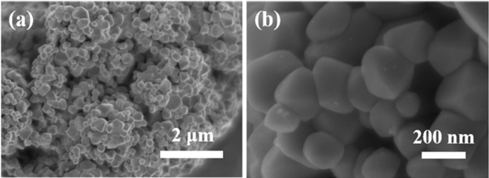

а – наночастица N-CoS₂@C; b – увеличенная форма N-CoS₂@C

Рисунок 1 – Микроструктурные и морфологические особенности N-CoS₂@C полученные на СЭМ

Примечание – Составлено по источнику [28, р. 18973]
N-CoS₂@C способствует обратимости по легированию Na, показывая высокоскоростность внедрения. При плотности тока 0.1 А г⁻¹ электрод N-CoS₂@C проявляет начальную высокоразрядную емкость 814 мА ч г⁻¹. После проведенного 1000 высокого тока при 1 A г⁻¹ материал проявил удивительную обратимую емкость 559 мА ч г⁻¹. Это подтверждает о износостойкости и прочности структуры с углеродной оболочкой. Исследования авторов демонстрируют, что наноструктуры с дисульфидом кобальта, обладающие высокой емкостью для натрия, широким распространением, низким уровнем расходования и экологической безопасностью, могут служить эффективным катодным материалом для натрий-ионных батарей [28, р. 18967].

1.1 Халькогенидные соединения меди
В работе [29] J.-S. Kim et al. исследовали перезаряжаемые батареи Na₂S/Cu₂S с жидким ионным раствором 1M NaCF₃SO₃-TEGDME при комнатной температуре, где начальная кривая разряда не имела области плато. На рисyнке 2 показаны изменения кулоновского КПД, емкость заряда и разряда. Емкость резко уменьшается к 4-му высокому току, но после 4-го высокого тока емкость не изменяется. Емкость первичного разряда увеличивается до 294 мА ч г⁻¹, потом после 20 высоких токов уменьшается до 261 мА ч г⁻¹. Разряжение видимо изложен введением натрия в фазу сульфида меди без фазового сепарирования из сульфида меди. Разрядная способность при начальной Кулоновской эффективности составляет 92%, что может быть связано с остатком натрия после первой зарядки.

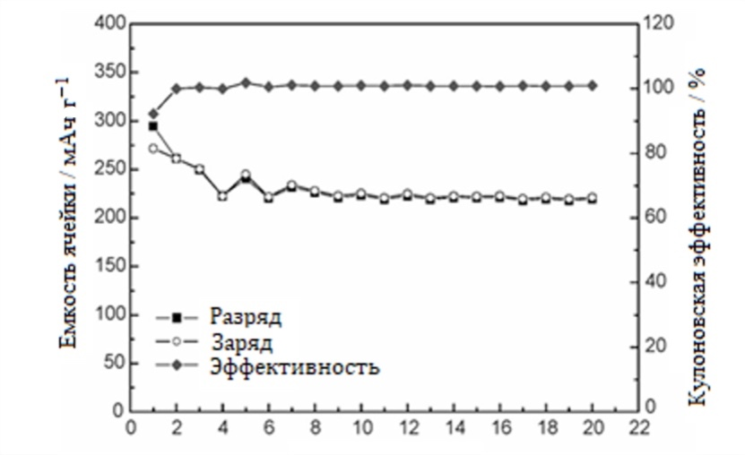

Рисунок 2 – Кулоновская эффективность и изменение емкости заряда и разряда в зависимости от числа высоких токов работы компонентов Na₂S/Cu₂S

Примечание – Составлено по источнику [29, p. 868]
После 2-го высокого тока Кулоновская эффективность сохраняется 100 % до 20 высоких токов, что можно рассматривать как обратимую реакцию, начиная со 2-го высокого тока. В предыдущих работах Park et al. [30] сообщили, что емкость Na/S элемента при комнатной температуре снизилась до 9% от первоначальной после 20 высоких токов. Хотя теоретическая емкость ячеек Na₂S/Cu₂S ниже, чем у ячеек Na/S, производительность высокого тока лучше, чем у ячеек Na/S при комнатной температуре. Однако, необходимо улучшить долгосрочную стабильность высокого тока и возможность повышения скорости. Ячейка Na₂S/Cu₂S показывает высокую Кулоновскую эффективность во время высокого тока. Разряжение объясняется внедрением натрия в системе измерения халькоцита Cu₂S без фазового разделения [29, p. 864].
Авторами работы [31] были синтезированы электрические проводники селенида меди на медной сетчатой подложке, простым методом последующей селенизации и протестирован как положительный электрический проводник для НИБ. Электрод Cu₂Se был изготовлен одностадийным методом последующей селенизации, подвергая поверхность медной сетки к воздействию паров селенида в вакуумной камере при температуре 400°С. В этом процессе пары селенида вступают в реакцию с сеткой меди. После 2-часового процесса реакции образуется однородная серая тонкая пленка Cu₂Se. Образование Cu₂Se может быть подтверждено с помощью порошковой рентгеновской дифракции (XRD). Обратимое поведение при хранении Na и циклические характеристики тонкопленочного электрода Cu₂Se были выявлены с помощью гальваностатических циклических измерений. Расчет веса тонкопленочного электрода слой Cu₂Se основан на предположении, что увеличение веса фольги Cu полностью способствует реакцию превращения Cu в Cu₂Se. Во время всех процессов окисления наблюдается соответствующий анодный пик при 2,02 В. Небольшая поляризация напряжения между профилями заряда и разряда, составляющая около 0,1 В хороша для практического применения. Эти результаты хорошо согласуются с профилями гальваностатического циклирования. Батарея Na/NaClO₄/Cu₂Se обладает огромной плотностью энергии - 488 Вт кг⁻¹. Между тем, профили разряда и заряда Na_{2/3}[Fe_{1/2}Mn_{1/2}]O₂ состоят из двух склонов вместо одного плато. Основываясь на всех приведенных выше доказательствах, механизм электрохимической реакции Cu₂Se с натрием может быть выражен следующим образом: Cu₂Se + 2Na⁺ + 2e⁻ ↔ Na₂Se + Cu. Этот механизм может хорошо объяснить высокую емкость (около 250 мА ч г⁻¹) и плотность энергии, а также продемонстрировать, что ионы 2Na были введены в Cu₂Se за один этап. Авторы подтверждают, что сульфид селенида представляет собой перспективный претендент в качестве анодного металла для НИБ [31, p. 5868].
В работе [32] авторами получены и исследованы электрический проводник из нанопластинки ковеллина в Na-ионной измеряемой системе. Легирование в бинарную матрицу CuS включает несколько кристаллографических изменений, сопровождающихся образованием множества промежуточных фаз, которые имеют схожие кристаллические структуры. Кроме того, материал демонстрирует особенный процесс восстановления емкости, что сильно противостоит привычным реакционным системам конверсии, которые подвергают значительное уменьшение емкости при влиянии высокого тока.
Нанопластинки CuS при плотности тока 0.2 C подвергаются к быстрым снижениям емкости примерно до 80 мА ч г⁻¹ спустя первоначальных 13 высоких токов. Тем не менее на протяжении последующих 90 высоких токов емкость медленно приходит в норму примерно до 570 мА ч г⁻¹, что около к теоретической емкости. Самое интересное, что при повышенной плотности 3 C тока, емкость восстанавливается в целом за 20 высоких токов после первого снижения примерно до 246 мА ч г⁻¹.
Большой ковеллин CuS с размером частиц около 100 мкм демонстрирует высокую емкость и стабильность при плотностях тока от 1 до 5 C. Он также сохраняет отличную циклическую стабильность, с удельной емкостью 415 и 406 мА·ч/г после 1000 циклов при токах 1 C и 5 C соответственно. устойчивость при циклировании сохраняется даже после 2100 высоких токов с сохранением емкости ≈ 93% после второго высокого тока. Объемный CuS также показал характеристики восстановления емкости, изменения электрических свойств и плато разряда, аналогичные для нанопластинок CuS. При токе 1 C емкость CuS вначале немного падает до 392 мА ч г⁻¹ в течение первых 8 высоких токов. В течение следующих 500 циклов при высоких токах емкость восстанавливается до 429 мА ч г⁻¹. При плотности тока 5 C восстановление емкости происходит быстрее, после снижения до 276 мА ч г⁻¹ в первые 100 циклов [32, p. 1900264-1].
Согласно данным авторов [32, p. 1900264-1], легирование сульфида меди натрием (NaCuS) позволяет стабилизировать границы зерен и фазы в наноразмерных пластинах, что способствует восстановлению емкости и повышению износостойкости материала. Эта система обладает многофункциональностью, так как крупнокристаллический CuS также демонстрирует электрохимические свойства, сходные с наноразмерными пластинами. Опираясь на сравнение с аналогичными материалами для литий-ионных батарей, авторы рассматривают CuS как многообещающий материал для анодов в натрий-ионных батареях.

1.2 Общая характеристика применяемых методик синтеза функциональных материалов
Основной целью диссертационного исследования является поиск и разработка электропроводных материалов с высокой электро- и ионной проводимостью, основанных на суперионных халькогенидах. В этом подразделе будет проведен анализ характеристик исследуемых материалов.
В процессе работы используются три типа соединений: термостойкое твердофазное соединение в вакууме, термостойкое твердофазное соединение в инертной атмосфере (аргон) и сольвотермальное соединение в щелочной среде.
Два первых типа твердофазных соединений показывают схожие результаты по физико-химическим характеристикам суперионных халькогенидов. Оптимальная температура синтеза для CuS – 450°C. Повышение температуры ускоряет процесс, но не влияет на характеристики соединенных металлов. Быстрый нагрев может вызвать разрушение ампул из-за повышения давления паров серы.
Синтез при высоких температурах может привести к недостоверным результатам при быстром охлаждении продукта. В таких условиях возможно образование аморфного стеклоподобного материала, который отличается от кристаллического CuS по своим диффузионным и электрическим свойствам. Для получения стабильного и воспроизводимого материала с высокой ионной проводимостью важно выбрать оптимальный режим отжига. Этот процесс должен обеспечивать полноценную реакцию компонентов в твердой фазе и соблюдение условий гомогенизации для достижения стабильных характеристик синтезированного продукта. Время реакции и отжига определяются на основе показателей химической и самодиффузии, а также размера получаемого слитка.
Для получения частиц в наноразмерном диапазоне можно применить методы ультразвукового диспергирования или электрогидродинамического воздействия, которые позволяют формировать нанофракции порошков с различными механическими характеристиками.
Один из распространенных методов синтеза наноразмерных кристаллов халькогенидов – это гидротермальный или сольвотермальный процесс, в котором в качестве растворителя используются вода или другие жидкости, реакция проводится в автоклаве [33].
Автоклав состоит из тефлоновой прокладки и внешнего стального корпуса; вся система защищена герметичным завинчиванием и резиновыми уплотнительными кольцами. На результат реакции сильно влияют температура, размер тефлоновых сосудов, количество жидкости, концентрация раствора, виды растворителей и использование различных лигандов, которые являются общими контрольными параметрами во всех «мокрых» химических методах. Свойства изготовленных наноструктур разнообразны и в высокой степени поддаются контролю в рамках этого простого метода синтеза.
Гидротермальные и сольвотермальные методы обладают рядом преимуществ, включая высокую скорость реакции, сокращённое время синтеза, получение фаз высокой чистоты и кристалличности, высокий выход продукта, однородный состав, контролируемый размер частиц, а также экономичность и экологичность процесса [33, p. 2986-3016].
Однако данный метод сопряжён с рядом сложностей, среди которых: 1) воспроизводимость результатов затруднена из-за влияния побочных факторов, таких как остатки растворителей на стенках реакционного сосуда и возможные нарушения его герметичности; 2) сложность изучения механизма процесса, поскольку реакционная система функционирует по принципу «чёрного ящика»; 3) вопросы безопасности, обусловленные высоким давлением в ходе эксперимента. На сегодняшний день, данным методом были произведены различные виды наноструктурированных халькогенидов особенной конструкции и параметров, например наноразмерные частицы яселенида серебра (Ag₂Se), нанопроволоки сульфида кадмия (CdS), нанопластинки висмута теллурида (Bi₂Te₃), нанотрубки теллурида дисеребра Ag₂Te [33, р. 2986].

1.3 Анализ существующих методик синтеза функциональных материалов
Оптимальный метод синтеза халькогенидных материалов для катализаторов восстановления кислорода определяется задачами исследования. Для получения небольших количеств новых соединений с целью изучения их свойств целесообразно применять прямую реакцию в твёрдой фазе в вакууме или инертной атмосфере. Этот надёжный метод обеспечивает чистоту продукта без использования растворителей и предшественников, а также стабильность состава. В работе рассмотрены принципы синтеза и обработка реагентов для бисульфидов, сложных сульфидов, селенидов и теллуридов различных металлов, включая легированные и нестехиометрические соединения.
При синтезе материалов для каталитических реакций важной задачей является снижение затрат при сохранении ценных свойств, выявленных в лабораторных исследованиях. В последнее время ведущие научные центры и разработчики материалов с заданными физико-химическими и механическими характеристиками активно применяют методы «мягкой» химии, позволяющие проводить синтез при низких температурах, близких к комнатной, что способствует уменьшению производственных затрат.

1.4 Синтез нанокристаллов сульфидов металлов
Для синтеза наноразмерных частиц материалов на основе сульфида используется множество методов, в том числе сольвотермический метод [34], СВЧ-облучение [35], ультразвуковое облучение [36].
В работе [34, p. 309] авторы продемонстрировали эффективный сольвотермический синтез для получения чистых микро/нанокристаллов CuS ковеллита при относительно низкой температуре. При синтезе материала Cu(NO₃)₂5H₂O растворяли в 25 мл диметилсульфоксиде (ДМСО) с образованием прозрачного раствора, затем к нему активно перемешивая вводили по 0,4 г поли (винилпирролидона) и 4 ммоль тиомочевины. После, данный раствор переливали в автоклав состоящие из нержавеющей стали покрытым тефлоном. Раствор выдерживали в герметичном автоклаве при температуре 110–160°С в течение 15–30 часов. После охлаждения до комнатной температуры образованный продукт отделяли с помощью центрифугирования, затем многократно промывали чистым этанолом и сушили при 60–80°С в течение 6 часов для последующего исследования характеристик. Для сферических микрочастиц CuS нанопластины, N, N-диметилформамида (ДМФА) и порошок серы использовали в качестве растворителя и серного ресурса.
Морфология и размер полученных продуктов был дополнительно изучен с помощью РЭМ. Чтобы понять процесс формирования многослойной структуры, за процессом роста формы, зависящим от времени, последовало тщательное изучение промежуточного продукта. Обнаружено, что монодисперсные плоские и круглые нанопластинки CuS образуются после взаимодействия в течение 4 часов из-за присущей им кристаллографической структуры. Размер нанопластинок CuS имеют диаметр около 500 нм и толщину 50 нм. Помимо этих нанопластин, существует небольшое количество искаженных нанопластинок в образце. Поскольку время реакции было увеличено до 10 часов, многие плоские нанопластинки имели тенденцию к образованию деформированных пластин, которые также накапливались образуя многослойную структуру послойным образом. Растворитель также играет большую роль в создании формы. Авторы [34, p. 309] использовали ДМФА в качестве растворителя вместо ДМСО, в результате получили монодисперсные субмикросферы Cu₂S диаметром около 900 нм. Кроме того, при использовании ДМФА в качестве растворителя для реакции синтезированы кристаллы CuS различной морфологии [34, p. 309].
В работе [35, p. 1936] СВЧ-облучение на молекулярном уровне позволяет контролировать размер и гранулометрическое распределение наночастиц сульфида металла. Авторы работы закладывали раствор из 10 мл N,N-диметилформамида (DMF) и 2,5×10⁻⁵ моль Cd(OAc)₂ 2H₂O в стеклянный флакон Pyrex и облучали в СВЧ печи периодически. Перед каждым облучением температура была снижена до комнатной температуры. В качестве примеров, связанных с изменениями температуры было обнаружено авторами, что температура раствора повышается до 343 К после 15-секундного облучения и до 403 К после 41-секундного облучения.
Для раствора после 18–секундного облучения начало поглощения наблюдалось авторами при длине волны 422 нм, что согласуется с оценкой зависимости энергии запрещенной зоны от размера частиц, наблюдаемой с помощью ПЭМ. Спектры поглощения коллоидного раствора, полученного с помощью СВЧ-облучения изменились при увеличении времени облучения, они приобрели большую длину волны. При увеличении времени облучения до 27 с образец нагревался до 373 К и начинал поглощать при длине волны 445 нм. Этот сдвиг в поглощении показывает о появлении нанокристаллитов CdS, который свидетельствует о росте их размеров, вызванном продолжающимися облучением. Увеличение размеров частиц авторы оценили как 0,2–0,4 нм, исходя из изменения начала поглощения наблюдаемого для двух образцов. Интегральные интенсивности поглощения также повышались с увеличением времени облучения, показывая, что концентрация нанокристаллитов CdS также повышалась с возрастанием размеров нанокристаллитов.
При нагревании в СВЧ-облучении начало поглощения была зафиксирована на той же длине волны и увеличивалась только оптическая плотность полосы поглощения растворов CdS. При периодическом и непостоянном облучении растворов в течение 18, 21 или 27 с данные поглощения были зафиксированы авторами при длине волны 430, 440 или 460 нм, соответственно. По результатам авторов, периодическое и прерывистое СВЧ-облучение увеличивало количество нанокристаллитов CdS, но не размер частиц, что приводило к получению нанокристаллитов CdS с регулируемым размером (рисунок 3).

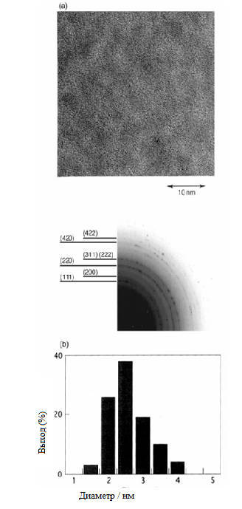

а – просвечивающая электронная микрофотография нанокристаллитов CdS; b – распределение размеров нанокристаллитов CdS

Рисунок 3 – Изображения полученные путем СВЧ-облучения и определенное методом ПЭМ

Примечание – Составлено по источнику [35, p. 1937]

В растворе образца, облученном в течение 15 с, не наблюдалось нанокристаллитов CdS, что указывает на наличие порога высвобождения S²⁻ из тиомочевины. Точный контроль размеров нанокристаллитов CdS был достигнут путем применения СВЧ-облучения и воздействует условиям облучения без использования каких-либо химических матриц или специальных приборов, необходимых при использовании обычного нагрева. Особенно периодический режим прерывистого облучения, важен для контролируемого высвобождения S²⁻ и подавления роста размера до тех пор, пока Cd²⁺ не будет израсходован [35, p. 1937].
Ghows N. и Entezari M.H. в своей работе [36, p. 269-274] предложили новый метод синтеза наночастиц сульфида кадмия с использованием микроэмульсии (O/W), получаемой с помощью ультразвукового воздействия. В работе этилендиамина CS₂, CdCl₂, 2H₂O использовали без дополнительной очистки. Для подготовки образцов использовалась деионизированная вода. Вначале 0,6 мл этилендиамина (H₂NCH₂CH₂NH₂) размешивали с 40 мл водой в ячейке Россета при температурном режиме приблизительно 298 К. Затем в раствор был введен CS₂ (0,2 мл) в виде масляной фазы.
Авторы облучали смесь ультразвуковым прибором W-450 с частотой 20 кГц, амплитуда 75 %, обычный звуковой сигнал, акустическая мощность 41 Вт) при температурном режиме 35°C. По окончанию 2-минутной ультразвуковой обработки, мутная смесь стала прозрачной. Следовательно, в ячейку закладывали водную смесь хлорида кадмия CdCl₂ 2H₂O (021 г растворено в 10 мл раствора) и подвергнули к ультразвуковой обработке еще на протяжении 10 мин при тех же градусах. На следующем этапе, авторы работы останавливая циркулирующую ванну в период ультразвуковой обработки, температуру подняли с 35 до 70°C, спустя 5 мин появились процесс формирования продукта. Осадок был сепарирован центрифугой и очищен деионизированной водой, затем 2-3 раза чистым этанолом. После всех очистительных продедур сушили естественным путем при комнатных условиях. В данной работе [36, p. 269] авторы показали, влияние интенсивности ультразвука, вид прекурсора, соотношение концентраций этилендиамина к CS₂ и температуру на размер, структуру и ширину запрещенной зоны наночастиц. Изменение соотношения концентраций влияло на фазовую структуру наночастиц. Также авторы показывают, что возможность получения чистую фазу с малым размером и большой запрещенной зоной, регулируя интенсивность, соотношение концентраций этилендиамина/CS₂ и вид предшественника. Синтезированные наночастицы CdS имеют синий сдвиг в сторону более высокой энергии, который обусловлен типичным эффектом квантового ограничения [36, p. 269].
Для получения наноразмерных частиц материалов на основе сульфида применяется термическое разложение предшественников из единого материала в растворах с повышенной температурой закипания, которые влияют в качестве сохранения поверхности [37-41].
Наночастицы CdS, инкапсулированные в AlMCM-41, были получены исследователями Sohrabnezhad S.H. et.al [37, p. 324-326] с применением новой технологии на основе неводных систем. Материалы MCM-41 и AlMCM-41 были получены методом нагревания при комнатной температуре с некоторыми изменениями в методике, описанной в литературе [38, p. 137-146]. Авторы работы [37, p. 324] использовали тетраэтилортосиликат (TEOS, Merck, 800, 658) как источник кремния и гексадецилтриметиламмоний бромид (HDTMABr, BDH, 103,912) матрицы поверхностно-активных веществ для синтеза мезопористых материалов. Молярный состав реакционной смеси был следующим: SiO₂: 1,6EA: 0,215HDTMABr: 325H₂O. Полученный MCM-41 обжигали при 550°C в течение 5 часов для разложения поверхностно-активных веществ и получения белого порошка. Этот порошок использовался в качестве исходного материала для получения без поверхностно-активных веществ AlMCM-41 методом послесинтезного освещения. Материал AlMCM-41 не содержит поверхностно-активных веществ, белого цвета. Механическую смесь кристалла CdCl₂ с AlMCM-41 нагревали при 773 К в течение 4 часов на воздухе, а затем подвергали воздействию H₂S при 373 К в течение 1 часа, в результате чего образовались наночастицы сульфида кадмия размером 2 нм.
Поглощенные спектры в ультрафиолетовом видимом диапазоне для нанокристаллов CdS, получаемых из AlMCM 41 объемных CdS и AlMCM-41, демонстрированы на рисунке 4. Исходный MCM-41 (рисунок 4 c) в диапазоне 400-800 нм не показывал поглощения, в то время как объемные CdS (рисунок 4а) показали широкое поглощение ниже 600 нм. Сравнивая края поглощения объемного CdS с краем поглощения образца CdSAlMCM-41, приготовленного из мезопористых материалов, видно, что в этом образце наблюдается синий сдвиг в начале поглощения. Поглощенные спектры в ультрафиолетовом видимом диапазоне для нанокристаллов CdS, получаемых из AlMCM 41 объемных CdS и AlMCM-41, демонстрированы на рисунке 4.

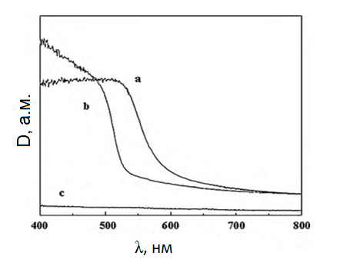

а – объемный CdS; b – CdSAlMCM-41; c – AlMCM-41

Рисунок 4 – Спектр поглощения в ультрафиолетовом диапазоне.

Примечание – Составлено по источнику [37, p. 325]

Исходный MCM-41 (рисунок 4c) в диапазоне 400-800 нм не показывал поглощения, в то время как объемные CdS (рисунок 4а) показали широкое поглощение ниже 600 нм. Сравнивая края поглощения объемного CdS с краем поглощения образца CdSAlMCM-41, приготовленного из мезопористых материалов, видно, что в этом образце наблюдается синий сдвиг в начале поглощения. Это синее смещение указывает на то, что CdS существует в виде небольших кластеров внутри пор цеолита. Это подтверждалось значительным уменьшением площади поверхности CdSAlMCM-41 по сравнению с исходным цеолитом. Это явление синего смещения (края поглощения) было объяснено уменьшением размеров частиц. Хорошо известно, что в случае полупроводников ширина запрещенной зоны между валентной зоной и зоной проводимости увеличивается по мере уменьшения размеров частиц в диапазоне наноразмеров. Это приводит к смещению края поглощения в область с меньшей длиной волны. Величина сдвига зависит от размеров частиц полупроводников. В настоящем исследовании образцы CdSAlMCM-41, полученные из матрицы AlMCM-41, показали синее смещение приблизительно на 75 нм по сравнению с объемными частицами. От начала края поглощения ширины запрещенной зоны частиц CdS была рассчитана с использованием метода [39, p. 363-366] Тандона и Гупты [37, p. 325].
В работе [40, p. 2745-2750] комплекс кадмия с пирролидин дитиокарбаматом Cd(pdtc)₂ был использован в качестве единственного исходного прекурсора для синтеза наночастиц CdS. Образование наноструктур CdS было достигнуто путем термического разложения при СВЧ-облучении и обычным нагреванием в присутствии гексадециламина. Наночастицы CdS с неупорядоченной плотноупакованной структурой были получены при СВЧ-облучении, тогда как наностержни CdS были получены методом обычного нагрева (до 150°C). СВЧ-облучение может быть использовано для синтеза высокодисперсных наночастиц путем разложения Cd(pdtc)₂ с помощью полярного примеся диметилформамида. При обычном нагревании скорость разложения очень низкая и наночастицы растут в направлении ведущем к образованию стержней. С помощью HRTEM и рентгеноструктурного анализа подтверждалось образование наночастиц CdS размером ≈ 5нм с неупорядоченной плотноупакованной структурой и наностержней с гексагональной структурой. Оптическая спектроскопия в УФ–видимом диапазоне показала синее смещение спектра поглощения из-за эффекта квантового размера. Спектр флуоресценции нанокристаллов CdS демонстрирует сильный пик при большей длине волны, что может быть связано с рекомбинацией электрона захваченные в дефектных состояниях. Считается, что восстановление подходящего металлического комплекса кадмия приводит к одному из методов получения полупроводниковых наночастиц CdS с различной формой и высоким выходом [40, p. 2745].
В исследовании [41, p. 523-529] нанокристаллиты CdS и CdSe были получены термическим разложением дитиокарбаматов и диселенокарбаматов кадмия в горячем оксиде три-н-октилфосфина. Наночастицы четко демонстрируют количественную ограниченность и близки к монодисперсным и кристаллическим. Процедуры фракционирования стандартного размера могут быть выполнено для того, чтобы сузить разброс размеров образцов. Применяя эти наночастицы сульфида кадмия и селенида кадмия, авторы пологают о новом классе нанокомпозитов при помощи производящего поверхности наночастиц образующие связи сразу с несколькими центральными атомами на основе углерода, к примеру 2,2'-бипиримидин (C₁₀H₈N₂), 4,4'-дипиридил (C₁₀H₈N₂) или пиразин (C₄H₄N₂.) Такие нанокомпозиты содержат из неорганических полупроводниковых основ сульфида кадмия CdS или селенида кадмия CdSe, окруженного органическим корпусом. Авторы указывают, что в твердом состоянии новые нанокомпозиты по-прежнему демонстрируют излучение по краям полосы, характерное для исходных полупроводниковых нанокристаллитов. Хорошо известно, что когда размер частиц полупроводника становится сравнимым с длиной волны де Бройля для электрона (или дырки), происходит трехмерное квантовое ограничение, обусловленное размерами нанокристалла. Гексагональные микрокристаллические образцы CdS и CdSe имеют оптические запрещенные зоны при комнатной температуре 2,41 эВ (515 нм) и 1,74 эВ (713 нм), соответственно [41, p. 523].
Чтобы получить наночастицы сульфида меди CuS с различными структурами использовалось множество методов [42-45], позволяющих получать нанотрубки [46], нанопровода [47], нанопластинки [48] и другие наноразмерные формы [49, 50].
В работе [42, p. 47-51] сообщается о получении гексагональных наноструктур CdS из единого источника молекулярного предшественника методом сольвотермической обработки. Вначале были растворены 2,6550 г стехиометрический сульфат кадмия (3CdSO4·8H2O) и 4,5058 г диэтилдитиокарбамат натрия ((C2H5)2NCS2Na·3H2O) в 100 мл дистиллированной воде. Смеси были перемешаны в 250 мл химическом стакане в течение одного часа при комнатной температуре. После выдерживали 11 часов в атмосферном давлении. Сформированный продукт был отфильтрирован и очищен дистиллированной водой, затем был подвергнуть сушке при 50°C.
На основании сольвотермического синтеза наноструктур CdS 0,8 г наноструктуры [Cd-(DDTC)2]2 помещали в автоклав из нержавеющей стали емкостью 50 мл и добавляли 40 мл пиридина, диэтиламина, гидразингидрата или этилендиамина. Автоклав был закрыт плотно и материал выдерживали при 100-150°C в течение 3-12 часов, затем охлаждали до комнатной температуры. Образовавшийся оранжево-жёлтый осадок фильтровали, многократно промывали дистиллированной водой и этанолом, после чего сушили в вакууме при 60°C на протяжении суток. Были получены чистые наноструктуры H–CdS наностержни, квазисферические агрегаты наночастиц в размерах 20-60 нм без добавления каких-либо дополнительных матриц и поверхностно-активных веществ.
Авторы сообщают, что такой простой и бюджетный сольвотермический метод возможен в применении для синтеза множество иных полупроводниковых наноматериалов MS (M=Zn, Mn, Ni, Bi, Cu, Pb и т.д.) с изменяемой морфологией и размерами [42, p. 47].
Полые сферы CuS были успешно получены исследователями [43, p. 905-906] с использованием частиц латекса из сополимера стирола и акриловой кислоты (PSA) в качестве образца. Все химикаты были аналитической чистоты и использовались без дополнительной очистки. Частицы латекса PSA, используемые в качестве материалов сердцевины, были получены путем радикальной сополимеризации стирола и акриловой кислоты с использованием персульфата аммония. PSA имеет сферическую морфологию и хорошую монодисперсность с диаметром около 150 нм. Структура композита ядро/оболочка PSA/CuS такая же однородная и монодисперсная, как и исходные частицы PSA. Оболочка одиночных наносфер гладкая и однородная, и на поверхности можно увидеть только несколько маленьких наночастиц. Когда частицы композита диспергировали в толуоле для растворения ядер PSA, были получены полые сферы CuS. Контраст между темным краем и бледной серединой свидетельствует о его полой природе. К тому же, полые сферы CuS как и прежде сохраняют сферическую симметрию. Диаметры полых сфер CuS очень близки к диаметру PSA, а толщина стенки оболочки CuS составляет около 20 нм, а диаметр пор - около 150 нм, что указывает на относительно узкое распределение частиц по размерам [43, p. 905].
Метод электроосаждения [44, p. 138-140] конструктивен для получения наностержней CuS большой площади для фотоэлектрохимических элементов (PEC) за счет небольшого количества исходных элементов. Пленки комнатной температуры используются в качестве фотокатода в фотоэлектрохимическом элементе в 0,25 М полисульфидном электролите. Для изготовления твердотельных устройств был выбран фотоэлектрохимический элемент, который позволяет проводить неразрушающую и быструю оценку фотоактивности тонких пленок CuS, а также исключает короткое замыкание. В качестве окислительно-восстановительного посредника используется полисульфидный электролит.
Анодный фототок постепенно увеличивался с повышением отрицательного потенциала, указывая на то, что тонкие пленки были p-типа. Значения тока короткого замыкания (I_{sc}) и напряжения разомкнутой цепи (V_{oc}) в виде 0,75 мА/см² и 675 мВ, соответственно были получены при интенсивности освещения 60 мВт/см². Достигается эффективность фотопреобразования 0,69% при коэффициенте заполнения 21%. Фотоэлектрохимические измерения подтвердили хорошую фотоактивность электроосажденных тонких пленок CuS при комнатной температуре. Путем термической, химической и фотоэлектрохимической обработки поверхности эффективность преобразования такой пленки может быть повышена. Таким образом, авторы показывают, что электроосажденные тонкие пленки позволяют образовывать светопоглощающий, светочувствительный ковеллит сульфида меди (CuS ) [44, p. 138].
Тонкие плёнки нанокристаллического CuS получены методом металлоорганического осаждения [45, p. 392-396] с использованием Cu(SOCCH₃)₂Lut₂ в качестве предшественника. Структурный анализ показал равномерное распределение нанокристаллов со средним размером 18 нм и размером кристаллической области около 6 нм. Было обнаружено, что значительное смещение энергии запрещенной зоны в синюю сторону происходит из-за эффекта квантового ограничения. Спектр комбинационного рассеяния показал резкий пик при 474 см⁻¹, скорее всего исходящий от решетки вибрации. Было обнаружено, что в случае концентрации носителей и удельного сопротивления оба параметра линейно увеличиваются с магнитными полями от 0,37 до 1 Тл [45, p. 392].
В работе [46, p. 9010-9017] сообщалось о простом водном синтезе, контролируемой по размеру и форме выращивания наночастиц из гексагональной высокохалькозитной формы β-Cu₂S. Они имеют тенденцию кристаллизоваться в форме нанодисков и несовершенных гексагональных пирамид с размерами около 5 нм. Путем частичного удаления стабилизатора непосредственно в водных растворителях при низкой температуре наноцепи и нановолокна были выращены как из мелких, так и из крупных нанодисков β-Cu₂S. Формирование нанолент с высоким соотношением гексагональной структуры приводит к образованию нано/микроструктур решетки и подрешетки. Также в работе были обнаружены преобразования в монокристаллическую форму, предположительно, посредством эпитаксиального совмещения поверхностей частиц [46, p. 9010].
Новая процедура синтеза наночастиц CuS представлена в работе Zhang H.T. et al. [47, p. 293-302]. Размер и форму наночастиц можно регулировать, изменяя температуру реакции, времени, концентрацию реагента и соотношение Cu:S. Повышение температуры реакции и продолжительности реакции приводят к образованию нанопластинок большего размера. Треугольные и гексагональные нанопластинки представляли собой граненые пластинки с осью-С, с ориентированной перпендикулярно к более быстро растущим плоскостям {10 10} и {1 1 20}. Более низкое соотношение Cu:S способствует росту более больших пластинок, что позволяет предположить, что более высокая концентрация S ограничивает способность пластинок расти в шести энергетически эквивалентных направлениях и образовывать гексагональные пластинки. Анизотропная форма нанокристаллов CuS, в основном, контролируется термодинамически. Спектры поглощения в ультрафиолетовых и видимых диапазонах показывают, что все образцы обладают характеристиками ковеллита [47, p. 298].
Chien Wu et al. в работе [48, p. 1074-1076] успешно разработали кристаллические решетки нанопроволок CuS методом электроосаждения переменного тока (AC) с постоянным током (DC). В качестве электролита применяли водный раствор диметилсульфоксида (ДМСО) содержащий из элементарной серы и хлорида меди. Данные растворы были осаждены в мембраны из щавелево-анодного оксида алюминия (AAM). Результаты рентгеноструктурного анализа показывают микроструктуру нанопроволоки CuS. Рентгеновские спектры обнаруживают хорошую массивную гексагональную кристаллическую структуру нанопроволок CuS и соотношение состава почти 1:1. В ходе УФ-анализа авторы [48, p. 1074] указывают, что пики поглощения при 242 нм и 400 нм могут быть обусловлены чрезвычайно малым содержанием Cu₂S в составе и пик поглощения в ближнем ИК-диапазоне при 825 нм могут быть характеристикой фазы CuS [48, p. 1074].
В настоящей работе [49, p. 500-502] продемонстрирована полупроводниковая технология изготовления нанопластинок CuS с диаметром от 500 нм до 1 мм, полученным одноступенчатым сольвотермическим методом. Приводимая в действие с минимальной энергии наночастиц CuS на основе H₂S с полой структурой. Эти полые структуры обладают уникальными оптическими свойствами. По сравнению с твердой сферой CuS аналогичного диаметра, полое изделие демонстрирует синее смещение на 50 нм, как предполагается авторами работы [49, p. 500] является вкладом эффекта в квантовый размер в гексагональной сфере CuS полой структуры. Эти синтезированные полые сферы CuS могут найти применение в сенсорах, в литий-ионных батареях [49, р. 500].
Thongtem T. et al. в работе [50, p. 195-199] получили полые сферические и трубчатые формы частиц CuS сольвотермально-микроволновым методом. Вначале дигидрат хлорида меди (CuCl₂ 2H₂O) и тиоацетамид (CH3CSNH2) по 5 ммоль каждого растворяли в 40 мл этиленгликоле (C₂H₆O₂), затем медленно закладывали гидроксид натрия (NaOH) для изготовления смеси с разными значениями pH. Смесь была перемешана при комнатной температуре. Синтез выполнен авторами [50, p. 195] в кисловарочной установке при помощи циклического микроволнового излучения в период 24 и 72 циклов (1200 и 3600с). Продолжительность одного цикла 50 секунд. В процессе синтеза установку включали на x секунд и выключили на 50-x секунд. В конце полученные продукты очищали дистиллированной водой и этанолом, после подвергали сушке при температуре 80°C в течение 12 часов и подвергали интенсивному анализу. По завершению обнаружены чистые частицы CuS с полыми сферическими и трубчатыми формами при помощи рентгеноструктурного анализа. Они имели в равной мере волновое число колебаний при 474 см⁻¹ и продемонстрировали два пика излучения при 411 и 432 нм [50, p. 195].
Нанопластинки сульфидов меди на основе гидрогеля с низкой молекулярной массой L-глутаминовой кислоты были синтезированы с использованием нановолокон в работе [51]. Полученные сульфиды меди имели нановолоконные структуры с диаметром 30-70 нм и длиной 1-10 мкм. Исследование спектров поглощения в инфракрасном диапазоне и рентгеновской картины для чистого гидрогеля и композитного геля показали, что Н-связывание было основной движущей силой, способствующей образованию упорядоченных нановолокон гидрогеля и композитного геля. Полученная авторами минерализация указывает, что неорганические ионы (Cu²⁺⁾ сначала соединяются с карбоксилатными анионами (COO⁻) при проникновении H₂S предварительно сформированные наночастицы CuS на поверхности волокон действовали как точки роста для непрерывного роста. Эта работа открывает возможность создания различных неорганических материалов с использованием органогеля в качестве образца [51, p. 500].
Среди методик получения наночастиц метод единого материала предшественника, синтез содержащие ксантогената с использованием растворителя на основе алкиламина Льюиса, способствует получению наночастиц с хорошей однородностью исследуемых систем [52]. Алкиламиновые растворители на основе Льюиса ускоряют реакцию при низких температурах (от температуры ниже комнатной до ≈ 150° C). Несмотря на низкую температуру, частицы являются кристаллическими и легко поддаются отжигу или очистке для устранения оптических переходов происходящие из (поверхностных) дефектов и поглощению [52, p. 13843].
Таким образом, авторы показывают, что параметры и модели синтезированных наночастиц связаны с концентрацией предшественников [53]. Различные температуры реакции и природа растворителей не оказывают существенного влияния на форму, кроме увеличения размеров частиц. Поскольку размер частиц может изменять характеристику поглощения при достижении режима квантового размера, а размер частиц зависит от времени реакции. В режиме квантового размера энергетическая щель (E_{g}) модулируется в зависимости от радиуса частицы. Таким образом, изменения экспериментальных параметров, которые изменяют размер частиц, приведут к сдвигу E_{g}. Поскольку E_{g} представляет собой разность энергий между валентной зоной и зоной проводимости, ожидаемый сдвиг наблюдается в спектрах [54, 55].
Учитывая особенности свойств материалов, связанных с параметрами физических и химических характеристик наночастиц [56, 57] получение однородных наночастиц продолжает интересовать ученых [58, 59].
В работе [56, p. 10665-10671] синтезированы высокостабильные наносферы Co₃O₄ с кубической структурой 0D и 2D шпинели и гексагональные пластинки из прекурсора Co(CH₃COO)_{2.}4H₂O в растворителе этанола в простых сольвотермических условиях. Исследования ультрафиолетовой видимости показали два четких пика оптического поглощения, соответствующих двум оптическим запрещенным зонам в диапазоне 400-500 нм и 700-800 нм, соответственно, связанных с процессами переноса заряда лиганды на металл (O₂₋ → Co_{2+,3+}). При электрохимическом исследовании в системе сборки из двух электродов (Co₃O₄/KOH/Co₃O₄) без добавления каких-либо подложки большой площади или проводящего наполнителя частицы Co₃O₄ с гексагональной фазой, показали сравнительно лучшие характеристики при высокой удельной емкости, плотность энергии 42,3 Втч кг⁻¹ и плотность мощности 1,56 кВт кг⁻¹ при плотности тока 0,5 A г⁻¹, что подходит для потенциального применения в суперконденсаторах. Также, в работе отмечается, что при изменении морфологии от 0D до 2D зависит от времени реакции. Наблюдаемые лучшие электрохимические свойства нанопористых частиц Co₃O₄ объясняются слоистым структурным расположением гексагональных пластинок и наличием исключительно большого числа регулярно упорядоченных пор. Авторы работы подтверждают, что шестигранная пластина Co₃O₄ считается идеальным емкостным элементом, а вид структуры пластины делает основную часть материала приемлемой для электролитов (K⁺), и таким образом, получается увеличение энергоемкости. Энергоемкость может быть дополнительно увеличена, если использовать подложку с большой площадью поверхности или проводящий наполнитель с нанокристаллами Co₃O₄ [56, p. 10665].
Авторы работы [57, p. 800-802] продемонстрировали гибридный светоизлучающий диод (LED), который сочетает в себе простоту обработки органических материалов с узкополосной эффективной люминесценцией коллоидных квантовых точек (QDS). Чтобы изолировать процессы люминесценции от проводимости заряда, авторы работы изготовили светодиод с квантовыми точками (QD-LED), который содержит только один монослой квантовых точек, зажатый между двумя тонкими органическими пленками. Авторы отмечают, что воспроизводимость и точность подхода к разделению фаз возможны, и, что этот метод может быть широко применим для изготовления других гибридных органических/неорганических устройств. Данная работа показывает, что листы одиночных монослоев QD большой площади (> 1 см²) могут быть использованы в электрически активных устройствах, сводя к минимуму использование материала QD только в активной области устройства. Фазовая сегрегация, которая управляет формированием тонкопленочных двойных слоев органического/QD литья методом отжима, является общим процессом изготовления, который, как прогнозируют авторы [57, p. 800-802], будет широко применяться. Процесс определяется физическим размером и химическим характером двух сольватированных компонентов; молекулы TPD малы (~1 нм) и имеют ароматический характер, тогда как КТ сравнительно велики (>3 нм) и представляют собой поверхность, состоящую в основном из алкановых цепей. В общем, фазовая сегрегация не ограничивается ароматическими/алифатическими парами, но регулирует взаимодействие между любой парой материалов с различной химической функциональностью [57, p. 800].
Комплексы дитиокарбомата меди (II) использовались в качестве прекурсоров для синтеза наночастиц CuS, покрытых HDA [58, p. 32-1-32-13]. Оптические исследования, проведенные с помощью УФ-видимой спектроскопии и фотолюминесцентной спектроскопии, показали, что края полосы поглощения смещены в синюю область (287 нм), а фотолюминесценция ‒ в красную область, что связано с квантовыми размерными эффектами из-за малых размеров наночастиц. Рентгеноструктурный анализ показал, что нанокристаллы CuS имеют гексагональную фазу ковеллита с размерами частиц 17,3-18,6 нм. ПЭМ-изображения показали частицы сферической и стержневой формы размером 3-9,8 нм. РЭМ и EDS подтвердили структуру и химический состав нанокристаллов CuS, что демонстрируется на рисунке 5.
Видно, что поверхность частиц выглядит гладкой с небольшими микросферами на поверхности. Авторы обьясняют, что это может быть связано с агломерацией кристаллитов, происходящей в процессе подготовки образца для РЭМ-анализа. На рисунках EDS видны медь и сера, подтверждающие образование наночастиц CuS [58, p. 32-1-32-13]. Микросферы, обнаруженные на поверхности частиц, могут свидетельствовать о наличии промежуточных фаз, которые формируются в процессе синтеза или подготовки образца. Эти микросферы могут возникать из-за неравномерного распределения компонентов во время роста наночастиц или вследствие дефектов в кристаллической решетке, таких как вакансии или межузельные атомы, что может приводить к локализованным изменениям в структуре.

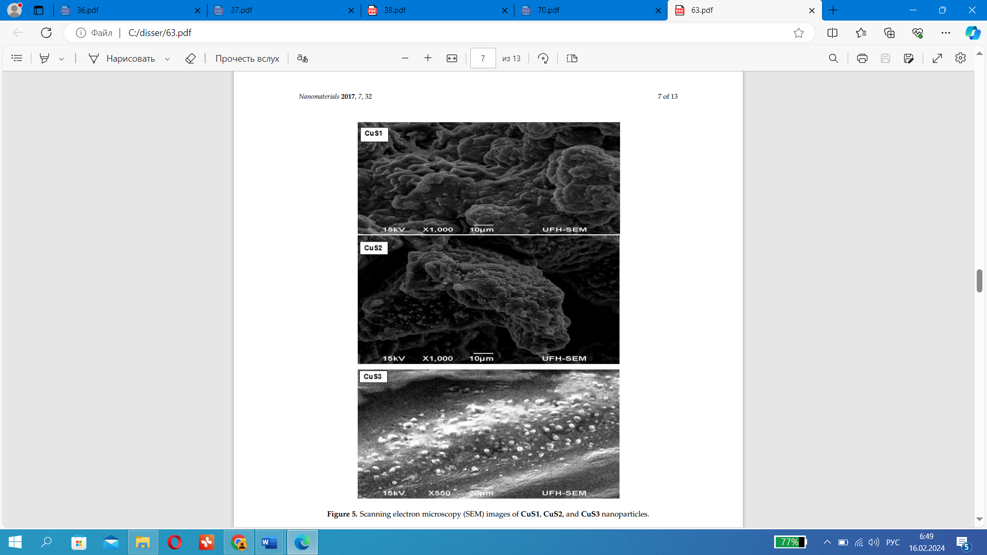

Рисунок 5 – Изображения наночастиц CuS₁, CuS₂ и CuS₃, полученные с помощью растровой электронной микроскопии (РЭМ)

Примечание – составлено по источнику [58, p. 32-7]

Исследователями Lot M. et al. [59, p. 3032-3037] синтезированы наночастицы α-халькозита, было обнаружено, что они нестабильны по отношению к образованию джарлеита в большей степени, чем наблюдается при тонкопленочной или объемной морфологии. Эта нестабильность влияет на условия синтеза, при которых получают частицы α-халькозита, и на частоту, с которой они образуются одновременно с джарлеитом. Роль избытка меди в замедлении превращения в джарлеит соответствует принципу Ле Шателье [60], независимо от того, происходит ли превращение в атмосферных условиях или нет. Металлическая медь является продуктом разложения, поэтому добавление меди смещает равновесие в пользу α-халькозита, хотя расчеты показывают, что α-халькозит все еще термодинамически менее благоприятен, хотя и благоприятнее, чем джарлеит в этих условиях. Авторы пологают, что выделение избытка меди можно замедлить разложением до джарлеита [59, p. 3032].

1.5 Синтез нанокристаллов сульфидов меди
В работе [61] исследователи использовали тиолаты меди в качестве единственного прекурсора для синтеза наночастиц Cu_{2-x}S. Тиолаты меди при помощи термораспада сепарируется как на медь, так и на серу, которые формируют Cu_{2-x}S. Воздействие термораспада привлекают большое внимание из-за распространенности и корректировок различных неблагополучных реакции. В работе [61, p. 6170] монодисперсные нанокристаллы сульфида меди были синтезированы путем разложения стабильного на воздухе тиобензоата меди (I) (CuTB), в присутствии додекантиола (DDT). Авторы обнаружили, что варьируя используемым стабилизатором (триоктилфосфин или трибутилфосфит) смогли избирательно генерировать фазово чистые нанопластинки роксбиита (Cu_{1,75}S) или граненые нанокристаллы халькозита (Cu₂S). Также, в работе обнаружено, что при подходящих условиях нанопластины роксбиита можно получить рост с помощью двух измерений. Соотношение сторон (диаметр/толщина) можно регулировать в диапазоне от 2,3 до 4,1 нм. Насколько нам известно, это первый отчет о получении нанокристаллического сульфида меди с такой возможностью настройки соотношения сторон. Было обнаружено, что температура и соотношение [DDT]/[CuTB] являются важными факторами для контроля размеров нанокристаллов. Чтобы получить более полное представление о механизмах фазоселективного контроля, авторы работы предприняли серию контролируемых экспериментов и расчетов теории функционала плотности. Таким образом, эта работа демонстрирует общий подход к разработке фазоселективных нанокристаллов при котором кинетика разложения выбранного предшественника легко манипулировать с помощью активирующих или стабилизирующих реагентов [61, p. 6170].
Авторы работы [62] благополучно получили Cu₂S с помощью термолиза медь-додецилтиолата (CuSC₁₂H₂₅). Образовавший Cu_{2-x}S характеризует структуру наноразмерной пластинки. Обычный исход химических воздействии составляет примерно 10-20 мг. Авторы напоминают, что замедленное осаждение зарекомендовало себя как мощный метод синтеза различных металлических и полупроводниковых нанокристаллов и наностержней. Органические «покрывающие» лиганды являются центральными в этом подходе: молекулы бифункционального стабилизатора с «реактивной» связывающей группой обеспечивают объемный пространственный слой на поверхности частиц для предотвращения нежелательной агрегации. Покрывающие лиганды контролируют появление и роста частиц. Рост нанокристаллов путем коагуляции приводит к очень широкому распределению по размерам, тогда как рост путем конденсации приводит к узкому распределению по размерам. Следовательно, лиганды должны обеспечивать прочный стерический барьер для агрегации с обратимым связыванием, которое позволяет добавлять мономер к поверхности частиц. В реакционной среде без растворителя столкновения частиц происходят редко, и рост частиц осуществляется главным образом за счет добавления мономера к поверхности, что приводит к монодисперсному распределению. В растворе диффузия молекул и частиц происходит быстро, и невозможно полностью исключить коагуляционный рост. В этой работе представлен новый метод синтеза монодисперсных наностержней Cu₂S без растворителя путем термолиза тиолата меди, который служит молекулярным предшественником и лигандом для контроля роста частиц [62, p. 5638].
Позднее ряд исследователей использовал метод Коргеля для синтеза различных модификаций Cu_{2-x}S. Например, при изменении скорости и времени растворения в процессе подготовки матрицы были получены наноразмерные проволоки длиной до нескольких микрометров [63]. В этой работе приведены параметры, контролирующие вязкость коллоидного предшественника, в основном включают скорость перемешивания, времени и температуру в течение которых происходит химическая координация между ионами меди и тиолами. Значение η_{VAC} увеличивается в 7 раз при уменьшении скорости перемешивания. Авторы указывают, что в целом вязкость коллоидного тиолата показывает на степень полимеризации предшественника, которая определяет морфологию конечного нанопродукта в методе термолиза без растворителя. Использование высокополимеризованного тиолата меди в качестве предшественника позволяет получать однородные нанопроволоки Cu₂S диаметром 2-6 нм и длиной от 0,1 до нескольких мкм после осаждения и обжига. Тиолы являются хорошо известными координационными лигандами для переходных металлов и разнообразие координационной химии металл-тиолата. На данный момент представленные структуры включают от моно- до тетрадекануклеарных дискретных кластеров, одномерные цепочки и двумерные слои. Одномерные (1D) наноструктуры стали объектом значительных исследований из-за их уникальных применений в мезоскопической физике и изготовлении оптических, электронных и магнитных наноразмерных устройств. Одномерные наноструктуры не только обладают потенциальными технологическими преимуществами перед квантовыми точками, но и обеспечивают хорошие системы для проверки теоретических предсказаний эффектов размерности, особенно с учетом того, что чрезвычайно тонкие нанопроволоки с большими соотношениями сторон, вероятно, что найдут широкий спектр применений [63, p. 16334].
Более укороченные предшественники углеводородной цепи способствует к формированию бинарных наноразмерных листов, тем временем как удлиненная цепь способствует к формированию наноразмерных пластинок. Еще одна незаменимая система прекурсора также был исследован авторами. К примеру, медь-дитиокарбаматов применяется для получения наноразмерных бочек, квантовых нанокристаллов и наноразмерных проволок.
В последние годы основное внимание в исследованиях уделяется методам осаждения из коллоидных растворов. Для растворения двух различных исходных веществ Cu и S обычно используют органические растворители, такие как олеиламин (C₁₈H₃₇N). Наиболее часто применяемыми исходными веществами меди являются хлорид меди и ацетилацетонат меди. Что касается серы, то в большинстве случаев используется элементарная сера. Например, для синтеза Cu_{2-x}S использовались хлорид меди и сера в качестве исходных материалов, растворённые в смеси олеиламина (C₁₈H₃₅NH₂) и октадецена (C₁₈H₃₆) в соотношении 7:3.
Синтез в растворе можно разделить на два метода: нагревание и горячее распыление. В методе нагревания два исходных вещества смешиваются при низких температурах, а затем разогреваются до температуры, при которой происходит химическая реакция. Используя порошок хлорида меди CuCl и серу S в качестве исходных веществ, а также смесь олеиламина (C₁₈H₃₇N) и октадецена (C₁₈H₃₆) в качестве растворителя, удалось получить однородные наноразмерные пластинки сульфида меди CuS. Кроме того, было замечено, что изменение соотношения Cu и S может напрямую влиять на свойства наночастиц сульфида меди CuS, сохраняя при этом параметры и структуру частиц.
Для промышленного применения наночастиц Cu_{2-x}S необходимо разработать метод масштабируемого и стабильного синтеза. В этой связи авторы работы [64] предложили метод разогрева при высокой концентрации, который позволил получить более 200 г нанокристаллов с выходом 80% за один цикл синтеза. Несмотря на крупномасштабное производство, полученные 8-нм наночастицы роксбиита (Cu_{1,81}S) имели дисперсию менее 10%. В качестве исходных веществ использовались хлорид меди CuCl и сера S, а в качестве растворителей применялись смеси олеиламина (OLA) и октадецена (ODE) в соотношении 7:3. Хлорид меди и сера растворялись по отдельности и перемешивались при 50°C, после чего смесь разогревалась до 185°C в течение 2 часов. Затем раствор очищался трижды с использованием смеси ацетона и гексана с помощью центрифугирования. Основу метода составляют высокие концентрации предшественников: 1000 мМ хлорида меди CuCl и 5000 мМ серы S.
В работе [64, p. 15843-15850] авторы используют высококонцентрированную систему наночастиц, обеспечивающий удивительно контролируемые темпы роста и десятикратное увеличение объемной производительности наночастиц (86 г/л). Режим высокой концентрации привело к увеличению вязкости раствора на порядок, к уменьшению массовой диффузии, к увеличению теплоемкости на ~ 67%, стабилизации реакции на возмущения и уменьшению влияния переконденсации по Оствальду [65]. Эта модель показывает, что при обычных концентрациях преобладает автокаталитическая агломерация или переконденсация по Оствальду, тогда как при высоких концентрациях в синтезе наночастиц преобладает бимолекулярная агломерация. Авторы отмечают, что уменьшение совокупности объясняется двумя основными тенденциями: 1) повышенное остаточное содержание предшественника нормализует покрытие наночастиц, снижая ЭДС для агломерации, и 2) с увеличением концентрации синтезируемого материала уменьшается частота взаимодействий наночастиц. В результате все модели роста приводят к одному результату: увеличение происходит через переконденсацию по Оствальду, которая снижается с повышением концентрации, и при высокой концентрации процесс основывается на слиянии.
В рамках этого нового высококонцентрированного и вязкого режима параметры синтеза становятся менее чувствительными к экспериментальной изменчивости, таким образом, обеспечивают воспроизводимую и надежную методологию синтеза наночастиц. Авторы показывая внутреннюю стабильность метода, выявили, что получение наночастиц нечувствителен к химическим всплескам (CuCl и Cu_{2-x}S), которые соответствует с эквивалентным сдвигом в начальных пропорциях предшественников [64, p. 15843].
Помимо метода нагревания, существует ещё один способ коллоидного синтеза ‒ метод «горячей инъекции». В этом процессе предшественник серы S обычно растворяют с предшественником меди Cu при температуре, соответствующей температуре химической реакции. Благодаря повышенной температуре растворения реакции горячей инъекции завершаются значительно быстрее, чем при методе нагревания. Например, однородные наночастицы Cu_{2-x}S размером от 2,8 до 13,5 нм могут быть получены методом горячей инъекции за 90-180 секунд. Температура инъекции (115°C - 140°C) оказывает влияние на форму наночастиц. Также выбор растворителя имеет существенное значение для фазы, получаемых наноразмерных частиц Cu_{2-x}S.
Использование олеиламина в качестве растворителя способствует образованию джарлеита Cu_{1.94}S и олеиновой кислоты (C₁₈H₃₄O₂), что, в свою очередь, помогает формировать наночастицы фазы ковеллина CuS [66]. Электрохимическое напыление или анодирование является одним из простых, экономичных и высокопродуктивных методов для прямого получения наноматериалов CuS на подложке. Подобно большинству оксидов металлов, наноматериалы CuS обычно осаждаются на медных подложках или медной фольге, которые служат анодом, а титановый катод используется в электролите с сульфидом натрия Na₂S при напряжении в диапазоне от 1,5 до 8 В. В результате такого подхода получаются нановолокна и нанобарьерные структуры халькозина Cu₂S и ковеллина CuS, при этом контроль за напряжением и температурой взаимодействия играет ключевую роль в их формировании [66, p. 11-72].
Гидротермальный синтез на сегодняшний день является одним из самых распространенных методов для получения нанокристаллов. Этот метод позволяет повысить растворимость реагентов в растворе и активировать процесс, что способствует быстрому достижению насыщения при повышенных температурах и давлениях. Использование стабилизированных агентов также способствует получению стабильных малых структур в 0D и высокоэнергетических покрытиях в 1D и 2D наноматериалах CuS. Однако гидротермальный метод чаще всего применяется для синтеза крупных однофазных кристаллов, при этом авторы подтверждают его эффективность в получении наноматериалов Cu_{2-x}S с различными структурами. С помощью гидротермального синтеза были успешно получены нанопроволоки Cu_{2-x}S, нанотрубки и наноструктуры с различной морфологией. Также было продемонстрировано, что гидротермальный и сольвотермический синтезы эффективны для получения 3D сверхструктур Cu_{2-x}S. Например, при использовании нитрата меди Cu(NO₃)₂ и порошка серы S при 140°C в течение 24 часов получена трехмерная структура из четырех шестигранных пластинок CuS.Диаметр этих пластинок составляет от 1 до 1,5 мкм, а их толщина ‒ около 200 нм. Особенность этой морфологии заключается в наличии 14 полостей, что открывает перспективы для различных применений, таких как фотокатализ. Помимо этого, могут быть синтезированы и другие структуры CuS, включая аналогичные цветовые образования и наноразмерные сферы [66, p, 10-72; 67, 68].

2 МЕТОДИКА ЭКСПЕРИМЕНТА

2.1 Методика синтеза нанодисперсных фаз соединений Cu_{1.75-x}S
В диссертационной работе по получению нанодисперсных фаз, использовался эффективный метод синтеза твердых растворов сульфидов меди Cu_{1.75-x}S. Реакция синтеза проходит в расплаве гидроксидов натрия (NaOH) и калия (KOH). Температура плавления чистого NaOH составляет 323°C, а для KOH – 404°C. Когда NaOH и KOH смешиваются в пропорции 51,5:48,5, точка плавления их смеси снижается до 165°C. Синтез в расплаве этих гидроксидов происходит при высоких температурах в вытяжном шкафу с устойчивым защитным покрытием. Сначала в тефлоновый сосуд закладывается готовая масса из NaOH и KOH, далее нагревается до точки плавления (165°C). Чтобы масса равномерно нагревалась подача тепла подается снизу и по боковым стенкам сосуда. Пробка сосуда закрывается неплотно, чтобы избежать от накопления избыточного пара. При работе с химическими веществами рекомендуется использовать респираторные вещества и защитные перчатки.
В разогретый тефлоновый сосуд закладываются химические реактивы CuCl, Na₂S*9H₂O за один прием. Затем сосуд обогащается аргоном и пробка с отверстием закрывается герметично. При протекании реакции аргон поступает с верхней части сосуда, создавая повышенное давление над плавящейся массой.
Процесс получения наноструктуры Cu_{2-x}S производиться в течение 15 часов. Полученные после синтеза кристаллики имеют коллоидное состояние в расплаве. Добавление в расплав небольшом количестве воды можно варьировать размер нанокристаллитов.
Синтезируемый гелеобразный продукт вначале три раза очищается дистиллированной водой, после прополаскивается чистым этанолом. После всех очистительных процедур продукт высушивается при комнатной температуре. Метод седиментации в колонне со спиртом используется для разделения на частицы по размерам.

2.2 Синтез нанокомпозитных материалов Na_{x}Cu_{1.75}S (0<x<0.25)
В процессе работ по диссертации в качестве приоритетного метода синтеза рассматривался низкотемпературный химический синтез в жидкой среде, требующий минимум времени и обеспечивающий выход достаточно чистого продукта в наноразмерном виде.
Проведение анализа литературы за последние десятки лет по синтезу халькогенидов меди является важным этапом в поиске оптимального метода.
Сульфид меди (Cu_{2-x}S) широко изучен среди халькогенидов меди благодаря своим выдающимся свойствам. Cu_{2-x}S представляет собой полупроводник р-типа с шириной запрещенной зоны в диапазоне от 1,2 до 2,0 эВ. Среди ключевых достоинств сульфида меди можно выделить его распространенность и низкую токсичность для окружающей среды. Нестехиометрические дефекты в Cu_{2-x}S позволяют регулировать плотность носителей тока, изменяя соотношение меди и серы в процессе синтеза. За последние десять лет, благодаря своим преимуществам такими как: распределение составом фаз, параметров и наноструктуры Cu_{2-х}S пришел к значительным достижениям. Проанализированы альтернативные способы синтеза, такие как методы коллоидного горячего впрыскивания, сольватермический, гидротермальный и синтез без растворителей.
Предыдущие исследователи применяли единые исходные тиолаты по синтезу Cu_{2-x}S. Среди оптимальных методов синтеза меди-сернистых фаз является термическое разложение тиолатов меди (Cu). При термическом разложении тиолатов меди, разложение происходит на медь и серу, формируя наноструктуру Cu_{2-x}S. Этот эффективный способ вызывает интерес своей легкостью и устранению нежелательных последствии. Благодаря термическим разложениям Cu-додецилтиолата команда Коргеля получили Cu₂S. Данный синтез дает возможность контролировать морфологию сформированного Cu_{2-x}S и его самосборку в сложенные нанопластины. Результат реакции составляет 10-20%. Позже метод Коргеля повторили ряд исследователей изменяя некоторые условия и получили разные структуры Cu_{2-x}S. К примеру, в процессе приготовления предшественника изменяя скорость и времени были сформулированы нанопроволоки в различных микронах.
В исходных материалах величина алкильных цепей значительно воздействует на морфологию синтезируемых наноструктур. Меньшие по размеру алькильные цепи в предшественниках формируют двумерных нанолистов, а большие формируют трехмерных нанопластин. Для синтеза различных наноструктур, таких как квантовые точки, нанобочки и нанопроволоки Cu_{2-x}S, в некоторых научных исследованиях использовались Cu-соединения с дитиокарбаматовыми группами.
Реакция синтеза протекает в расплавленной среде гидроксидов натрия (NaOH) и калия (KOH). Процесс проводится в вытяжном шкафу с соответствующим антикоррозийным покрытием при повышенных температурах. Во время работы при высоком давлении наличие металлической окантовки в тефлоновом сосуде играет большой роль во избежание разрыва. Сначала в тефлоновый сосуд закладывается готовая масса из NaOH и KOH, далее нагревается до 165°C. Для достижения равномерного нагревания массы тепло подводится к стенке сосуда снизу и по бокам. Пробка сосуда закрывается неплотно, чтобы предотвратить накопление избыточного пара. При работе с химическими веществами рекомендуется использовать респираторные вещества и защитные перчатки.
В нагретый тефлоновый сосуд закладываются реагенты CuCl, Na₂S*9H₂O за один прием. Затем сосуд наполняется аргоном и пробка с отверстием закрывается плотно. В течении реакции аргон поступает с верхней части сосуда, создавая повышенное давление над плавящейся массой.
Процесс получения наноструктуры Cu_{2-x}S производиться в течение 15 часов. Полученные после синтеза кристаллики имеют коллоидное состояние в расплаве. Добавление в расплав в небольшом количестве воды можно варьировать размер нанокристаллитов.
Синтезируемый гелеобразный продукт вначале три раза прополаскивается дистиллированной водой, после очищается чистым этанолом. По завершению всех процедур продукт высушивается при комнатной температуре. Метод седиментации в колонне со спиртом применяется для выделения отдельных частиц по размерам. Полученные фракции порошка имеют размеры частиц от 15-90 нм.
Низкотемпературный жидкофазный метод считается быстрым и экономным синтезом при формировании продукта не смотря на свои недостатки. От остаточных органических веществ после синтеза сложно избавиться, наличие нежелательных веществ препятствует к формированию чистого продукта. Однако, наличие посторонней фазы рентгеноструктурный анализ не регистрирует, но электронный сканирующий микроскоп, в ходе спектрального химического анализа, способен регистрировать даже незначительные концентрации элементов. Процесс гомогенизации при температурах свыше 400 °C способствует уменьшению содержания летучих органических соединений и улучшает точность воспроизведения измеренных параметров, таких как проводимость, теплопроводность и другие электронные кинетические характеристики.
В ходе синтезируемых наночастиц халькогенидов меди размер сформированного продукта зависит от скорости реакции. Короткое время (5-8 часов) термообработки способствует к уменьшению размеров (8-12 нм) сформировавших нанокристаллов. Уменьшение размеров и изменение формы нанокристаллов связан с применением диспергирующей среды (диэтиленгликоль). Для получения суперионных материалов Na_{x}Cu_{2-y}S добавление в незначительном количестве воды содействует на изменение длины сформировавших нанокристаллов.

2.3 Дополнения методики синтеза нанодисперсных фаз с натрий ионной проводимостью Na_{x}Cu_{1.75}S (0<x<0.25)
Использование девятиводного сульфида натрия (Na₂S∙9H₂O) в качестве исходного материала для синтеза катодных материалов не является оптимальным, поскольку присутствующая в его составе вода способствует образованию примесей кислородных оксидов в конечном продукте. Наличие таких оксидов существенно влияет на свойства катодного материала, ухудшая его характеристики, уменьшая его ионные и электронные проводимости. Для полного испарения излишки воды была воспроизведена дегидратация Процесс удаления воды из девятиводного сульфида натрия (Na₂S∙9H₂O) был выполнен с использованием вакуумной сушки при атмосферном давлении 10⁻³ мм рт. ст. и температуре 60°C. Исходный материал был помещен в кварцевую ампулу, которая затем была размещена в вакуумированном сосуде, где подвергалась воздействию данной температуры в течение более 5 часов. После завершения процесса сушки в ампуле остался только чистый Na₂S, что было подтверждено с помощью рентгеноструктурного анализа. Исходя из вышеописанного метода, использование предварительно высушенного Na₂S∙9H₂O позволяет синтезировать образцы чистого сульфида меди, в которых натрий эффективно внедряется в структуру, обеспечивая нужные свойства материала (рисунок 6).

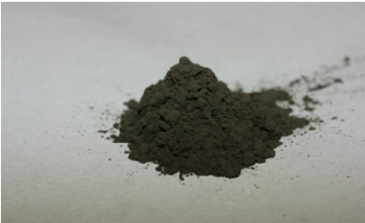

Рисунок 6 – Нанокомпозитный материал в виде порошка Na_{x}Cu_{2-y}S

2.4 Методика электронной микроскопии
Просвечивающая электронная микроскопия (ПЭМ) позволяет получать высокоразрешающую структурную и химическую информацию, охватывая широкий диапазон длин волн, вплоть до субнанометровых и атомных масштабов, что способствует детальному анализу материалов на уровне их кристаллической решетки и элементного состава. ПЭМ обеспечивает точный контроль размера наночастиц, размера зерен, распределения по размерам и однородности, тип решетки, кристаллической структуры, дисперсности химических и физических свойств, таких как количество, морфология и структура фаз на наноуровне [69].
Образец, подготовленный для ПЭМ, должен быть достаточно тонким, чтобы быть прозрачным для электронного пучка. Толщина образца является важным параметром, который следует учитывать в ходе эксперимента и при количественном анализе данных. Потенциальное отображение с помощью внеосевой голографии, элементное отображение с помощью ПЭМ с фильтрацией энергии или калибровка средней длины свободного пробега неупругих материалов - все это зависит от способности точно отображать толщину образца. Для количественного анализа ПЭМ-изображений высокого разрешения, например, путем сравнения с многосрезовым моделированием, важно знать как толщину образца, так и его точное расположение [70].
Растровый электронный микроскоп (РЭМ) создает трехмерные изображения поверхности образца на основе вторичных электронов, генерируемых проецированием сфокусированных электронных пучков на поверхность образца. Качество получаемых образцов изображений в значительной степени зависит от многих взаимосвязанных параметров РЭМ, таких как рабочее расстояние, яркость, увеличение, контраст и т.д. [71].
РЭМ способны увеличивать образец в 20-130000 раз с высоким разрешением и высокой интенсивностью детали. В сочетании с функцией отображения элементов, РЭМ также способен определять элементный состав образца. Для РЭМ требуется вакуум, чтобы когда источник электронов испускает электроны, они могли быть сфокусированы и направлены с помощью магнитов на образец сканирующим образом для получения топографического изображения. Вакуумная среда препятствует контакту электронов с любыми молекулами газа и частицами воздуха, которые могли бы помешать им взаимодействовать с образцом, что приводит к получению изображения низкого качества. В результате электронной бомбардировки вторичные и рассеянные в обратном направлении, электроны отскакивают от образца и регистрируются двумя различными положительно заряженными детекторами изображений, которые преобразуют полученную информацию в черно-белое изображение на экране компьютера. В дополнение к вторичным и обратно рассеянным электронам, которые отскакивают от образца при бомбардировке его источником электронов, также образуются характерные рентгеновские лучи [72].

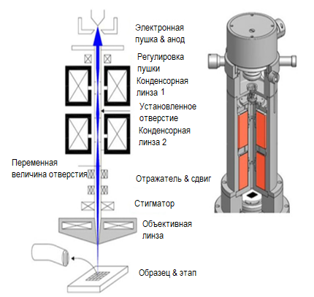

Рисунок 7 – Конструкция термоэлектронного РЭМ: он состоит из системы линз, состоящей из двух конденсорных линз и объектива. Улучшение изображения может быть достигнуто путем настройки отражающей катушки и других линз

Примечание – Составлено по источнику [73]

РЭМ состоит из системы линз для фокусировки электронного луча, отклоняющих катушек для сканирования и детектора, который собирает вторичные электроны, испускаемые образцом. Электронный луч фокусируется рядом электромагнитных линз, конденсорными линзами (CL) и линзой-объективом (OL), а траектория луча отклоняется отклоняющими катушками, что позволяет осуществлять растровое сканирование с использованием последовательных тригонометрических сигналов по оси x и ступенчатых сигналов по оси y. Обычно разрешение РЭМ зависит от хорошо подобранных CL и OL для фокусировки электронного пучка. Однако, что еще более важно для получения изображения с чрезвычайно высоким разрешением требуется правильно сформированная отражающая катушка с током как по оси x, так и по оси y, схема с низким уровнем шума и дополнительные устройства, включая стигматизатора для уменьшения искажений изображения. Форма сканирующего сигнала должна быть скорректирована с учетом фактического тока или напряжения катушки дефлектора, которые определяют область сканирования образца. Дефлектор состоит из генератора сигналов, который генерирует программируемую форму сканирующего сигнала, драйвера для усиления сигнала и питания катушки, а также сканирующих катушек по осям x и y. Частота и форма сканирующей волны должны определяться с учетом полного сопротивления катушек и драйвера [73, p. 113].

2.5 Методика рентгеноструктурного анализа
Метод порошковой рентгеновской дифракции (XRD) – определяет структуры кристаллических материалов. XRD позволяет получить информацию о кристаллических решетках, фазах, о средних размерах порошка, а также степени кристалличности и дефектов кристалла [74].
Дифракция, возникающая при взаимодействии рентгеновского излучения с образцом, представляет собой один из ключевых методов для определения структурных характеристик вещества. Отражение рентгеновских волн (или электромагнитных излучений с длинами волн, порядка межатомных расстояний) осуществляется на параллельных плоскостях кристаллической решетки, идентифицируемых с использованием индексов (hkl), что позволяет получать информацию о внутренних структурах материала на атомарном уровне. Излучение будет усиливаться, когда угол падения (θ) будет равен углу отражения (θ), т.е. когда разница между их оптическими траекториями будет равна суммарно кратному длине волны, волны находятся в фазе (рисунок 8) [75].
Установка состоит из рентгеновской трубки, держателя образца и детектора. Трубка с напряжением от 10 до 60 кВ, подаваемое на горячую нить накала, ускоряет движение электронов к металлическому аноду (например, Cu, Cr, Fe, Co, Mo или Ag). Замедляющиеся электроны создают белое или фоновое рентгеновское излучение. Когда смещение таково, как электрон удаляет другой электрон с определенного энергетического уровня, электрон с определенного высокого уровня переходит на эту оболочку и испускает характерное рентгеновское излучение [74, p. 1257].

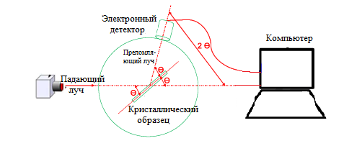

Рисунок 8 – Схема рентгеновского прибора

Примечание – Составлено по источнику [74, p. 1257]

Энергия связи электронов, участвующих в электронном переходе, определяют длину волны рентгеновского излучения. Например, в Cu электронный переход электрона из подоболочки L₃ в подоболочку K приводит к излучению Kα₁. Энергия испускаемого излучения - это разница в энергиях связи. Для излучения Cu Kα₁ ΔE представляет собой разницу в энергии связи K-подоболочки (8,98 кэВ) и энергии связи L₃ (0,94 кэВ) и равна 8,04 кэВ. Эта энергия соответствует монохроматическому пучку излучения длиной волны 0,1541 нм. Как правило, медный анод в герметичной трубке излучает Cu Kα₁, Cu Kα₂ и Cu K_{β}. Монохроматор пропускает только Kα₁. Щели Соллера обеспечивают узкий диапазон длин волн коллимированного рентгеновского излучения λ и направляют его на образец [74, p. 1257].
Принцип метода XRD можно описать, применяя закон Вульфа-Брэгга:

$nλ=2d_{hkl}sinθ,$ (1)

где n – порядок отражения;
λ – длина волны;
d_{hkl} – расстояние между плоскостями;
θ – угол падения рентгенского излучения [75, p. 5909-2].
Закон Вульфа-Брэгга объясняет зависимость длины волны создаваемого электромагнитного излучения от расстояния между кристаллическими решетками образца и угла дифракции. Излучение дифрагирует в дискретных направлениях в пространстве и зональных детекторах или пленка регистрируют отражения, когда источник рентгеновского излучения описывает дугу над образцом. Положение и интенсивность отражения зависят от идентичности и положения атомов в элементарной ячейке (рисунок 8) [74, p. 1257; 76].
Для того чтобы полностью охарактеризовать материал, нужна идентификация присутствующих в нем кристаллических фаз. Каждая поликристаллическая фаза присутствующая в смеси фаз, дает определенный рентгеновский снимок независимо от фаз, которые сосуществуют с ней. Так как значения d_{hkl} несвязаны с длиной волны применяемой в эксперименте или от ее геометрии, такой рентгеноснимок может быть также отображен в виде набора расстояния между плоскостями d_{hkl} и соответствующих им интенсивностей дифракционных линий [75, p. 5909-2], (рисунок 9). Полученные рентгеновские снимки идентифицируются на базе стандартов JCPDS [74, p. 1257].

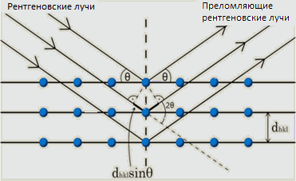

Рисунок 9 – Дифракция рентгеновских лучей в наборе параллельных плоскостей (hkl) в кристалле

Примечание – Составлено по источнику [75, p. 5909-3]

Когерентное рассеяние излучения происходит благодаря размерной регулярности элементарных ячеек. Направления рассеянного пучка зависят от межатомного расстояния (d_{hkl}) в плоскости и длины волны излучения. Интенсивность рассеянного пучка зависит от ориентации кристалла относительного направления падающего рентгеновского излучения и положения каждого атома внутри элементарных ячеек. Дифракционные критерии требуют, чтобы длина волны падающего излучения λ была меньше расстояния между местами рассеяния и чтобы рассеяние происходило когерентным образом. Учитывая, что расстояние между атомами составляет порядка постоянных решеток (от 0,2 нм до 0,4 нм), для соответствия дифракционным критериям требуется излучение с длиной волны меньше 0,2 нм. Только рентгеновские лучи и высокоэнергетические электроны соответствуют этому диапазону длины волны. Для когерентного рассеяния энергия падающего излучения должна быть равна энергии рассеянного излучения [74, p. 1257].

2.6 Методика измерения температуропроводности и теплопроводности
Метод лазерной вспышки (LFA) – позволяет быстро определять коэффициент температуропроводности и теплопроводность малогабаритных образцов из всех видов твердых материалов. Принцип анализа лазерной вспышки для измерения коэффициента температуропроводности заключается в следующем: одна сторона исследуемого образца (в данном случае нижняя сторона) освещается лазерным импульсным излучением высокой интенсивности и короткой продолжительности. Таким образом, одна сторона образца очень быстро нагревается. На другой стороне испытуемого образца (верхней стороне) температура непрерывно измеряется с помощью термопары или инфракрасного датчика (рисунок 10).
Задержка между лазерным импульсом и повышением температуры на верхней поверхности определяет коэффициент теплопроводности тестируемого материала [77].

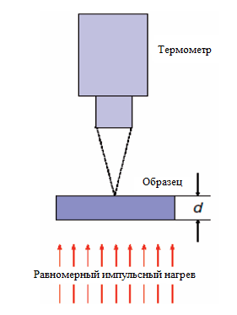

Рисунок 10 – Базовая конфугурация метода лазерной вспышки

Примечание – Составлено по источнику [78]

Аналитическое решение для измерения коэффициента температуропроводности лазерной вспышки было предложено Parker et al. [79] при соблюдении следующих условий:
- Длительность лазерного импульса пренебрежимо мало по сравнению с характерным временем рассеивания тепла.
- Нижняя поверхность образца равномерно нагревается световым импульсом.
- Во время измерения световым импульсом образец остается адиабатическим.
- Образец однороден (по геометрии) и гомогенный.
- Образец непрозрачен (не просвечивает) для импульсов света и теплового излучения.
Регистрация температуры верхней поверхности начинается с момента включения лазерной вспышки и длится несколько секунд от сотен миллисекунд до нескольких секунд. На рисунке 10 можно увидеть типичную временную температурную характеристику эксперимента с лазерной вспышкой на тонком образце с высокой температуропроводностью и в адиабатических условиях при отсутствии или незначительных потерях тепла во время регистрации температуры [78, p. 522].

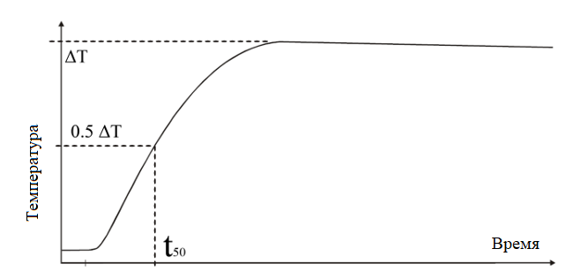

Рисунок 11 – Типичная переходная температурная кривая для адиабатических условий

Примечание – Составлено по источнику [77, p. 10]

Математическим уравнением, лежащим в основе большинства моделей теплопередачи и термодинамики, а также инструментов моделирования в науке и технике, является «Уравнение теплопроводности» [77, p. 8-15].

$\frac{∂θ}{∂t}=a∇^{2}θ$, (2)

где 𝜃 – температура в K или °C;
𝑡 – время в с;
𝛼 – коэффициент температуропроводности в m²/с [77, p. 8].
Решение этого дифференциального уравнения позволяет рассчитать теплопередачу и пространственное распределение температуры в зависимости от времени. Можно заметить, что коэффициент температуропроводности является единственным параметром этого уравнения.
Измерение коэффициента температуропроводности может помочь определить другие фундаментальные характеристики материала исследуемой системы:
$α=\frac{λ}{ρ∙С_{p}}$, (3)

где 𝛼 – коэффициент температуропроводности в м²/с;
𝜆 – теплопроводность в Вт/м. К;
𝜌 – плотность материала в кг/м³;
𝐶_{𝑝} – удельная теплоемкость материала в Дж/кг К [77, p. 8].
Еще одним явлением, которое следует учитывать при обработке данных анализа лазерной вспышки, является начальный прямой радиационный перенос тепла (также называемый «баллистическим переносом») внутри исследуемого образца. Это характеризуется почти мгновенным измерением пика и спада температуры сразу после включения лазерной вспышки (в момент времени = 0), прежде чем температурный сигнал снова увеличится из-за диффузионного теплообмена в твердом теле (см. рисунок 11).
Исходя из этого аналитического решения, Parker et al. [79, p. 1679-1683] вывели простую формулу для расчета коэффициента температуропроводности 𝛼 материала образца только с двумя экспериментальными параметрами, которые легко оценить: толщиной образца L и периодом полураспада t₅₀, при котором повышение температуры на верхней поверхности образца достигает половины своего максимального значения; (𝜃_{𝑚ax} − 𝜃(0))/2:

$α=\frac{0.1388×L}{t_{50}}$, (4)

где 𝛼 – коэффициент температуропроводности;
L – толщина образца;
t₅₀ – период полураспада [77, p. 11].
Хотя метод расчета, разработанный Паркером и его командой он очень прост в использовании, его применение ограничено экспериментальными условиями близкими к адиабатическим, которые могут быть выполнены только для образцов с высокой температуропроводностью, небольшой толщиной и коротким периодом измерения (около 100 миллисекунд или менее). Однако для образцов с более низким коэффициентом теплопроводности продолжительность измерения слишком велика, чтобы можно было пренебречь потерями тепла за счет конвекции и излучения. Во вемя измерения при высоких температурах (выше 1000 К) потери радиационного тепла между испытуемым образцом и окружающей средой особенно велики, и ими нельзя пренебрегать при расчете коэффициента температуропроводности LFA [77, p. 11].

2.7 Метод дифференциальной сканирующей калориметрии
Дифференциальная сканирующая калориметрия (ДСК) – это метод термического анализа, который включает измерение разницы температур между образцом и эталонным материалом в зависимости от температуры, в то время как образец и эталон подвергаются программному регулированию температуры. Этот метод особенно используется для качественного и количественного определения изменения температуры с точки зрения экзотермии, эндотермии и теплоемкости [80].
ДСК дает возможность устанавливать температурный порог плавления, кристаллизации и мезоморфного перехода и необходимые корректировки энтальпии и энтропии, в том числе описывает витрификацию (стеклование) и прочие эффекты, которые демонстрируют колебание теплоемкостных характеристик или скрытую теплоту. Калориметрия имеет особое значение среди иных методов. Кроме ее простоты и мультифункциональности, энергетические параметры (теплоемкость C_{P} и ее интегральная от температуры T – энтальпия H), определяемые при помощи калориметрии обладают определенным физическим значениям. Преимущество ДСК в отличие от других калориметрических методов основывается в расширенном динамическом интервале температур нагрева и охлаждения, в том числе изотермический режим и режим с температурной модуляцией [81].
Как принято в термодинамике, что данные о теплоемкости от минус 273⁰С до желаемой температуры дает возможность охарактеризовать основные свойства материала:

Энтальпия $H=\int_{0}^{T}{C_{p }dT}$, (5)

Энергия $U=\int_{0}^{T}{C_{V}}dT$, (6)

Энтропия $S=\int_{0}^{T}{\frac{C_{p}}{T}}dT$ или $S=\int_{0}^{T}{\frac{C_{V}}{T}}dT$, (7)

Энергия Гиббса $G=H-TS,$ (8)

Свободная энергия $F=U-TS,$ (9)

При полностью известной теплоемкости (и известной теплоте переходов) известны термодинамические свойства материала, см. например [82]: где U, H – общее тепловое движение и энергия; S – энтальпия; а G, F – показатели стабильности. Поэтому подробное представление о теплоемкости в широком диапазоне температур представляет общий интерес [81, p. 1589].
Метод ДСК является оптимальным методом для получения теплоемкости за короткий срок при высоком температурном режиме. А также, метод ДСК позволяет исследовать кинетику переходов при большом динамическом интервале.
Калориметрия, как правило, основана на следующем соотношении:

$δQ=C∙∆T=c∙m∙∆T$, (10)

Либо можно записать в дифференциальной форме, считая что масса измеряемого образца и удельная теплоемкость не зависят от времени:

$\frac{δQ}{dT}=Φ=C∙\frac{dT}{dt}=c∙m∙β$, (11)

где δQ – тепловой обмен;
ΔT – изменение температуры;
Φ – скорость теплового потока;
C – тепловая емкость;
c=C/m – удельная теплоемкость;
m – масса измеряемого образца;
β – скорость замера теплоты и охлаждения [81, p. 1590].
Дифференциальные сканирующие калориметры обычно имеют две ячейки: первое для изучаемого образца, а второе для эталонного образца, который во многих случаях является пустым тиглем или тигель, наполненным инертным газом [81, p. 1589-1610; 82, p. 4-462; 83].
В двумерных измерительных системах, используемых в большинстве систем ДСК для измерения тепловых потоков (рисунок 12), а также в сверхбыстрых сканирующих калориметрах, образец может обмениваться теплом непосредственно с окружающей печью, что не учитывается датчиком теплового потока. Скорость теплового потока, не измеряемая датчиком, может достигать 50% от общей скорости обмениваемого теплового потока. Предполагая, что потери на стороне образца и на стороне эталона одинаковы и, что более важно, что они не меняются между циклами калибровки и измерениями, эти потери теоретически могут быть включены в функцию калибровки. Нагрев и охлаждения с постоянной скоростью являются широко применяемой функцией работы ДСК.
Главным достижением проведенного исследования считается взаимодействие скорости теплового потока от времени. Если температура на месте расположения образца изменяется, то измеряется скорость теплового потока [79, p. 1679-1683].
Скорость нагрева ‒ это важный фактор, который может повлиять на точность результатов. Более высокая скорость нагрева может повысить чувствительность при этом воздействует к снижению разрешаемости. В то же время, как более низкая скорость нагрева может снизить чувствительность, но увеличивает разрешаемость. Таким образом, идеальная скорость нагрева составляет 10°C/мин, при которой точность и чувствительность не меняются [80, p. 17-23].
Калибровка ДСК зависит от оценки термического сопротивления как образца, так и эталонного датчика, а также от измерений, которые выполняются в интересующем диапазоне температур. Для калибровки ДСК, сначала измеряется разница температур между двумя пустыми емкостями, а затем определяется тепловая реакция материала образца. Потому что, ДСК используется для измерения разницы в тепловом потоке между ячейкой для образцов и эталонной ячейкой. Если есть разница в теплоемкости образца и эталона, то базовая температура стабилизируется быстрее [80, p. 3-230].

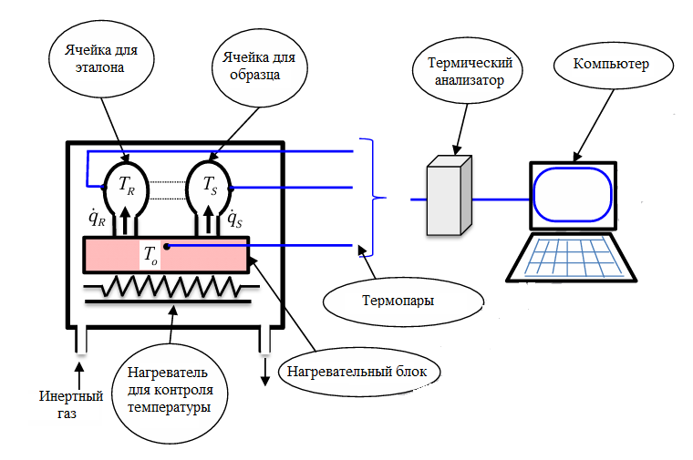

Рисунок 12 – Схема измерительной системы дифференциальной сканирующей калориметрии (ДСК)

Примечание – Составлено по источнику [83, p. 126]

Из кривых скорости теплового потока, можно получить теплоемкость C_{p}, а при известной массе образца - удельную теплоемкость c_{p} в соответствии с уравнением 8:

$c_{p}\left(T\right)=c_{p saphire}\left(T\right)\frac{m_{saphire}∙β}{m_{sample}∙β}∙\frac{Φ_{sample}\left(T\right)-Φ_{empty}\left(T\right)}{Φ_{saphire}\left(T\right)-Φ_{empty}\left(T\right)}=K{\left(T\right)}^{⋇}\frac{Φ_{sample}\left(T\right)-Φ_{empty}\left(T\right)}{m_{sample}∙β}$ (12)

$K\left(T\right)=c_{p saphire}\left(T\right)\frac{m_{saphire}∙β}{Φ_{saphire}\left(T\right)-Φ_{empty}\left(T\right)}$, (13)

где K(T) – корректировочный коэффициент;
$c_{p}$ – теплоемкость [81, c. 1591].
В данном случае абсолютно все параметры измеряются с идентичной скоростью замера. Обычно изотермы в начале и конце замера применяются для исправления незначительных корректировок теплопотерь между измерениями в пустом состоянии на сапфире и образце, путем выравнивания этих кривых частей. Небольшие изменения в потерях неизбежны, поскольку тепловые свойства образцов такие как теплопроводность, меняются. С другой стороны, контроль скорости теплового потока на изотермах позволяет проверить правильность размещения и тепловых контактов всех частей измерительной системы, перемещаемых при замене образцов [81, p. 1589].
Удельная теплоемкость – это важное физическое свойство, которое дает информацию о количестве энергии, которая должна быть подана или отведена для изменения температуры на заданную величину. Теоретически, удельная теплоемкость связана со степенью свободы молекул. Считается, что любые факторы влияющие на активность молекул, влияют на удельную теплоемкость [83, p. 117].

2.8 Методика измерения электрической проводимости и коэффициента Зеебека
Измерения коэффициента Зеебека и электрическое удельное сопротивление проводятся на одном образце. Идеальным образцом является длинный цилиндр или слиток. Для термоэлектрических устройств достаточно таких геометрических размеров, как слитки диаметром 2 мм × 2 мм × 15 мм или диаметром 3 мм × 3 мм × 12 мм. Образцы необходимо обрабатывать с параллельными поверхностями. Верхние и нижние поверхности должны быть плоскими и параллельными для обеспечения хорошего контакта. Для высокотемпературных измерений испытательной средой обычно является вакуум, статический гелий очень низкого давления или проточный аргон. Для определения коэффициента Зеебека используется несколько настроек ∆T, и кривой наклон ∆V в зависимости от ∆T дает общий коэффициент Зеебека. Чтобы получить верное значение Зеебека образца, необходимо вычесть значение Зеебека материала зонда. Значения для зонда доступны для используемой термопары (типа K или R) и представлены в виде справочной таблицы [84].
Коэффициент Зеебека является мерой величины, которая измеряет этот эффект и определяется как разность потенциалов, возникающая на единицу разности температур [85]:

$S=\frac{dV}{dT}$, (14)

где S – коэффициент Зеебека;
dV – разность потенцалов;
dT – разность температур [85, p. 055601-2].
Чтобы измерить коэффициент Зеебека образца, образец должен быть подвергнут температурному градиенту. Это может быть достигнуто путем создания постоянного температурного градиента на образце и измерения результирующей разности потенциалов или путем создания временного температурного градиента при одновременном измерении этого градиента и соответствующей разности потенциалов.
Метод Зеебека позволяет измерять концентрацию легирующих примесей с более высоким пространственным разрешением, чем стандартный метод четырехточечного зондирования (рисунок 13). Вместо четырех коллинеарных наконечников, можно использовать два концентрических наконечника в противоположных плоскостях (рисунок 13б), при этом толщина точки наконечника является фактором определяющим пространственное разрешение (1 мм²).
Четырехточечный метод зондирования состоит из четырех коллинеарных наконечников, которые соприкасаются с поверхностью образца и измеряют объемное удельное сопротивление, зависящее от концентрации легирующей примеси; два внешних наконечника усиливают поток тока, в то время как два внутренних измеряют падение напряжения в образце (рисунок 13а). Пространственное разрешение этого метода зависит от расстояния между наконечниками и составляет от мкм до мм.

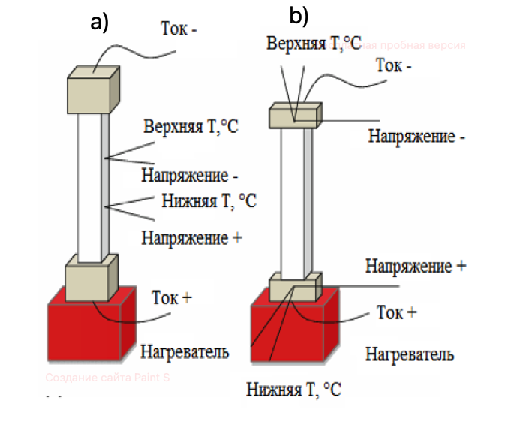

a – четырехточечная; b – двухточечная измерительные установки

Рисунок 13 – Схема экспериментальной установки по изучению коэффициента Зеебека

Примечание – Составлено по источнику [84, p. 656]

В полупроводнике существует зависимость между удельным сопротивлением и концентрацией носителей заряда. В полупроводнике p-типа электрическое удельное сопротивление уменьшается с увеличением концентрации носителей заряда в соответствии со следующим соотношением [85, p. 055601-1-055601-5]:
$ρ=\frac{1}{qNμ_{p}}$, (15)

где ρ – электрическое сопротивление;
q – заряд электрона;
N – концентрация носителей;
μ_{p} – подвижность носителей [85, p. 055601-2].
Использование четырехточечного метода зондирования позволяет точно измерить удельное сопротивление материала, что дает возможность оценить концентрацию носителей заряда и характеристики проводимости. Этот метод играет ключевую роль в анализе свойств полупроводников и разработке материалов с заданными проводниковыми свойствами, что важно для создания эффективных полупроводниковых устройств. Благодаря высокой точности и способности анализировать проводимость на микроуровне, четырехточечный метод является одним из самых надежных инструментов для исследования электрических свойств материалов. Особенно важно использование четырехточечного метода для измерений термоэлектрических свойств материалов, таких как термо-ЭДС (эффект Зеебека) и подвижность носителей заряда. Он активно используется для анализа термоэлектрических материалов, таких как суперионные соединения, например Na_{x}Cu_{2-y}S. Эти материалы обладают особыми свойствами, связанными с высокой ионной проводимостью, что влияет на их термоэлектрические характеристики. Применение четырехточечного метода в таких исследованиях позволяет точно выделить вклад ионной проводимости и улучшить понимание механизма термоэлектрического эффекта.

2.9 Методика измерений коэффициента химической диффузии
В данной работе использовался метод определения коэффициентов сопряженной химической диффузии (КСХД) из кривых спада концентрационной поляризации [86, 87].
Если проводник со смешанной катион-электронной проводимостью находится между двумя обратимыми ионными электродами (типа Cu|CuBr) и к нему приложено постоянное внешнее электрическое поле, то в стационарном состоянии через него течет ионный ток, электронный ток отсутствует. После выключения внешнего поля в проводнике остается разность электростатических потенциалов, вызванная градиентом концентрации частиц по длине образца. С течением времени состав образца выравнивается диффузионным путем, что приводит к исчезновению остаточной разности потенциалов. Данный процесс спада концентрационной поляризации описывается уравнением второго закона Фика, который учитывает диффузионные потоки и концентрационные градиенты в материале. В контексте физики конденсированного состояния, диффузия ионов в таком типе проводников определяется взаимодействием частиц с кристаллической решеткой, что влияет на эффективные коэффициенты диффузии и на кинетику выравнивания концентрации. Важно отметить, что в случае смешанных проводников происходит взаимодействие между электронными и ионными токами, что усложняет задачу расчета коэффициентов сопряженной химической диффузии (КСХД), но дает более полное представление о динамике переноса зарядов в материалах с комбинированной проводимостью. Это уравнение обычно решается со следующими граничными и начальными условиями:
1. В начальный момент времени t=0 распределение дырок линейное.
2. На концах образца (X = [0, L]) поток дырок отсутствует.
Решение дает зависимость разности концентрации подвижных частиц ∆n(t) по длине образца L от времени t в виде:

$∆n(t)⁄∆n(t=0)≈8/π^{2}exp\left(-π^{2}\tilde{D}t/L^{2}\right),$ (16)

где – коэффициент сопряженной диффузии;
∆n(t=0) – разность концентраций частиц в момент выключения тока t=0 [88].
Выражение (16) описывает временную зависимость разности концентраций электронных дырок ∆р, катионов ∆n_{i} и атомов меди ∆n_{Cu}, так как условие электронейтральности требует выполнения равенства ∆р = ∆n_{i} = ∆n_{Cu}. При малых плотностях ионного тока зависимость ∆n(t) в выражении типа (24) можно заменить зависимостью разности электрохимических потенциалов ионов в двух поперечных сечениях однородного по толщине образца. Миятани показал в работе [89], что временная зависимость разности потенциалов U_{ii} между двумя ионными зондами Ag|AgJ после выключения стационарного тока через ячейку Ag/AgJ/Cu_{x}Ag_{2-x}Se/AgJ/Ag, как и для случая одного сорта подвижных катионов, описывается выражением:

, (17)

где j – плотность тока в момент выключения;
σ_{i}= σ_{Ag} + σ_{Cu} – суммарная ионная проводимость;
L – длина образца;
– коэффициент сопряженной химической диффузии катионов и электронов [89, p. 422-431].
Поскольку множитель перед экспонентой есть величина постоянная, график логарифма зависимости U_{ii}(t) должен представлять собой прямую, из угла наклона которой можно определить коэффициент диффузии . Метод Миятани, по нашему мнению, можно распространить на аналогичные квазибинарные системы Cu₂Se-Li₂Se и Cu₂S-Li₂S с двумя типами подвижных катионов [90, 91], так как все сделанные допущения при выводе формулы (17) выполняются и при поляризации в ячейках типа Cu/CuBr/Li_{x}Cu_{2-x}Se/CuBr/Cu.
Исследования химической диффузии проводились с помощью электрохимической ячейки типа представленной на рисунке 14. Через образец пропускался постоянный ионный ток при помощи электродов 1, 2 до установления стационарного состояния. После выключения тока снимались временные зависимости разности потенциалов U_{ii} (t) между ионными зондами 3 и 4. Коэффициент химической диффузии рассчитывался методом наименьших квадратов из тангенса угла наклона зависимости lnU_{ii}(t).

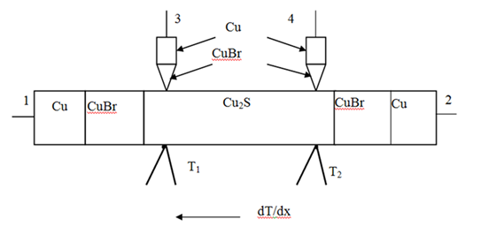

Рисунок 14 – Схема электрохимической ячейки для измерений ионной проводимости, коэффициента ионной термо-эдс и коэффициента химической диффузии

После выключения тока снимались временные зависимости разности потенциалов U_{ii} (t) между ионными зондами 3 и 4. Коэффициент химической диффузии рассчитывался методом наименьших квадратов из тангенса угла наклона зависимости lnU_{ii}(t). Ошибка в измерении составляла не превышала более 2-4%, что обеспечивает высокую точность полученных данных. Этот метод позволяет точно характеризовать процесс диффузии ионных частиц в проводнике, а также оценивать влияние внешних условий на перенос зарядов и термо-ЭДС в материалах с ионной проводимостью. Важно отметить, что для корректности расчетов необходимо учитывать возможные источники ошибок, такие как нестабильность температуры и влияние внешних электрических полей.
Для того что бы построить температурную зависимоть коэффициентов диффузии, исходя из экспериментальных данных и тем самым определить параметры диффузии D_{o} и Q, необходимо уметь определять коэффициент диффузии D при заданной температуре. При экспериментальном определении коэффициентов диффузии обычно в качестве модели для расчета используются уравнения диффузии. Коэффициенту диффузии приписывают такую величину, при котророй экспериментальные результаты находятся в согласии с этими решениями. Применение теории случайных блужданий к диффузии атомов в твердых телах приводит к уравнениям, аналогичным первому и второму закону Фика. Фик для качественного метода расчета диффузии приспособил уравнения теплопроводности, выведенные Фурье. При этом он исходил из гипотезы, что в изотропной среде количество диффундирующего вещества J, проходящее за единицу времени через единицу площади поперечного сечения, пропорционального градиенту концентрации С, измеряемому по нормали к этому сечению:

$J=-DgradC=-D∇C$ (18)

где J – плотность потока диффундирующих атомов;
С – их концентрация;
$∇$ – оператор градиента. В общем случае диффузия анизотропна и коэффициент диффузии D –тензор торого ранга определяемый как:

$D=\left|\begin{aligned}D_{11} D_{12} D_{13} \\ D_{21 } D_{22} D_{23} \\ D_{31 } D_{32 }D_{33}\end{aligned}\right|$ (19)

Уравнение 18 назвается первым законом Фика для стационарного потока. Для одномерной диффузии и изотропной среды уравнение фика будет иметь вид:

$J_{x}=-D\frac{∂C}{∂x}$ (20)

Для нестационарного потока из формулы 20 легко получить второй закон Фика, исходя из скорости накопления диффундирующего вещества в данном элементе объема является разностью между приходящими ивыходящими потоками за еденицу времени. Если D считается постоянным (не зависит от концентрации и координаты), уравнение упрощается до классического вида второго закона Фика:

$\frac{∂С}{∂t}=D\frac{∂^{2}C}{{∂x}^{2}}$ (21)

Таким образом, второй закон Фика описывает нестационарную (временную) диффузию, отражая изменени концентрации во времени под действием градиента концентрации. Для суперионных материалов, обладающих высокой подвижностью ионов в кристаллической решётке, второй закон Фика применяется при анализе ионной проводимости и химической диффузии. В частности, это уравнение используется для моделирования распределения ионов в объёме материала при различных условиях: изменении температуры, приложении внешнего электрического поля, а также при исследовании процессов поляризации в твёрдотельных электрохимических ячейках.

3 ЭКСПЕРИМЕНТАЛЬНЫЕ РЕЗУЛЬТАТЫ И ИХ ОБСУЖДЕНИЕ

3.1 Рентгенофазовый анализ
Проведен рентгенофазовый анализ полученных компактированных нанокомпозитных и порошковых образцов Cu_{1.996}S, Cu_{1.75}S, Na_{0.15}Cu_{1.75}S, Na_{0.20}Cu_{1.75}S, Na_{0.25}Cu_{1.75}S при комнатной температуре. Проведена идентификация рефлексов рентгенограмм.
Рентгенофазовый анализ был выполнен с использованием дифрактометра Bruker (Германия), с рентгеновским излучением от трубки CuKα и графитового монохроматора на дифрагированном пучке. Дифрактограммы получались в угловом диапазоне 2θ от 20° до 110° с шагом 0.02°. Для определения фаз использовались программы BrukerAXSDIFFRAC.EVAv.4.2 и международная база данных ICDD PDF-2.

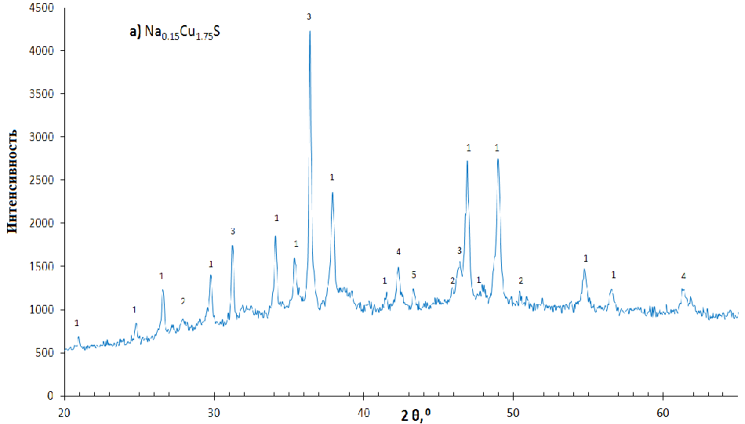
а

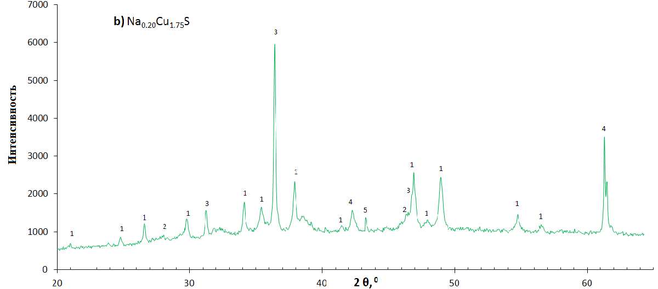

а – Na_{0.15}Cu_{1.75}S; b – Na_{0.20}Cu_{1.75}S

Рисунок 15 – Рентгеновские дифрактограммы образцов, снятые при комнатной температуре, лист 1
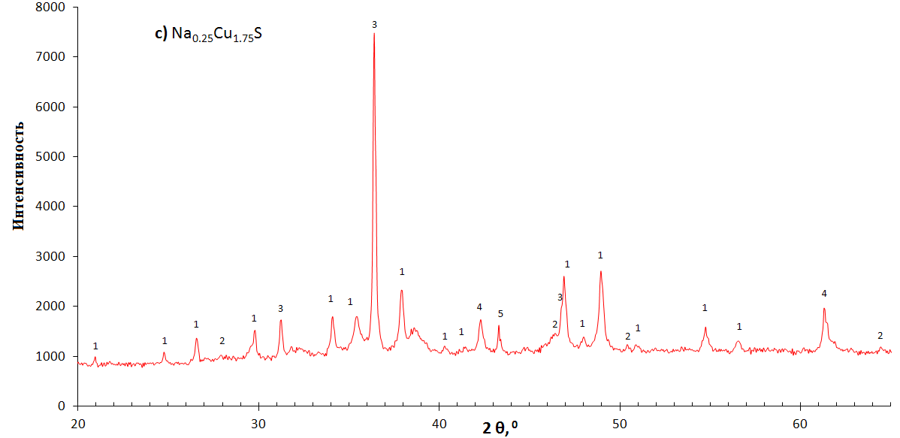

с – Na_{0.25}Cu_{1.75}S

Рисунок 15, лист 2

На рисунке 15 представлены порошковые рентгенограммы образцов Na_{0.15}Cu_{1.75}S (а), Na_{0.20}Cu_{1.75}S (б), Na_{0.25}Cu_{1.75}S (в), снятых при комнатной температуре. Анализ спектров (рисунок 15) показал, что образцы Na_{0.15}Cu_{1.75}S (а), Na_{0.20}Cu_{1.75}S (б), Na_{0.25}Cu_{1.75}S (в) содержат в качестве основной фазы триклинный роксбиит Cu_{1,8125}S (1) с пространственной группой P$\overline{1}$ и параметрами ячейки a=13,4051(9), b=13,4090(8), c=15,4852(3) Å, α= 90,022(2), β= 90,021(2), γ=90,020(3). Цифры над пиками на рисунке 15 обозначают содержащиеся в образцах фазы: 1 - триклинный роксбиит, 2 - орторомбический анилит, 3 - моноклинный Na₂Cu₄S₃, 4 - кубический Cu₂O, 5 - орторомбический Na₂S.
Образeц Cu_{1.75}S при комнатной температуре содержат ромбическую фазу анилита с параметрами a = 7.8902 и 7.8938 Å, b = 7.8408 7.8433 Å, c = 11.011 и 11.012 Å соответственно и гексагональную фазу дигенита с пространственной группой R-3m (166) и параметрами a=3.94310 Å и 3.94437 Å, c = 48.43262 Å и 48.43325 Å соответственно. Анилит и Na_{0.05}Cu_{1.75}S имеют полуметаллическую электронную проводимость не менее 1000 Ом⁻¹см⁻¹ при комнатной температуре и ионную проводимость на уровне 10⁻⁴-10⁻³ Ом⁻¹см⁻¹, что благоприятно для использования их в качестве катодов натрий-ионных батарей.
Образцы Na_{0.15}Cu_{1.75}S, Na_{0.20}Cu_{1.75}S, Na_{0.25}Cu_{1.75}S содержат в качестве основной фазы орторомбический анилит Cu₇S₄ (PDF – 01-072-0617) с небольшими примесями гексагонального ковеллита CuS и сульфида натрия Na₂S. В образце Na_{0.20}Cu_{1.75}S, отмечено появление моноклинной фазы Na₂Cu₄S₃ – (PDF 01-082-6340). Электронная проводимость фаз Na_{0.15}Cu_{1.75}S, Na_{0.20}Cu_{1.75}S, Na_{0.25}Cu_{1.75}S на порядок ниже, чем в образцах Cu_{1.75}S и Na_{0.05}Cu_{1.75}S, но ионная проводимость в них уменьшается незначительно по сравнению с электронной, сохраняя возможность использовать их в катодах натрий-ионных батарей.
В образце Na_{0.25}Cu_{1.75}S обнаружены в небольшом количестве малоисследованные в настоящее время фазы типа фаз Сцинтля Na₂Cu₄S₃ и Na₃Cu₄S_{4.}
Фаза Na₂Cu₄S₃ имеет моноклинную решетку, пространственная группа C2/m (12). Число атомов в ячейке 32. Параметры решетки: a = 15.630 Å, b = 3.860 Å, c = 10.330 Å. Угол β = 107.60 Å. Плотность 4.173 г/см³. Атомная плотность 0.0539 ат/ (Å)³. Известно, что кристаллиты Na₂Cu₄S₃ имеют цепочечную структуру и обладают сильной анизотропией. При комнатной температуре для прессованных образцов проводимость Na₂Cu₄S₃ составляет около 300 Ом⁻¹см⁻¹. Ионная проводимость образцов не исследовалась, но особенности кристаллической структуры предполагают квазодномерную ионную проводимость в кристаллических образцах и трехмерную в поликристаллических прессованных образцах, однако ниже, чем в Cu₂S.
Фаза NaCu₅S₃ имеет гексагональную решетку с пространственной группой P 6322-D 6, Z = 2. Структурные параметры: a = 6.978 (5) Å, c = 7.209 (6) Å. Энтальпия образования системы 0.382 эВ. NaCu₅S₃ разлагается на анилит Cu_{1.75}S, Na₃Cu₄S₄ и медь. Атом S в NaCu₅S₃ имеет необычную координацию, создаваемую двумя соседними атомами Na и четырьмя атомами меди. Известно, что фаза NaCu₅S₃ имеет полупроводниковые свойства. Оптическая ширина запрещенной зоны, измеренная на краю полосы поглощения NaCu₅S₃, составляет 0.49 эВ.
Фаза Na₃Cu₄S₄ имеет орторомбическую решетку, пространственная группа Pbam (55). Число атомов в ячейке 22. Параметры решетки: a=14.624 Å, b = 7.163 Å, c = 3.771 Å. Плотность 3.794 г/см³. Атомная плотность 0.0557 ат/ (Å)³.

3.2 Электронная микроскопия
Исследование поверхности образцов на электронном растровом микроскопе MIRA3 TESCAN, в целом, подтвердило оценку размеров кристаллитов из полуширины рентгеновских линий.
Большинство частиц имеют вид наностержней с диаметром 200-500 нм и длиной 2-10 мкм (рисунки 16, 17). Отдельные большие частицы с прямыми краями (рисунок 16) имеют внутреннюю сложную структуру из мелких полосок, характеризуются удлиненной, вытянутой формой и, вероятно, представляют собой результаты анизотропного роста кристаллов материала (рисунок 17). Эти данные подтверждают высокую степень неоднородности формы наночастиц, а также их поликристаллическую природу. Прямые края крупных частиц могут свидетельствовать о процессе их роста или агрегации, в то время как более мелкие частицы внутри крупных частиц, возможно, образуют более стабильные структурные единицы, влияющие на физико-химические свойства материала. Изображения, полученные при различных увеличениях, показывают также неоднородность распределения частиц по размеру, что может быть связано с особенностями синтеза или последующей обработкой образцов (рисунки 18, 19, 20, 21, 22, 23, 24, 25).
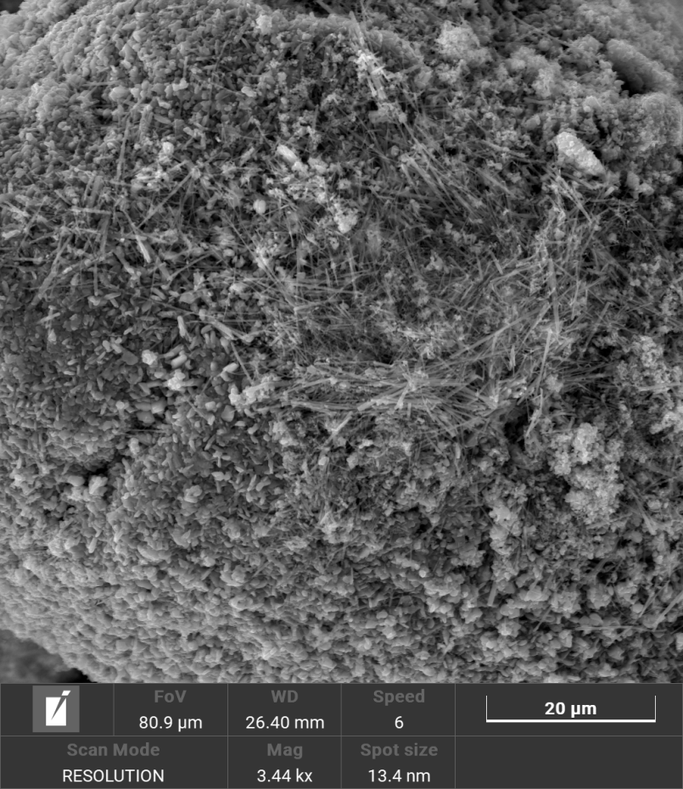

Рисунок 16 – Вид синтезированного порошка Na_{0.10}Cu_{1.75}S на сканирующем электронном микроскопе с увеличением в 3440 раз

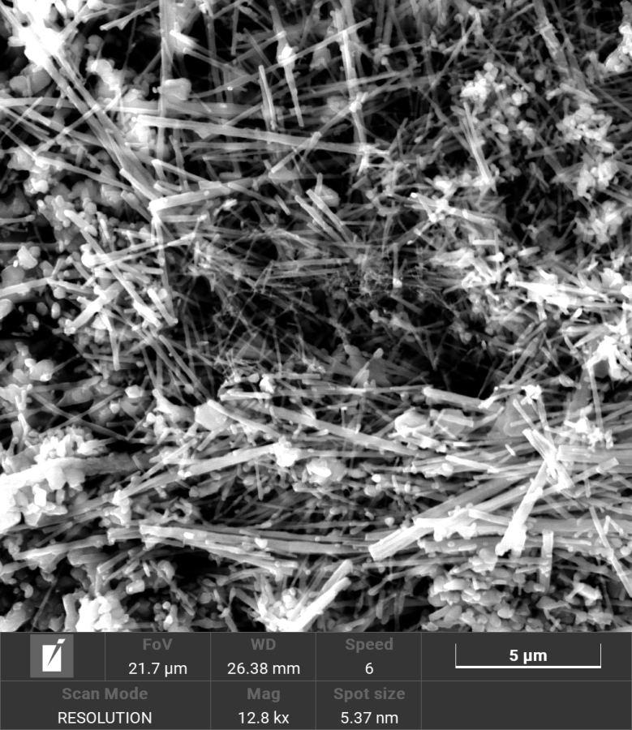

Рисунок 17 – Вид синтезированного порошка Na_{0.10}Cu_{1.75}S на сканирующем электронном микроскопе с увеличением в 12800 раз

Примечание – Видны нанополоски длиной порядка 10 мкм
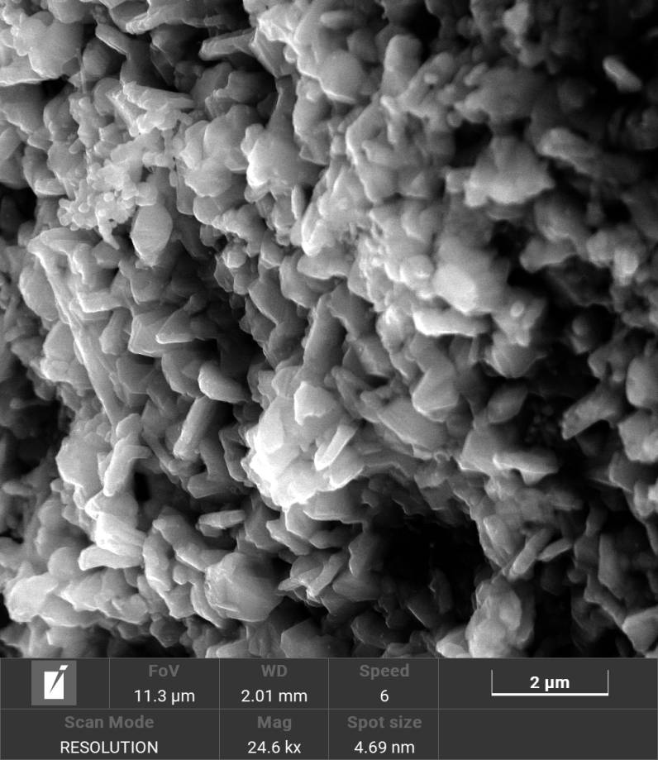

Рисунок 18 – Вид синтезированного порошка Na_{0.10}Cu_{1.75}S на сканирующем электронном микроскопе с увеличением в 24600 раз

Примечание – Видны торцы нанополосок шириной ~ 800 нм и толщиной ~ 150 нм

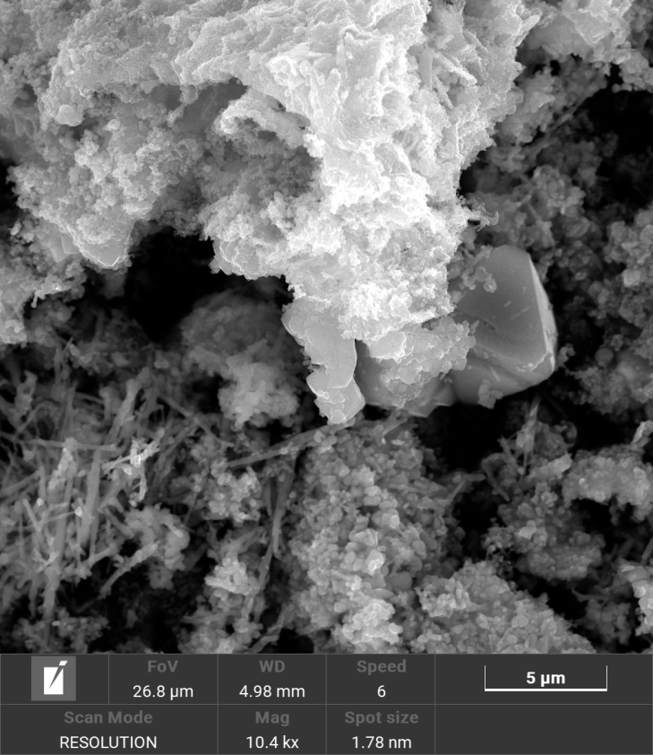

Рисунок 19 – Вид синтезированного порошка Na_{0.10}Cu_{1.75}S на сканирующем электронном микроскопе с увеличением в 10400 раз

Примечание – Кроме нанополосок и «сплавленного» вороха нанополосок также виден микрокристаллит примерно триклинной формы
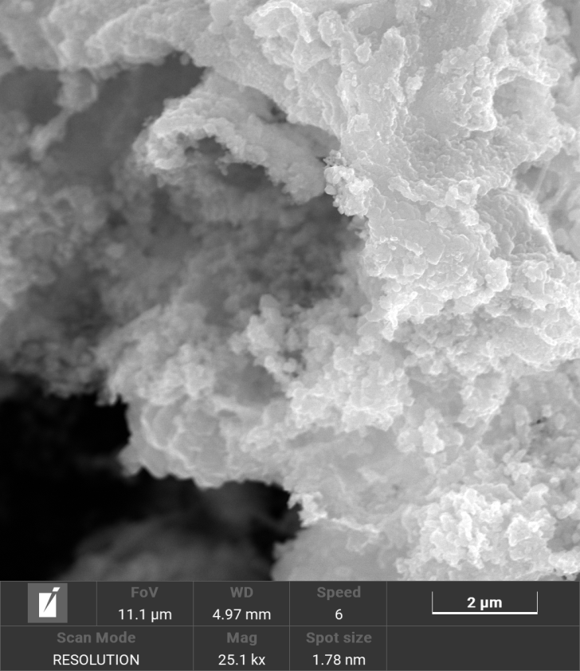

Рисунок 20 – Вид синтезированного порошка Na_{0.10}Cu_{1.75}S на сканирующем электронном микроскопе с увеличением в 25100 раз

Примечание – Наблюдается нанозернистая структура агрегированного или сплавленного куска сплава

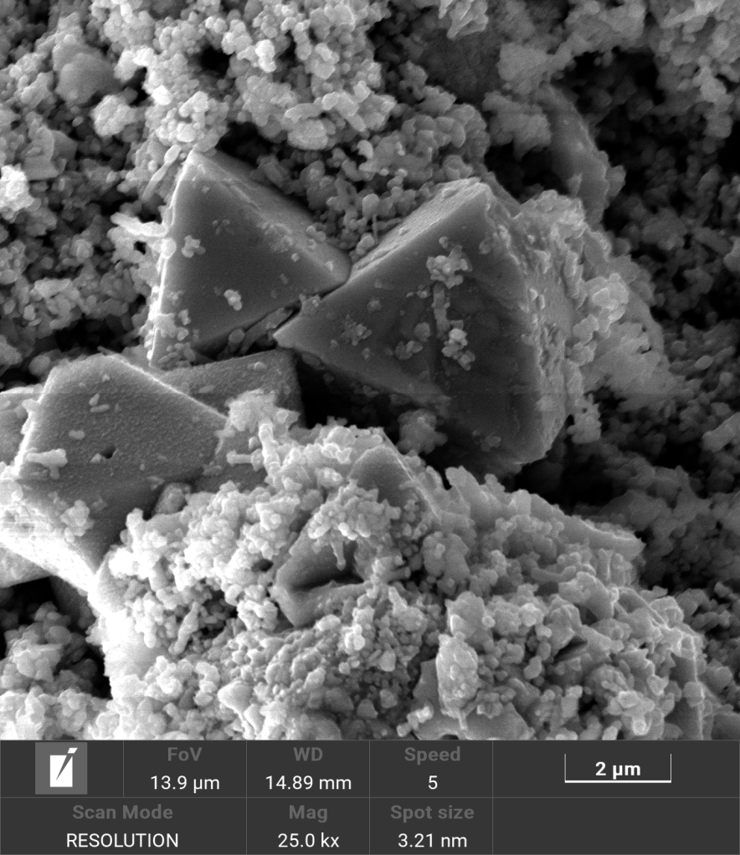

Рисунок 21 – Вид синтезированного порошка Na_{0.15}Cu_{1.75}S на сканирующем электронном микроскопе с увеличением в 25000 раз

Примечание – Видны микрокристаллы и частицы округлой формы размером ~ 200 нм
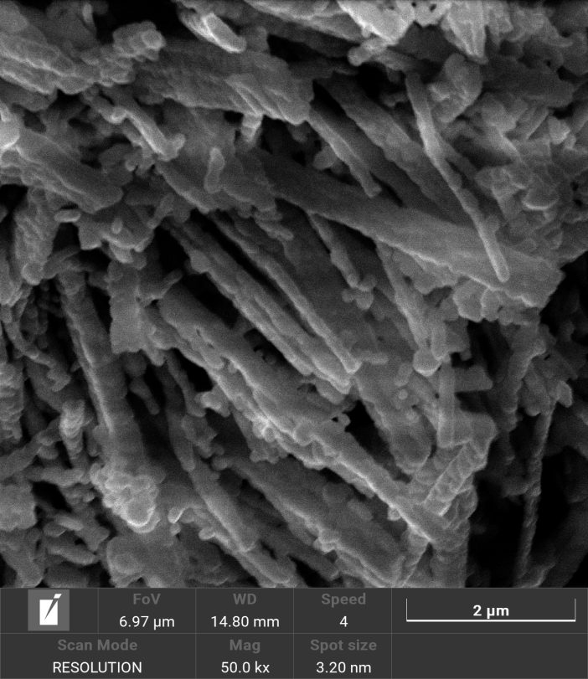

Рисунок 22 – Вид синтезированного порошка Na_{0.15}Cu_{1.75}S на сканирующем электронном микроскопе с увеличением в 50000 раз

Примечание – Видны нанопластинки, составленные из округлых частиц

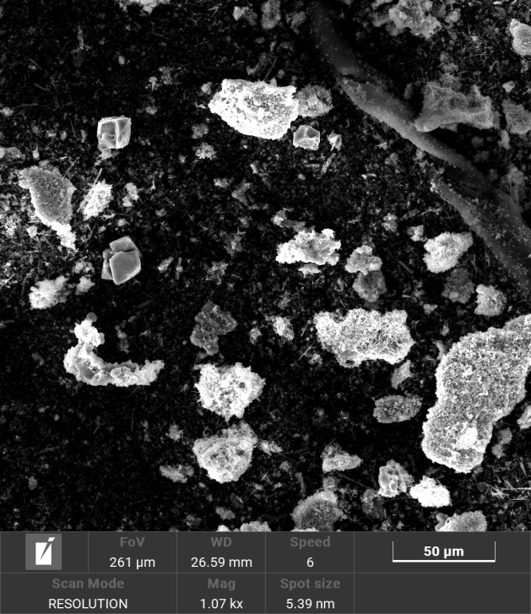

Рисунок 23 – Вид синтезированного порошка Na_{0.25}Cu_{1.75}S на сканирующем электронном микроскопе с увеличением в 1070 раз

Примечание – Видны микрокристаллы и агрегаты частиц
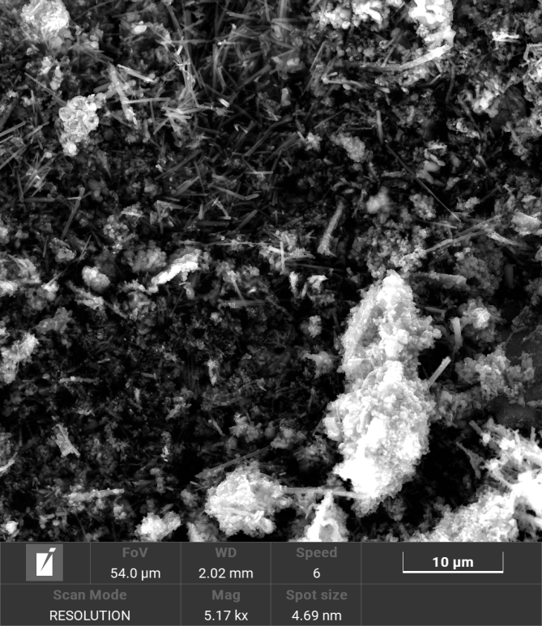

Рисунок 24 – Вид синтезированного порошка Na_{0.25}Cu_{1.75}S на сканирующем электронном микроскопе с увеличением в 5170 раз

Примечание – Видны нанополоски длиной до 12 мкм

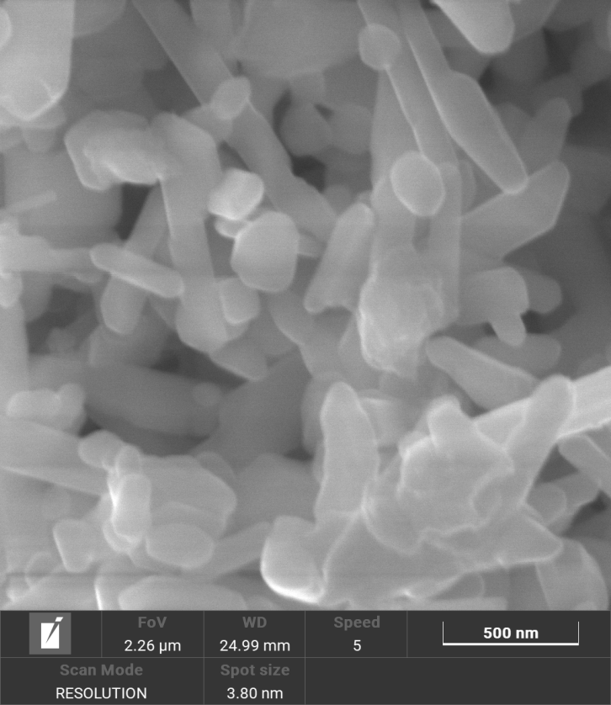

Рисунок 25 – Вид нанополосок порошка Na_{0.25}Cu_{1.75}S на сканирующем электронном микроскопе с разрешением до 3.8 нм

Примечание – Ширина нанополосок примерно 200 нм, толщина около 50 нм
Таким образом, в рамках проведённого анализа с помощью сканирующего электронного микроскопа (СЭМ) были получены подробные данные о морфологии синтезированных порошков Na_{x}Cu_{1.75-x}S. Микроструктура синтезированных порошков Na_{0.10}Cu_{1.75}S. На изображениях, полученных при различных увеличениях, наблюдаются выраженные наноструктуры, включая нанополоски длиной до 10 мкм и шириной порядка 200 нм, что свидетельствует о наличии сильно анизотропных элементов в материале. Толщина этих нанополосок составляет около 150 нм, что указывает на определенную упорядоченность их структуры. Также на более высоких увеличениях зафиксированы микрокристаллы, имеющие триклинную симметрию (рисунок 19), что может свидетельствовать о присутствии дефектов или фазовых переходов в кристаллической решетке, а также о возможном влиянии термических и механических факторов в процессе синтеза. В некоторых областях также наблюдается нанозернистая структура, что подтверждает агрегацию частиц, возможно, обусловленную процессами сплавления или взаимного влияния фаз.
В зависимости от состава, а именно с изменением содержания натрия Na_{0.10}Cu_{1.75}S, Na_{0.15}Cu_{1.75}S наблюдается заметное изменение морфологии порошков. При увеличении доли натрия, на микрофотографиях можно различить более выраженные агрегаты частиц и микрокристаллы, а также формирование нанопластинок, состоящих из округлых частиц размером около 200 нм. Эти изменения указывают на сложные межфазовые взаимодействия в процессе синтеза, что может существенно влиять на механические и электронные свойства материала. Таким образом, полученные данные подтверждают зависимость морфологии от состава и могут быть использованы для целенаправленного управления структурой и свойствами порошков в области функциональных материалов.

3.3 Результаты дифференциальной сканирующей калориметрии
Фазовые переходы и тепловые эффекты в образцах Cu_{1.75}S, Na_{x}Cu_{1.75-x}S (x=0.10, 0.15, 0.20, 0.25 были исследованы с использованием дифференциальной сканирующей калориметрии на приборе DSC 404 F1 Pegasus (NETZSCH, Германия) в атмосфере аргона в температурном диапазоне от 300 до 600 К при скорости нагрева 10 К/мин. Для расчета теплоемкости было выполнено три серии измерений: базовая линия, эталон (сапфир) и исследуемый образец. В процессе измерений были зафиксированы одинаковые параметры, такие как поток аргона, его скорость, начальная температура, скорость нагрева, масса тигля и крышки, а также точная ориентация тиглей на сенсоре. Образцы подвергались выдержке при постоянной температуре в потоке аргона в течение не менее 30 минут, после чего проводился нагрев с постоянной скоростью 5 К/мин. Для калориметрических измерений использовался малый объем образца (от 70 до 150 мг), что позволяет проводить точные тепловые исследования с минимальными количествами вещества.
ДСК калориметрия показала характерные для суперионного фазового перехода эндотермические пики вблизи 103°C для Cu_{1.996}S. Для состава Cu_{1.75}S на кривой ДСК отмечен тепловой эффект вблизи 90°C, сопровождающий переход из гексагональной суперионной фазы в суперионную же кубическую фазу.
В ряду составов Na_{0.15}Cu_{1.75}S, Na_{0.20}Cu_{1.75}S, Na_{0.25}Cu_{1.75}S теплоемкость в точке фазового перехода растет с увеличением содержания натрия. Это можно интерпретировать как косвенное свидетельство участия натрия в образовании кристаллической решетки сульфида меди, так как с ростом концентрации натрия должны расти энергетические затраты на перемешивание катионов (меди и натрия). Энтальпия перехода возрастает с ростом содержания натрия в ряду Na_{0.15}Cu_{1.75}S, Na_{0.20}Cu_{1.75}S, Na_{0.25}Cu_{1.75}S.
Температура суперионного пика ДСК увеличивается с увеличением содержания натрия с 91°C до 102°C в ряду Na_{0.15}Cu_{1.75}S, Na_{0.20}Cu_{1.75}S, Na_{0.25}Cu_{1.75}S. Значение энтальпии фазового превращения, измеренной по площади пика, увеличивается с ростом содержания натрия для всех образцов от 3200 Дж/(кг*К) у Na_{0.05}Cu_{1.75}S до 5530 Дж/(кг*К) у Na_{0.25}Cu_{1.75}S. Возможно, что натрий частично растворяется в структуре анилита или накапливается на границах зерна, и его присутствие приводит к увеличению тепловых затрат при последующих структурных превращениях в дигените.

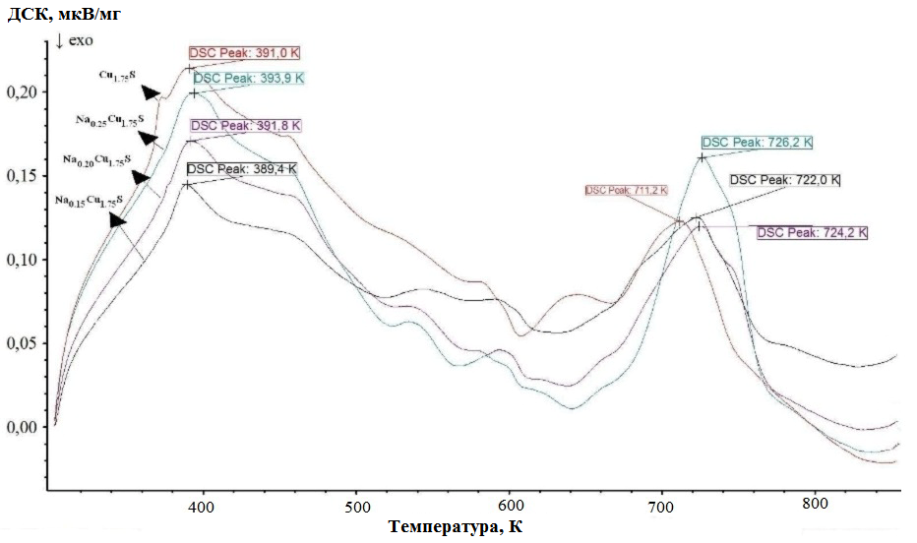

Рисунок 26 – Кривые дифференциальной сканирующей калориметрии образцов Cu_{1.75}S, Na_{0.15}Cu_{1.75}S, Na_{0.20}Cu_{1.75}S, Na_{0.25}Cu_{1.75}S

На рисунке 26 представлены кривые ДСК для четырех составов: Cu_{1.75}S, Na_{0.15}Cu_{1.75}S, Na_{0.20}Cu_{1.75}S, Na_{0.25}Cu_{1.75}S. На кривых наблюдаются два сильных тепловых эффекта с критическими температурами 389 – 393 К и 722 - 726 К.

3.4 Экспериментальные результаты ионной проводимости
Для измерений ионной проводимости использовался метод постоянного тока. Измерения проводились с применением электрохимической ячейки Cu/CuBr/ Образец/ CuBr/Cu c обратимыми ионными электродами Cu/CuBr. CuBr обладает униполярной ионной проводимостью по ионам меди в области температур 340°C – 440°C, и подавляет электронную составляющую тока. В случае двух сортов подвижных ионов (в данном случае – Cu+, Na+), как показал Ш. Миятани, метод позволяет найти суммарную катионную проводимость. Ионная проводимость измеряется по стационарной разности потенциалов между двумя ионными зондами Cu/CuBr.
На рисунках 27, 28, 29 показаны экспериментальные кривые нарастания и спада концентрационной поляризации в образцах Na_{0.10}Cu_{1.75}S, Na_{0.15}Cu_{1.75}S, Na_{0.20}Cu_{1.75}S при трех разных температурах, снятые при включении и выключении тока 1 мА в ячейке с ионными электродами и ионными зондами Cu/CuBr. По установившейся разности потенциалов U_{ii} между ионными Cu/CuBr - зондами, с использованием закона Ома для постоянного ионного тока определяли ионную проводимость.

Рисунок 27 – Кривые нарастания и спада концентрационной поляризации образца Na_{0.10}Cu_{1.75}S при разных температурах, снятые при включении и выключении тока 1 мА в ячейке с ионными электродами и ионными зондами Cu/CuBr

Рисунок 28 – Кривые нарастания и спада концентрационной поляризации образца Na_{0.15}Cu_{1.75}S при разных температурах, снятые при включении и выключении тока 1 мА в ячейке с ионными электродами и ионными зондами Cu/CuBr

Рисунок 29 – Кривые нарастания и спада концентрационной поляризации образца Na_{0.20}Cu_{1.75}S при разных температурах, снятые при включении и выключении тока 1 мА в ячейке с ионными электродами и ионными зондами Cu/CuBr

Температурные зависимости ионной проводимости, найденной таким образом, представлены для трех образцов на рисунке 30. Представленные зависимости имеют аррениусовский характер, за исключением кривой для Na_{0.10}Cu_{1.75}S, проявляющей точку излома около 390°C.

Рисунок 30 – Температурные зависимости ионной проводимости образцов Na_{0.10}Cu_{1.75}S, Na_{0.15}Cu_{1.75}S, Na_{0.20}Cu_{1.75}S

Учитывая экспоненциальную зависимость ионной проводимости от температуры

$σ_{i =}\frac{σ_{i0 }}{T}exp⁡(-\frac{E_{a}}{kT})$, (22)

для определения энергии активации ионной проводимости $E_{a}$ были построены вспомогательные графики ln $σ_{i }T$(1/T), показанные на рисунке 31.

Рисунок 31 – Вспомогательные графики ln $σ_{i }$(1/T) для определения энергии активации ионной проводимости $E_{a}$ образцов Na_{0.10}Cu_{1.75}S, Na_{0.15}Cu_{1.75}S, Na_{0.20}Cu_{1.75}S
Для образца Na_{0.10}Cu_{1.75}S при температуре 390 °C на рисунке 31. наблюдается изменение наклона зависимости, связанное с изменением энергии активации ионной проводимости. Найденные значения энергии активации ионной проводимости представлены в таблице 1.

Таблица 1 – Значения энергий активации ионной проводимости и сопряженной химической диффузии катионов и электронных дырок образцов Na_{0.10}Cu_{1.75}S, Na_{0.15}Cu_{1.75}S, Na_{0.20}Cu_{1.75}S, Na_{0.25}Cu_{1.75}S

Образец | Энергия активации ионной проводимости, эВ | Энергия активации химической диффузии, эВ
Na_{0.10}Cu_{1.75}S | 1.10±0.05 (ниже 390 ^{о}С)  0.30±0.02 (выше 390 ^{о}С) | 1.87± 0.09
Na_{0.15}Cu_{1.75}S | 0.40± 0.02 | 0.36± 0.02
Na_{0.20}Cu_{1.75}S | 1.03± 0.05 | 2.57± 0.15
Na_{0.25}Cu_{1.75}S | 0.12 ± 0.01 | 0.26 ± 0.02

На рисунке 32 показаны кривые установления и спада концентрационной поляризации при протекании тока 1 мА через ячейку Cu/CuBr/ Образец/ CuBr/Cu для образца Na_{0.25}Cu_{1.75}S при температурах 335 ^{о}С, 360 °C, 382 °C, 388 °C.

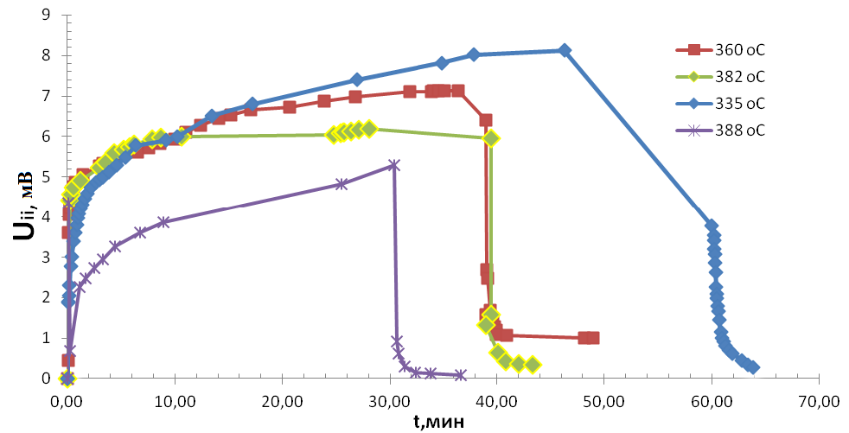

Рисунок 32 – Кривые установления и спада концентрационной поляризации при протекании тока 1 мА через ячейку Cu/CuBr/ Образец/ CuBr/Cu для образца Na_{0.25}Cu_{1.75}S при температурах 335°C, 360°C, 382^{о}С, 388°C

Рисунок 33 – Температурная зависимость ионной проводимости Na_{0.25}Cu_{1.75}S

Результаты измерений ионной проводимости в зависимости от температуры приведены на рисунке 33. Наблюдаются высокие значения суммарной ионной проводимости, лежащие в пределах от 2.15 до 3.31 См/см. Для определения энергии активации ионной проводимости был построен вспомогательный графики ln σ_{i}T (1/T), приведенный на рисунке 34.
Определенное из наклона прямой на рисунке 34 значение энергии активации ионной проводимости катодного материала Na_{0.25}Cu_{1.75}S получилось равным E_{a} = 0.12 ± 0.01 эВ.

Рисунок 34 - Температурная зависимость ионной проводимости Na_{0.25}Cu_{1.75}S в координатах ln σ_{i}T (1/T)
По непонятным причинам, энергия активации ионной проводимости в этом катодном материале намного ниже, чем для исследованных в прошлом году составов Na_{0.10}Cu_{1.75}S, Na_{0.15}Cu_{1.75}S, Na_{0.20}Cu_{1.75}S, у которых она выше, чем (0.40±0.02) эВ. Возможно, это связано с тем, что образец Na_{0.25}Cu_{1.75}S отличается от материалов Na_{0.10}Cu_{1.75}S, Na_{0.15}Cu_{1.75}S, Na_{0.20}Cu_{1.75}S тем, что в его составе обнаружены в небольшом количестве малоисследованные в настоящее время фазы типа фаз Сцинтля составов Na₂Cu₄S₃ и Na₃Cu₄S_{4.}

3.5 Экспериментальные результаты исследования коэффициентов химической диффузии и самодиффузии
В данном разделе рассматриваются диффузионные процессы, такие как самодиффузия катионов и сопряженная химическая диффузия катионов и электронных носителей (электронов и электронных дырок). В нестехиометрических ионных соединениях, к которым относятся исследуемые твердые растворы, избыток или дефицит катионов ведет к образованию избыточных квазисвободных электронов в зоне проводимости или электронных дырок в валентной зоне. Смешанная ионно-электронная проводимость усложняет картину диффузионных процессов в таких материалах. В отличие от самодиффузии, которая характеризует скорость перемещения частиц в химически однородных веществах и для которой теория хорошо развита [86, с. 3-207; 87, с. 3-134], в рассматриваемых соединениях возникают трудности, связанные с необходимостью учета корреляционных факторов из-за различий в подвижности катионов, электронов и дырок, а также влияния градиента нестехиометричности. Также следует отметить, что в структурно-разупорядоченных материалах теряется четкость в определении основных механизмов диффузии, так как исчезает строгая граница между различными точечными дефектами.
Когда в образце существует градиент нестехиометричности, это приводит к появлению градиента химического потенциала для катионов и анионов, что вызывает их диффузию навстречу друг другу. Для поддержания локальной электронейтральности в материале происходит эквивалентный поток электронов. Этот процесс обычно называют химической диффузией. В случае халькогенидов меди и серебра анионы считаются практически неподвижными, поэтому химическая диффузия в данной работе рассматривается как сопряженная (амбиполярная) диффузия катионов и электронов, происходящая в химическом поле, создаваемом градиентом нестехиометричности, а также в электрическом поле, возникающем из-за различий в подвижностях различных частиц.
Таким образом, химическая диффузия тесно связана с самодиффузией катионов, подвижностью электронных носителей и параметрами нестехиометрии, которые, в свою очередь, зависят от дефектной структуры кристалла. Изучение химической диффузии позволяет исследовать разупорядоченность кристаллических структур на атомном уровне, что является одной из ключевых задач диссертационной работы.
Изучение химической диффузии имеет важное практическое значение, поскольку она оказывает значительное влияние, а порой и определяющую роль, в различных природных и технологических процессах, связанных с твердофазными химическими реакциями. К таким процессам относятся окисление металлов, твердофазный синтез материалов, извлечение металлов из руд, а также процессы переноса в энергетических устройствах, использующих твердые электролиты, в электрохимических датчиках и других технологиях.
Процесс сопряженной химической диффузии ионов в халькогенидах меди и серебра происходит под воздействием градиента нестехиометричности. Коэффициент сопряженной химической диффузии (КСХД) определяет скорость достижения химического равновесия. Важно, чтобы в каждом поперечном сечении образца сохранялась электронейтральность, что достигается за счет компенсации переноса заряда ионов переносом электронов (или дырок). Таким образом, диффузионные перемещения ионов вызывают аналогичное перемещение вещества, как если бы происходили прыжки нейтральных атомов.
Внутреннее электрическое поле, возникающее в образце, способствует ускорению движения «медленных» частиц (катионов) и также ускоряет движение «быстрых» частиц (электронов). Это объясняет более высокие значения коэффициентов сопряженной химической диффузии (КСХД) по сравнению с коэффициентами самодиффузии катионов.
Коэффициенты сопряженной химической диффузии (КСХД) катионов и электронных дырок образцов были найдены из временных зависимостей спада концентрационной поляризации, представленных выше (рисунках 27, 28, 29).
Временная зависимость разности потенциалов между ионными зондами описывается формулой (23):

$U_{ii} \left(t\right)= \frac{8}{π^{2}}\frac{jL}{σ_{i}}t_{e}exp⁡(- \frac{π^{2}}{L^{2}}\tilde{D}t)$, (23)

Если множитель перед экспонентой не зависит от времени, строя зависимость

$ln U_{ii} \left(t\right)= const - \frac{π^{2}}{L^{2}}\tilde{D}t$, (24)

получаем прямую, по тангенсу угла наклона которой находим коэффициент сопряженной химической диффузии (КСХД) катионов и электронных дырок

$\tilde{D}$= - $\frac{L^{2}}{π^{2}}tgφ$. (25)

Построенные из кривых спада концентрационной поляризации на рисунках 27, 28, 29 вспомогательные графики $ln U_{ii} \left(t\right)$ представлены на рисунках 35, 36, 37, 38. Видно, что построенные графики действительно представляют собой прямые, что оправдывает допущение о независимости от времени предэкспоненциального множителя в равенстве (19).

Рисунок 35 – Временные зависимости спада концентрационной поляризации в образце Na_{0.10}Cu_{1.75}S в координатах $ln U_{ii} \left(t\right)$ для трех разных температур

Рисунок 36 – Временные зависимости спада концентрационной поляризации в образце Na_{0.15}Cu_{1.75}S в координатах $ln U_{ii} \left(t\right)$ для трех разных температур

Рисунок 37 – Временные зависимости спада концентрационной поляризации в образце Na_{0.20}Cu_{1.75}S в координатах $ln U_{ii} \left(t\right)$ для трех разных температур

Рисунок 38 – Температурные зависимости коэффициента сопряженной химической диффузии катионов и электронных дырок образцов
Na_{0.10}Cu_{1.75}S, Na_{0.15}Cu_{1.75}S, Na_{0.20}Cu_{1.75}S
Предполагая экспоненциальную зависимость КСХД от температуры

$\tilde{D}={\tilde{D}}_{0 }exp⁡(-\frac{{\tilde{E}}_{a}}{kT})$, (26)

для определения энергии активации ${\tilde{E}}_{a}$ сопряженной химической диффузии были построены вспомогательные графики ln $\tilde{D}$ (1/T), показанные на рисунке 39.
Видно, что построенные графики на рисунке 39 действительно представляют собой прямые, что оправдывает допущение о постоянстве предэкспоненциального множителя в равенстве (22). По тангенсу угла наклона прямых на рисунке 36 были определены энергии активации ${\tilde{E}}_{a}$ сопряженной химической диффузии (КСХД) катионов и электронных дырок, представленные в таблице 1.
Как видно из таблицы 1, с ростом содержания натрия в исследуемых материалах коэффициент химической диффузии немного снижается, но он остается очень высоким. Энергия активации химической диффузии минимальна для Na_{0.15}Cu_{1.75}S минимальна, что соответствует представлениям эффекта смешивания двух солей с проводимостью по разным ионам щелочных металлов (mixed-alkali effect).

Рисунок 39 – Температурная зависимость коэффициента химической диффузии Na_{0.10}Cu_{1.75}S, Na_{0.15}Cu_{1.75}S, Na_{0.20}Cu_{1.75}S в координатах ln D (1/T)

Коэффициент химической диффузии определяли из временной зависимости спада концентрационной поляризации после выключения тока через электрохимическую ячейку Cu/CuBr/ Na_{0.25}Cu_{1.75}S/CuBr/Cu c обратимыми ионными электродами Cu/CuBr. Кривые спада концентрационной поляризации ln U_{ii}(t) показаны на рисунке 40.

Рисунок 40 - Временная зависимость спада концентрационной поляризации образца в полулогарифмических координатах Na_{0.25}Сu_{1.75}S

Зависимость коэффициента сопряженной химической диффузии (КСХД) для образца Na_{0.25}Сu_{1.75}S представлена на рисунке 41. Как видно из данного графика, коэффициент химической диффузии монотонно увеличивается с повышением температуры, причем этот тренд сохраняется независимо от того, какой катион ‒ медь или сера ‒ изменяется в составе образца. Это свидетельствует о влиянии температурных эффектов на диффузионные процессы и предполагает, что диффузия в данном материале обусловлена взаимодействиями, не зависящими от конкретного иона, что может быть связано с особенностями кристаллической решетки и механизма сопряженной диффузии.

Рисунок 41 – Температурная зависимость коэффициента сопряженной химической диффузии катионов и электронных дырок Na_{0.25}Cu_{1.75}S

Для определения энергии активации химической диффузии для образца Na_{0.25}Сu_{1.75}S был построен также вспомогательный график ln D (1/T), приведенный на рисунке 42.

Рисунок 42 – Температурная зависимость коэффициента химической диффузии Na_{0.25}Cu_{1.75}S в координатах ln D (1/T)
Получено значение энергии активации химической диффузии в Na_{0.25}Cu_{1.75}S (0.26 ± 0.02) эВ.
В таблице 1 сведены общие результаты измерения коэффициента химической диффузии и ионной проводимости в катодных материалах Na_{0.10}Cu_{1.75}S, Na_{0.15}Cu_{1.75}S, Na_{0.20}Cu_{1.75}S и Na_{0.25}Cu_{1.75}S. Как видно из таблицы, параметры ионной проводимости и химической диффузии в Na_{0.25}Cu_{1.75}S намного выше, чем в других материалах.
Физическая причина такого поведения коэффициента сопряженной химической диффузии (КСХД) связана с эффектом экранирования заряда подвижных ионов свободными электронными носителями. Согласно теории В.М. Березина [87, с. 3-132], максимальное значение КСХД соответствует минимуму концентрации электронных носителей заряда, который достигается вблизи стехиометрического состава. Это поведение можно интерпретировать через механизм экранирования, когда избыточные или дефицитные носители заряда влияют на взаимодействие ионов в материале. При стехиометричном составе концентрация электронных носителей минимальна, что способствует наиболее эффективной диффузии ионов, так как отсутствует дополнительное «замедляющее» воздействие со стороны свободных электронов.
В свою очередь, отклонение от стехиометрии приводит к появлению избыточных или дефектных состояний в кристаллической решетке, что увеличивает концентрацию носителей заряда и вызывает экранирование ионов. Это явление замедляет химическую диффузию и, соответственно, снижает КСХД. Такая зависимость подтверждает важность баланса между ионными и электронными носителями для эффективных диффузионных процессов в материалах с комплексной химической составной, как в случае Na_{x}Cu_{1.75-x}S (x=0.10, 0.15, 0.20, 0.25).
Процесс сопряженной химической диффузии ионов и электронов (дырок) в халькогенидах меди происходит под воздействием градиента степени нестехиометричности. Благодаря принципу электронейтральности, диффузионные перемещения ионов в смешанных электронно-ионных проводниках приводят к аналогичному перемещению вещества, как и перемещения нейтральных атомов. Возникающее внутреннее электрическое поле ускоряет движение «медленных» частиц (катионов) и способствует более быстрому движению «быстрых» частиц (электронных дырок) [86, с. 3-204]. Это объясняет высокие значения коэффициента сопряженной химической диффузии (КСХД), наблюдаемые в исследуемых электронно-ионных проводниках Na_{0.10}Cu_{1.75}S, Na_{0.15}Cu_{1.75}S и Na_{0.20}Cu_{1.75}S. Коэффициент химической диффузии достигает максимальных значений для твердых растворов, например, 1.6∙10⁻³ см²/с для сплава Na_{0.10}Cu_{1.75}S при температуре 410°C. Однако присутствие натрия в кристаллической решетке значительно изменяет условия ионного транспорта по сравнению с бинарным сульфидом меди. Для твердых растворов Na_{0.10}Cu_{1.75}S и Na_{0.20}Cu_{1.75}S энергии активации ионной проводимости в три раза выше, чем для крупнозернистого сульфида меди. Энергия активации для сопряженной химической диффузии этих материалов примерно в два раза выше, чем для их ионной проводимости. Высокие значения коэффициентов химической диффузии в натрий-содержащих сульфидах меди дают основание для оптимизма в отношении увеличения рабочей плотности тока в натрий-ионных аккумуляторах, использующих сульфиды меди в качестве активного электродного материала.

ОЦЕНКА ТЕРМОЭЛЕКТРИЧЕСКИХ СВОЙСТВ Na_{0.10}Cu_{1.75}S

Развитие термоэлектрических материалов представляет собой важное направление современной прикладной физики, в том числе в области ядерной энергетики, где эффективное управление теплом и преобразование тепловой энергии в электрическую являются критически значимыми задачами. Особенно актуален поиск соединений, обладающих высокой термоэлектрической эффективностью, стабильностью при повышенных температурах и устойчивостью к радиационным воздействиям, характерным для ядерных установок.
Соединение NaCuS представляет научный интерес как потенциальный термоэлектрический материал, обладающий комплексом физико-химических свойств, перспективных для использования в условиях высоких температур и радиационного фона. Его исследование позволяет не только оценить возможности практического применения в энергетических установках, но и углубить понимание процессов переноса заряда и тепла в сульфидных системах.
В данном разделе проведена всесторонняя оценка термоэлектрических свойств NaCuS, включая температурную зависимость электропроводности, что позволяет выявить ключевые особенности поведения материала при нагреве. Полученные результаты служат основой для анализа механизмов термоэлектрического транспорта, а также могут быть использованы при разработке новых материалов для термогенерации в ядерной энергетике и смежных областях.
На рисунке 43 представлена зависимость электропроводности (σₑ, в См/см) от температуры (T, в °C). В начальной температурной области (до ~100 °C) наблюдается постепенное увеличение электропроводности, достигающее локального максимума в районе 80–85 См/см. В интервале температур до ~100 °C наблюдается рост электропроводности, что, вероятно, связано с термической активацией носителей заряда, характерной для полупроводниковых систем. Рост проводимости свидетельствует о том, что при низких температурах основным механизмом переноса заряда является активация электронов в зону проводимости.
Максимум проводимости, достигающий значения около 85 См/см, указывает на достижение оптимального соотношения концентрации и подвижности носителей. С последующим повышением температуры (до ~270 °C) наблюдается монотонное снижение σₑ, что может быть связано с усилением рассеяния носителей на фононах, дефектах или с уменьшением концентрации подвижных носителей, вызванным возможной рекомбинацией или переходом системы в менее проводящее состояние. Такое поведение может быть описано моделью фононного рассеяния, где доминирует взаимодействие носителей заряда с колебаниями решётки.
Интервал от 270 до 310 °C характеризуется локальным увеличением электропроводности, что может быть связано с фазовым переходом, влияющим на структуру энергетических зон или кристаллическую симметрию материала. Подобные аномалии характерны для материалов с упорядочением катионных вакансий или с переходами между различными полиморфными фазами [87, с. 3-132].

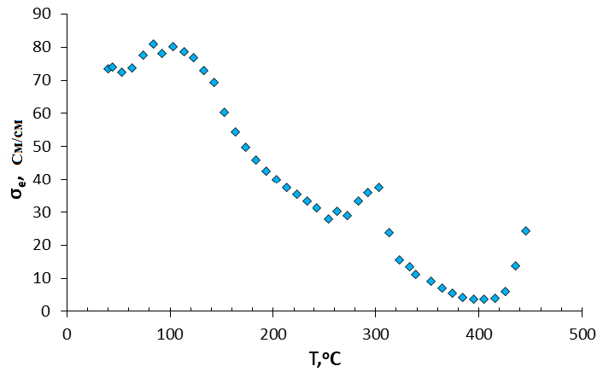

Рисунок 43 – Температурная зависимость электрической проводимости Na_{0.10}Cu_{1.75}S

Рисунок 44 – Температурная зависимость термо-эдс Na_{0.10}Cu_{1.75}S
На приведённом графике отображена температурная зависимость термо-эдс (𝛼_{𝑒}) материала Na_{0.10}Cu_{1.75}S в интервале от комнатной температуры до ~ 450° C. В начальной температурной области (до ~150° C) значение (𝛼_{𝑒}) остаётся сравнительно низким и практически постоянным, варьируясь в пределах 0,04-0,06 мВ/К. Подобное поведение типично для слабо легированных полупроводников, в которых концентрация носителей заряда остаётся практически неизменной при умеренном нагреве [92].
Начиная с температуры около 150-170° C, наблюдается постепенный рост термо-эдс, что указывает на активизацию термодинамических процессов, связанных с перераспределением носителей заряда. Это может быть связано с увеличением подвижности и числа термически возбуждённых носителей, особенно в случае, если Na_{0.10}Cu_{1.75}S проявляет поведение, близкое к узкозонным полупроводникам.
При температуре около 370-390° C достигается максимум (α_{e}), который составляет порядка 0.3 мВ/К. Это может свидетельствовать о переходе в другой режим переноса или наличии фазового перехода, при котором изменяется энергетическая структура материала. Схожие аномалии в поведении коэффициента Зеебека наблюдаются в халькогенидных системах при фазовых переходах или изменении типа проводимости (от электронного к дырочному или наоборот) [92, р. 2213-2219].
После достижения пика наблюдается спад значения (α_{e}), что может быть связано с насыщением уровней акцепторных/донорных примесей или с термической генерацией противоположных носителей (например, дырок в n-типа или электронов в p-типа), приводящей к снижению термо-эдс за счёт компенсации вкладов разнотипных носителей заряда [88, р. 114-118].
Таким образом, кривая демонстрирует комплексный характер температурной зависимости, отражающий изменение преобладающих механизмов переноса и возможные структурные перестройки в материале. Полученные данные согласуются с литературными данными по сульфидным термоэлектрикам, в частности, по материалам на основе Cu-халькогенидов [89, р. 422-431; 90, р. 3517-3523; 93].
В рамках исследования была построена кривая (рисунок 44) зависимости термоэлектрической мощности от внешнего параметра температуры исходя из расчётов по выражению:

$P={α_{e}}^{2 }σ$ (27)

где P – мощность термоэлектрического преобразования;
$α_{e}$ – измеренное значение коэффициента термо-эдс;
$σ$- электрическая проводимость.
На рисунке 45 выражено изменение величины мощности P в зависимости от температуры, что наглядно демонстрирует динамику взаимодействия носителей заряда с решёткой материала. Это изменение указывает на сложные процессы передачи энергии в материале, где температурные колебания напрямую влияют на поведение электронов и их взаимодействие с атомами решётки. Достигнутые значения мощности в диапазоне от 0.2 до 1.1 Вт·м⁻¹·К⁻¹ подтверждают наличие высокой эффективности термоэлектрического отклика в исследуемом материале.

Рисунок 45 – Температурная зависимость фактора мощности Na_{0.10}Cu_{1.75}S

Кривая теплопроводности материала демонстрирует значительные колебания в пределах от 0.2 до 2.25 Вт/м·K, что указывает на разнообразие поведения исследуемого образца при различных температурных режимах. Наблюдаемая зависимость раскрывает, как тепло передается через материал, с учётом изменения его структуры или фазы при повышении температуры. В нижнем диапазоне (0.2 Вт/м·K) материал проявляет свойства хорошего теплоизолятора, что свидетельствует о слабой передаче тепла через его структуру. Напротив, на верхнем пределе (2.25 Вт/м·K) было обнаружено более эффективная теплопередача, что указывает на повышенную способность материала проводить тепло в условиях экстремальных температур. Эти колебания могут быть связаны с различными физико-химическими процессами в материале, такими как дефекты решётки, фазовые переходы или влияние внешней температуры на скорость движения носителей тепла.

Рисунок 46 – Температурная зависимость фактора мощности Na_{0.10}Cu_{1.75}S

Температурная зависимость термоэлектрической эффективности материала (ZT=${α_{e}}^{2 }σT/kT$) Na_{0.10}Cu_{1.75}S с показателем ZT=0.14 представляет собой интересную характеристику, отражающую изменения его термоэлектрических свойств при различных температурах. Кривая демонстрирует постепенное увеличение или снижение эффективности преобразования тепла в электрическую энергию в зависимости от термических колебаний материала. Значение ZT=0.14 при 445ºС указывает на умеренную, но определённую способность этого материала к термоэлектрическому отклику. Этот показатель свидетельствует о том, что при таких температурах материал способен поддерживать стабильную, но умеренную термоэлектрическую эффективность, что делает его потенциально полезным для применений, где необходима работа в диапазоне высоких температур.
При 445°C можно ожидать, что активность носителей заряда и их взаимодействие с решёткой будет значительным образом влиять на термоэлектрическое поведение, что в свою очередь может привести к некоторому улучшению или стабилизации его термоэлектрических характеристик. Однако, несмотря на увеличение температуры и значения ZT=0.14 указывает на ограниченную эффективность по сравнению с более высокоэффективными термоэлектрическими материалами, что открывает перспективы для дальнейшего улучшения состава и структуры этого материала с целью повышения его термоэлектрической производительности.

Рисунок 47 – Температурная зависимость термоэлектрической эффективности Na_{0.10}Cu_{1.75}S

ЗАКЛЮЧЕНИЕ

По результатам выполненных исследований в диссертационной работе, можно сделать следующие выводы:
Рентгенофазовый анализ, проведённый на образцах Na_{x}Cu_{2-y}S, показал, что основной фазой синтезированных материалов является триклинный роксбиит Cu_{1.8125}S, который является ключевым компонентом для обеспечения высоких ионных проводниковых свойств. В то же время добавление натрия в структуру материала приводит к появлению новых фаз, таких как орторомбический анилит и моноклинный Na₂Cu₄S₃, что подтверждает фазовую изменчивость и способность материалов к адаптации под различные эксплуатационные условия. Установлено, что даже с увеличением содержания натрия, сохраняется высокая ионная проводимость, что свидетельствует о потенциальной пригодности этих материалов для использования в катодах натрий-ионных аккумуляторов.
Детальный анализ полученных рентгеновских дифрактограмм и соответствующих фазовых переходов продемонстрировал, что фазы Na₂Cu₄S₃ и Na₃Cu₃S₄ могут обладать уникальными анизотропными ионными проводниковыми свойствами, что открывает перспективы для дальнейших исследований в области электрохимической энергоёмкости этих материалов. Особенно важным аспектом является то, что увеличение содержания натрия в материалах не приводит к значительному снижению ионной проводимости, что является важным фактором для стабильной работы катодов в аккумуляторах.
Результаты электронномикроскопических исследований подтверждают выводы, сделанные на основе рентгеновских данных. Сканирующая электронная микроскопия выявила наличие в образцах наноструктур с выраженной анизотропией роста кристаллов. Частицы материала имеют диаметр от 200 до 500 нм и длину до 10 мкм, что указывает на значительную степень анизотропного роста, характерного для этих материалов. Увеличение содержания натрия в образцах привело к изменению морфологии, что проявилось в образовании микрокристаллов и нанопластинок, состоящих из округлых частиц. Эти изменения в морфологии существенно влияют на механические и проводниковые свойства материалов, что открывает возможности для их дальнейшего улучшения.
Полученные результаты позволяют утверждать, что добавление натрия в структуру Cu_{1.75}S приводит к значительному изменению фазового состава и улучшению проводниковых характеристик материала. В то же время, наличие различных фаз, таких как Na₂Cu₄S₃ и Na₃Cu₄S₄, обуславливает их высокую потенциал для применения в катодах натрий-ионных аккумуляторов. Важно отметить, что ионная проводимость этих материалов остаётся на достаточно высоком уровне, что делает их пригодными для использования в области высокоэффективных энергетических устройств.
Полученные экспериментальные данные о фазовых переходах и тепловых эффектах в образцах Cu_{1.75}S и Na_{x}Cu_{1.75-x}S (x = 0.10, 0.15, 0.20, 0.25) хорошо согласуются с теоретическими предсказаниями и ранее известными результатами для подобных суперионных материалов.
Согласно теоретическим моделям суперионных материалов, таких как Cu₂S, фазовые переходы в этих материалах должны происходить при относительно низких температурах, где происходит переход из гексагональной суперионной фазы в кубическую. В данном исследовании наблюдается эндотермический пик около 90 °C (363 К) для Cu_{1.75}S, что хорошо согласуется с предсказаниями для фазового перехода, характерного для суперионных флюидов с участием меди.
Теоретические исследования показывают, что добавление натрия в кристаллические структуры меди-сульфида приводит к изменению термодинамических характеристик, таких как энтальпия фазового перехода и температура, при которой этот переход происходит. В нашем исследовании было установлено, что температура фазового перехода увеличивается с увеличением содержания натрия, что также согласуется с теоретическими моделями, предполагающими усиление взаимодействий между катионами меди и натрия, а следовательно, рост энергии активации для фазового перехода.
Измеренная энтальпия фазового перехода (от 3200 Дж/(кг·К) для Na_{0.55}Cu_{1.75}S до 5530 Дж/(кг·К) для Na_{0.25}Cu_{1.75}S) также подтверждает теоретические предположения о повышении энергозатрат на перемешивание катионов меди и натрия. Эти результаты совпадают с литературными данными для аналогичных материалов, где увеличение концентрации натрия связано с ростом энтальпии фазового перехода.
Дополнительные пики на кривых ДСК, наблюдаемые в диапазоне 389–393 К и 722–726 К, могут быть интерпретированы как высокотемпературные фазовые переходы, которые также предсказываются для структур с высокой степенью ионной проводимости. Эти переходы могут быть связаны с переходами в более стабильные кристаллические фазы, такие как кубическая фаза с улучшенной ионной проводимостью.
В ходе работы были проведены комплексные исследования ионной проводимости и химической диффузии в катодных материалах на основе соединений Na_{x}Cu_{1.75}S для натрий-ионных аккумуляторов. Экспериментальные результаты показали, что ионная проводимость и коэффициенты химической диффузии этих материалов имеют явную температурную зависимость и обладают выраженным аррениусовским характером. Особенно интересными являются наблюдения, касающиеся аномалий в температурных зависимостях, таких как точка излома для Na_{0.10}Cu_{1.75}S около 390°C и более низкие значения энергии активации ионной проводимости для образца Na_{0.25}Cu_{1.75}S, что может быть связано с наличием малоизученных фаз в его структуре.
Особое внимание было уделено исследованию химической диффузии, которая была охарактеризована как сопряженная диффузия катионов и электронов в материалах с нестехиометрией. Эффект смешивания двух солей с проводимостью по разным ионам щелочных металлов (mixed-alkali effect) оказался значимым для понимания поведения коэффициента химической диффузии, который был наибольшим для состава Na_{0.15}Cu_{1.75}S.
Исследование термоэлектрических свойств материала Na_{0.10}Cu_{1.75}S показало его многообещающие характеристики, такие как температурные зависимости электропроводности, термо-эдс и теплопроводности, что подтверждает его потенциал для эффективного преобразования тепловой энергии в электрическую. Материал демонстрирует стабильность при высоких температурах, что делает его перспективным для применения как в ядерной энергетике, где требуется устойчивость к радиационным воздействиям, так и в альтернативной энергетике, где эффективное использование тепла имеет ключевое значение. Для повышения термоэлектрической эффективности и расширения сфер применения материала необходимо провести дополнительные исследования и оптимизацию условий синтеза, что позволит улучшить его характеристики и сделать его более конкурентоспособным на рынке энергетических технологий.
Таким образом, результаты проведенных исследований подчеркивают значимость учета температурных и физико-химических эффектов при разработке катодных материалов для термоэлектрических применений. Исследуемые материалы Na_{x}Cu_{1.75-x}S (x = 0.10, 0.15, 0.20, 0.25) демонстрируют высокие показатели ионной проводимости и химической диффузии, что делает их перспективными для использования в качестве катодных материалов в высокоэффективных аккумуляторах.

СПИСОК ИСПОЛЬЗОВАННЫХ ИСТОЧНИКОВ

1 Yabuuchi N. et al. Research development on sodium-ion batteries (Reviev) // Chem. Rev. – 2014. – Vol. 114. – P. 11636-11682.
2 Кулова Т.Л., Скундин А.М. От литий-ионных к натрий-ионным аккумуляторам // Электрохимическая энергетика. – 2016. – Т. 16, №3. – С. 122-150.
3 Doeff M.M., Ma Y., Visco S.J. et al. Electrochemical Insertion of Sodium into Carbon // J. Electrochem. Soc. – 1993. – Vol. 140. – P. L169-L170.
4 Duchêne L., Kühnel R., Stilp E. et al. A stable 3 V all-solid-state sodium–ion battery based on a closo-borate electrolyte // Energy Environ. Sci. – 2017. – Vol. 10. – P. 2609-2615.
5 Морачевский А.Г., Попович А.А., Демидов А.И. Перспективные анодные материалы для натрий-ионных аккумуляторов. // Научно-технические ведомости СПбПУ. – 2018. – Т. 24, №4. – С. 185-195.
6 Hwang J.-Y., Myung S.-T., Sun Y.-K. Sodium-ion batteries: present and future (Reviev) // Chem. Soc. Rev. – 2017. – Vol. 45. – P. 3529-3614.
7 Ohno S., Banik A., Dewald G.F. et al. Materials design of ionic conductors for solid state batteries // Prog. Energy. – 2020. – Vol. 2. – P. 022001.
8 Hou W., Guo X., Shen X. et al. Solid electrolytes and interfaces in all-solid-state sodium batteries: Progress and perspective // Nano Energy. – 2018. – Vol. 52. – P. 279-291.
9 Lu Y., Li L., Zhang Q. et al. Electrolyte and Interface Engineering for Solid-State Sodium Batteries // Joule. – 2018. – Vol. 2. – P. 1747-1770.
10 Lan T., Tsai Ch.-L., Tietz F. et al. Room-temperature all-solid-state sodium batteries with robust ceramic interface between rigid electrolyte and electrode materials // Nano Energy. – 2019. – Vol. 65. – P. 104040.
11 Zhou Ch., Bag S., Thangadurai V. Engineering Materials for Progressive All-Solid-State Na Batteries // ACS Energy Lett. – 2018. – Vol. 3. – P. 2181-2198.
- 12 Yue J., Zhu X., Han F. et al. Long Cycle Life All-Solid-State Sodium Ion Battery // ACS Appl. Mater. Interfaces. – 2018. – Vol. 10. – P. 39645-39650.
13 Yuan G., Xiang J., Jin H. et al. Flexible free-standing Na₄Mn₉O₁₈/reduced graphene oxide composite ﬁlm as a cathode for sodium rechargeable hybrid aqueous battery // Electrochimica Acta. – 2018. – Vol. 259. – P. 647-654.
14 Konarov A., Jo J.H., Choi J.U. et al. Exceptionally highly stable cycling performance and facile oxygen-redox of manganese-based cathode materials for rechargeable sodium batteries // Nano Energy. – 2019. – Vol. 59. – P. 197-206.
15 Li L., Zheng Y., Zhang S. et al. Recent progress on sodium ion batteries: potential high-performance anodes // Energy & Environmental Science. – 2018. – Vol. 11, №9. – P. 2310-2340.
16 Ma X., Chen H., Ceder G. Electrochemical Properties of Monoclinic NaMnO₂ // J. Electrochem. Soc. – 2011. – Vol. 158. – P. A1307-A1312.
17 Yabuuchi N., Yoshida H., Komaba S. Crystal Structures and Electrode Performance of Alpha-NaFeO₂ for Rechargeable Sodium Batteries // Electrochem. – 2012. – Vol. 80. – P. 716-719.
18 Zhao J., Zhao L., Dimov N. et al. Electrochemical and Thermal Properties of α-NaFeO₂ Cathode for Na-Ion Batteries // J. Electrochem. Soc. – 2013. – Vol. 160. – P. A3077-A3081.
19 Zhao J., Xu J., Lee D.H. et al. Electrochemical and thermal properties of P2-type Na_{2/3}Fe_{1/3}Mn_{2/3}O₂ for Na-ion batteries // J. Power Sources. – 2014. – Vol. 264. – P. 235-239.
20 Oh S.-M., Myung S.-T. et al. Reversible NaFePO₄ electrode for sodium secondary batteries // Electrochem. Comm. – 2012. – Vol. 22. – P. 149-152.
21 Li C., Miao X., Chu W. et al. Hollow amorphous NaFePO₄ nanospheres as a high-capacity and high-rate cathode for sodium-ion batteries // J. Mater. Chem. A. – 2015. – Vol. 3. – P. 8265-8271.
22 Jin T., Li H., Zhu K. et al. Polyanion-type cathode materials for sodium-ion batteries // Chem. Soc. Rev. – 2020. – Vol. 49. – P. 2342-2377.
23 Kaliyappan K., Chen Z. Facile solid-state synthesis of eco-friendly sodium iron silicate with exceptional sodium storage behaviour // Electrochim. Acta. – 2018. – Vol. 283. – P. 1384-1389.
24 Yue J.-L., Sun Q., Fu Zh.W. Cu₂Se with facile synthesis as a cathode material for rechargeable sodium batteries // Chem. Commun. – 2013. – Vol. 49. – P. 5868-5870.
25 Kim J.-S., Kim D.-Y., Cho G.-B. et al. The electrochemical properties of copper sulﬁde as cathode material for rechargeable sodium cell at room temperature // Journal of Power Sources. – 2009. – Vol. 189. – P. 864-868.
26 Tang Zh., Yang H. Chapter 11: Transition metal chalcogenides for energy storage and conversion // In book: Advanced Nanomaterials for Electrochemical Energy Conversion and Storage. – Amsterdam: Elsevier, 2020. – P. 355-391.
27 Li Q., Li L., Owusu K.A. et al. Self-adaptive mesoporous CoS@alveolus-like carbon yolk-shell microsphere for alkali cations storage // Nano Energy. – 2017. – Vol. 41. – P. 109-116.
28 Pan Y., Cheng X., Gong L. et al. Highly reversible Na ion storage in N-doped polyhedral carbon-coated transition-metal chalcogenides by optimizing the nanostructure and surface engineering // J. Mater. Chem. A. – 2018. – Vol. 6. – P. 18967-18978.
29 Kim J.-S., Kim D.-Y., Cho G.-B. et al. The electrochemical properties of copper sulﬁde as cathode material for rechargeable sodium cell at room temperature // J. Power Sources. – 2009. – Vol. 189. – P. 864-868.
30 Park C.W., Ahn J.H., Ryu H.S. et al. Room-Temperature Solid-State Sodium Sulfur Battery Electrochem // Solid State. – 2006. – Vol. 9, №3. – P. A123-A125.
31 Yue J.-L., Sun Q., Fu Z.-W. Cu2Se with facile synthesis as a cathode material for rechargeable sodium batteries // Chem. Commun. – 2013. – Vol. 49. – P. 5868-5870.
32 Park J.Y., Kim S.J., Yim K. et al. Pulverization-Tolerance and Capacity Recovery of Copper Sulfide for High-Performance Sodium Storage // Adv. Sci. – 2019. – Vol. 6, №6. – P. 1900264-1-1900264-9.
33 Gao M.-R., Xu Y.-F., Jiang J. et al. Nanostructured metal chalcogenides: synthesis, modification, and applications in energy conversion and storage devices // Chem. Soc. Rev. – 2013. – Vol. 42, №7. – P. 2986-3017.
34 Liu J., Xue D. Solvothermal synthesis of copper sulfide semiconductor micro/nanostructures // Mater. Research Bulletin – 2010. – Vol. 45. – P. 309-313.
35 Wada Y., Kuramoto H., Anand J. et al. Microwave-assisted size control of CdS nanocrystallites // J. Mater. Chem. – 2001. – Vol. 11. – P. 1936-1940.
36 Ghows N., Entezari M.H. A novel method for the synthesis of CdS nanoparticles without surfactant // Ultrason. Sonochem. – 2011. – Vol. 18. – P. 269-275.
37 Sohrabnezhad S.H., Pourahmad A. CdS semiconductor nanoparticles embedded in AlMCM-41 by solid-state reaction. // J. Alloys Compd. – 2010. – Vol. 505, №1. – P. 324-327.
38 Voegtlin A.C., Matijasic A., Patarin J. et al. Room-temperature synthesisof silicate mesoporous MCM-41 - type materials: influence of the synthesispH on the porosity of the materials obtained // Micropor. Mater. – 1997. – Vol. 10. – P. 137-147.
39 Tandon S.P., Gupta J.P. Measurement of Forbidden Energy Gap of Semiconductors by Diffuse Reflectance Technique. // Phys.Status Solidi. – 1970. – Vol. 38, №1. – P. 363-367.
40 Nirmal R.M., Pandian K., Sivakumur K. Cadmium (II) pyrrolidine dithiocarbamate complex as single source precursor for the preparation of CdS nanocrystals by microwave irradiation and conventional heating process. // Appl. Surf. Sci. – 2011. – Vol. 257. – P. 2745-2751.
41 Trindade T., O’Brien P., Zhang X. Synthesis of CdS and CdSe Nanocrystallites Using a Novel Single-Molecule Precursors Approach // Chem. Mater. – 1997. – Vol. 9. – P. 523-530.
42 Zhang Y.C., Wang G.Y., Hu X.Y. Solvothermal synthesis of hexagonal CdS nanostructures from a single-source molecular precursor // J. Alloys Compd. – 2007. – Vol. 437. – P. 47-52.
43 Huang Y., Xiao H., Chen S. et al. Preparation and characterization of CuS hollow spheres // Cer Inter. – 2009. – Vol. 35. – P. 905-907.
44 Dhassade S.S., Patil J.S., Han S.H. et al. Copper sulﬁde nanorods grown at room temperature for photovoltaic application // Mater. Lett. – 2013. – Vol. 90. – P. 138-141.
45 Maji S.K., Mukherjee N., Dutta A.K. et al. Deposition of nanocrystalline CuS thin ﬁlm from a single precursor: Structural, optical and electrical properties // Mater. Chem. Phys. – 2011. – Vol. 130. – P. 392-397.
46 Ma G., Zhou Y., Li X. et al. Self-assembly of copper sulﬁde nanoparticles into nanoribbons with continuous crystallinity // ACS Nano. – 2013. – Vol. 7. – P. 9010-9018.
47 Zhang H.T., Wu G., Chen X.H. Controlled synthesis and characterization of covellite (CuS) nanoﬂakes. // Mater. Chem. Phys. – 2006. – Vol. 98. – P. 293-303.
48 Wu C., Shi J.B., Chen C.J. et al. Synthesis and optical properties of CuS nanowires fabricated by electrodeposition with anodic alumina membrane. // Mater. Lett. – 2008. – Vol. 62. – P. 1074-1077.
49 Liu J., Xue D.F. Solvothermal synthesis of CuS semiconductor hollow spheres based on a bubble template route // J. Cryst. Growth. – 2009. – Vol. 311. – P. 500-503.
50 Thongtem T., Phuruangrat A., Thongstem S. Formation of CuS with ﬂower-like, hollow spherical, and tubular structures using the solvothermal-microwave process // Curr. Appl. Phys. – 2009. – Vol. 9. – P. 195-200.
51 Tan C.H., Lu R., Xue P.C. et al. Synthesis of CuS nanoribbons templated by hydrogel // Mater. Chem. Phys. – 2008. – Vol. 112. – P. 500-503.
52 Pradhan N., Katz B., Efrima S. Synthesis of High-Quality Metal Sulﬁde Nanoparticles from Alkyl Xanthate. Single Precursors in Alkylamine Solvents // J. Phys. Chem. B. – 2003. – Vol. 107. – P. 13843-13854.
53 Mondal G., Acharjya M., Santra A. et al. A new pyrazolyl dithioate function in the precursor for the shape controlled growth of CdS nanocrystals: Optical and photocatalytic activities. // New J. Chem. – 2015. – Vol. 39. – P. 9487-9497.
54 Flor J., Marques de Lima S.A., Davalos M.R. Effect of reaction time on the particle size of ZnO and ZnO:Ce obtained by a sol-gel method // Prog. Colloid Polym. Sci. – 2004. – Vol. 128. – P. 239-243.
55 Sharma K.N., Joshi H., Prakash O. et al. Pyrazole-Stabilized Dinuclear Palladium (II) Chalcogenolates Formed by Oxidative Addition of Bis [2-(4-bromopyrazol-1-yl) ethyl] Dichalcogenides to Palladium (II) – Tailoring of Pd–S/Se Nanoparticles // Eur. J. Inorg. Chem. – 2015. – Vol. 29. – P. 4829-4838.
56 Deori K., Ujjain S.K., Sharma R.K. et al. Morphology controlled synthesis of nanoporous Co3O4 nanostructures and their charge storage characteristics in supercapacitors // ACS Appl. Mater. Interfaces. – 2013. – Vol. 5. – P. 10665-10672.
57 Coe S., Woo W.K., Bawendi M. et al. Electroluminescence from single monolayers of nanocrystals in molecular organic devices // Nature. – 2002. – Vol. 420. – P. 800-803.
58 Peter A., Ajibade P.A., Botha N.L. Synthesis, Optical and Structural Properties of Copper Sulﬁde Nanocrystals from Single Molecule Precursors // Nanomaterials. – 2017. – Vol. 7. – P. 32-1-32-13.
59 Lot M., Machani T., Rossi D.P., Plass K.E. Alpha-Chalcocite Nanoparticle Synthesis and Stability // Chem. Mater. – 2011. – Vol. 23. – P. 3032-3038.
60 Evans D.J., Searles D.J., Mittag E. Fluctuation theorem for Hamiltonian systems - Le Chatelier's principle // Physical Review E. – 2001. – Vol. 63, №5. – P. 051105-1-051105-4.
61 Lim W.P., Wong C.T., Ang S.L. et al. Phase-Selective Synthesis of Copper Sulfide Nanocrystals // Chem. Mater. – 2006. – Vol. 18. – P. 6170-6177.
62 Larsen T.H., Sigman M., Ghezelbash A. et al. Solventless Synthesis of Copper Sulfide Nanorods by Thermolysis of a Single Source Thiolate-Derived Precursor // JACS Commun. – 2003. – Vol. 125. – P. 5638-5639.
63 Chen L., Chen Y., Wu L. Synthesis of Uniform Cu2S Nanowires from Copper – Thiolate Polymer Precursors by a Solventless Thermolytic Method // J. Am. Chem. Soc. Commun. – 2004. – Vol. 126. – P. 16334-16335.
64 Williamson C.B., Nevers D.R., Hanrath T. et al. The prodigious Effects of Concentration Intensification on Nanoparticle Synthesis: A High-Quality, Scalable Approach // J. Am. Chem. Soc. – 2015. – Vol. 137, №50. – P. 15843-15851.
65 Zhang Z., Wang Z., He S et al. Redox reaction induced Ostwald ripening for size- and shape-focusing of palladium nanocrystals. // Chem. Sci. – 2015. – Vol. 6, №9. – P. 5197–5203.
66 Yao Y. Reaction Mechanism and Size dependent Electrochemical Properties Study of Cu2-xS Versus Li: thes. … mast. of scien. – NY., 2018. – 74 p.
67 Lu Q., Gao F., Zhao D. One-Step Synthesis and Assembly of Copper Sulfide Nanoparticles to Nanowires, Nanotubes, and Nanovesicles by a Simple Organic Amine-Assisted Hydrothermal Process // Nano Lett. – 2002. – Vol. 2. – P. 725-728.
68 Wang X., Ke Y., Pan H. et al. Cu - Deficient Plasmonic Cu2-xS Nanoplate Electrocatalysts for Oxygen Reduction // ACS Catal. – 2015. – Vol. 5. – P. 2534-2540.
69 Eskandari M.J., Gostariani R., Asadabad M.A. Transmission Electron Microscopy of Nanomaterials // In book: Electron Crystallography. Chapter. – Dordrecht, 2020. – P. 1-19.
70 Tyutyunnikov D. et al. Simultaneous orientation and thickness mapping in transmission electron microscopy // Ultramicroscopy. – 2015. – Vol. 150. – P. 37-43.
71 Jang J., Lyu H., Yang H.J. et al. Deep Learning-Based Autonomous Scanning Electron Microscope // IEEE/RSJ International Conference on Intelligent Robots and Systems (IROS). – 2020. – P. 2886-2893.
72 Nguyen J.N.T., Harbison A.M. Scanning Electron Microscopy Sample Preparation and Imaging // Molecular Profiling. – 2017. – Vol. 1606. – P. 71–84.
73 Hwan Kim D., Jae Kim S., Kyu Oh.S. Image improvement with modified scanning waves and noise reduction in a scanning electron microscope. // Nuclear Instruments and Methods in Physics Research Section A. – 2010. – Vol. 620. – P. 112-120.
74 Khan H., Yerramilli A.S., D’Oliveira A. et al. Experimental methods in chemical engineering: X‐ray diffraction spectroscopy – XRD // The Canadian Journal of Chemical Engineering. – 2020. – Vol. 98. – P. 1255-1266.
75 Jendrzejewska I., Goryczka T., Pietrasik E. et al. X-ray and Thermal Analysis of Selected Drugs Containing Acetaminophen // Molecules. - 2020. – Vol. 25. – P. 5909-1-5909-24.
76 Evans J., Radosavljevic E. Beyond classical applications of powder diffraction // Chem. Soc. Rev. – 2004. – Vol. 33, №8. – P. 539-547.
77 Hicham Johra. Description of the Laser Flash Analysis Method for Thermal Diffusivity Measurement with the LFA 447: Конспект лекций DCE №73. – Denmark, 2019. – 18 p.
78 Szałapak J., Kiełbasiński K., Krzemiński J. et al. A method of calculating thermal diffusivity and conductivity for irregularly shaped specimens in laser flash analysis // Metrol. Meas. Syst. – 2015. – Vol. 22, №4. – P. 521-530.
79 Parker W.J., Jenkins R.J., Butler C.P. et al. Flash Method of Determining Thermal Diffusivity, Heat Capacity, and Thermal Conductivity // J. Appl. Phys. – 1961. – Vol. 32. – P. 1679-1684.
80 Akash M.S.H., Rehman K. et al. Essentials of Pharmaceutical Analysis. – Singapore, 2020. – 232 p.
81 Schick C. Differential scanning calorimetry (DSC) of semicrystalline polymers // Analytical and Bioanalytical Chemistry. – 2009. – Vol. 395, №6. – P. 1589–1611.
82 Wunderlich B. Thermal analysis. – NY., 2012. – 464 p.
83 Uddin K. et al. Specific heat capacities of carbon-based adsorbents for adsorption heat pump application // Applied Thermal Engineering. – 2018. – Vol. 129. – P. 117–126.
84 Wang H., Porter W.D., Böttner H. et al. Transport Properties of Bulk Thermoelectrics - An International Round-Robin Study, Part I: Seebeck Coefficient and Electrical Resistivity // Journal of Electronic Materials. – 2013. – Vol. 42, №4. – P. 654-664.
85 Pó J.M., Brito M.C., Alves J.M. et al. Measurement of the dopant concentration in a semiconductor using the Seebeck effect // Measurement Science and Technology. – 2013. – Vol. 24. – P. 055601-1-055601-6.
86 Чеботин В.Н. Химическая диффузия в твердых телах. – М.: Наука, 1989. – 208 с.
87 Березин В.М., Вяткин Г.П. Суперионные полупроводниковые халькогениды. – Челябинск: Ю.УрГУ, 2001. – 135 с.
88 Balapanov M.Kh., Gafurov I.G., Mukhamedyanov U.Kh. et al. Ionic conductivity and chemical diffusion in superionic LixCu2–xS (0 < x <0.25) // Phys. Stat. Sol. (b). – 2004. – Vol. 241, №1. – P. 114-119.
89 Miyatani S. Electronic and Ionic Conduction in (AgxCu1-x)2Se // J. Phys. Soc. Japan –1973. – Vol. 34, №2. – P. 422-432.
90 Balapanov M.Kh., Bikkulova N.N., Mukhamedyanov U.Kh. et al. Phase transitions and transport phenomena in Li0.25Cu1.75Se superionic compound // Phys. Stat. Sol. (b). – 2004. – Vol. 241, №15. – P. 3517-3524.
91 Якшибаев Р.А., Чеботин В.Н., Балапанов М.Х. Химическая диффузия и ионная проводимость в суперионном проводнике α–Ag2-δTe // Электрохимия. – 1987. – Т. 23. – Вып. 1. – С. 148-151.
92 Iokota I. On the Theory of Mixed Conduction with Special Reference to the Conduction in Silver Sulfide Group Semiconductors // J. Phys. Soc. Japan. – 1961. – Vol. 16, №11. – P. 2213-2220.
93 Goldsmid H.J. Introduction to Thermoelectricity. – Ed. 2nd. – Berlin: Springer, 2016. – 278 p.

